国泰新点软件股份有限公司
地址：张家港市杨舍镇江帆路8号(http://www.epoint.com.cn)

兴安盟招投标交易系统
投标人操作手册

版本历史
版本 | 作者 | 参与者 | 编写日期 | 备注
V1.0 | 李洋 |  | 10月12日

目录
一、 系统前期准备 4
1.1、 驱动安装说明 4
1.1.1、 安装驱动程序 4
1.2、 证书工具 6
1.2.1、 修改口令 6
1.3、 检测工具 7
1.3.1、 启动检测工具 7
1.3.2、 系统检测 8
1.3.3、 签章检测 9
1.4、 浏览器配置 11
1.4.1、 Internet选项 11
1.4.2、 关闭拦截工具 14
二、 投标人管理 15
2.1、 投标人注册 15
2.2、 诚信库管理 16
2.2.1、 单位信息 16
2.2.2、 业务类型 18
2.2.3、 经营资质 19
2.2.4、 职业人员 21
2.2.5、 人员职业资格 23
2.2.6、 招标业绩 26
2.2.7、 企业获奖 28
2.2.8、 奖惩记录 30
2.2.9、 主体奖惩记录 33
2.2.10、 人员奖惩记录 33
2.2.11、 信息披露 33
2.2.12、 信用评价 35
2.2.13、 企业财务 35
2.2.14、 投标用材料 37
2.2.15、 未验证的修改 38
2.2.16、 修改密码 39
2.2.17、 变更历史 40
2.2.18、 一键提交 40
三、 业务管理 41
3.1、 招标公告 41
3.1.1、 资审文件领取 41
3.2、 我的项目 43
3.2.1、 招标文件领取 43
3.2.2、 答疑澄清文件领取 48
3.2.3、 控制价文件领取 50
3.2.4、 投标保证金 51
3.2.5、 上传投标文件 52
3.2.6、 开标签到解密 53
3.2.7、 评标澄清回复 54
3.2.8、 查看踏勘记录 55
3.2.9、 结果通知书查看 56
3.2.10、 提问 56
3.2.11、 异议 57
3.2.12、 投诉 60
3.3、 中标项目 63
3.3.1、 中标通知书查看 63
3.3.2、 合同签署 64
3.3.3、 履约情况录入 68
3.3.4、 销号停工申请 70
3.3.5、 履约情况查看 72

系统前期准备

驱动安装说明

安装驱动程序
1、双击安装程序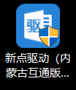，进入安装页面。
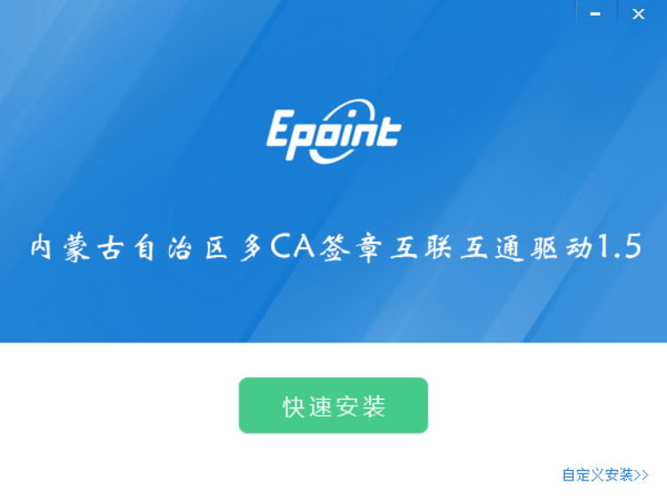
注：在安装驱动之前，请确保所有浏览器均已关闭。
2、选中协议，点击“自定义安装”，打开安装目录位置。
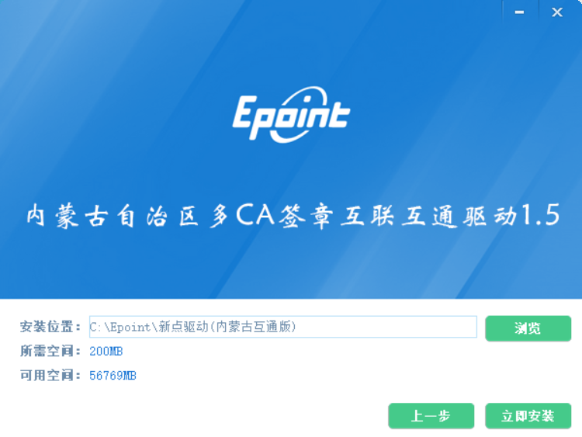如果不点击“自定义安装”，点击“快速安装”按钮，则直接开始安装驱动，安装位置默认。
3、自定义安装页面，选择需要安装的目录，点击“立即安装”按钮，开始安装驱动。
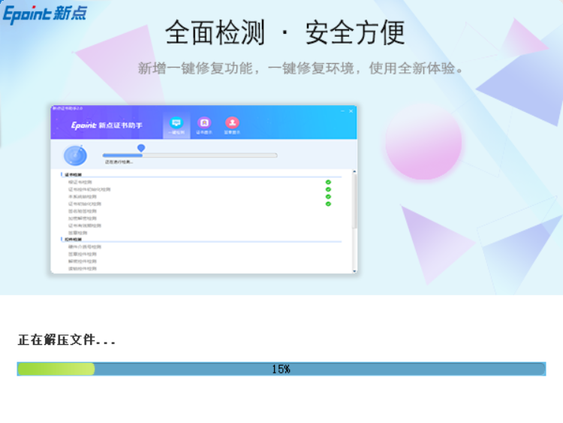

4、驱动安装完成后，打开完成界面。
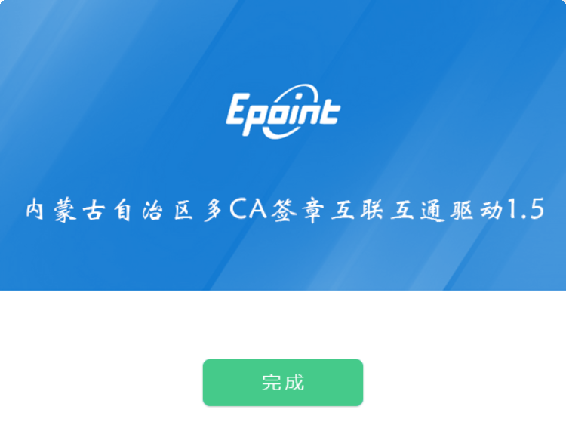
5、点击“完成”按钮，驱动安装成功，桌面显示图标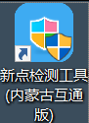。

证书工具

修改口令
用户可以点击桌面上面证书管理工具，进入证书管理界面。
口令相当于证书Key的密码，需要妥善保管，新发出的证书Key的密码是111111（6个1），为了您的证书的安全，请立即修改密码，如下图：
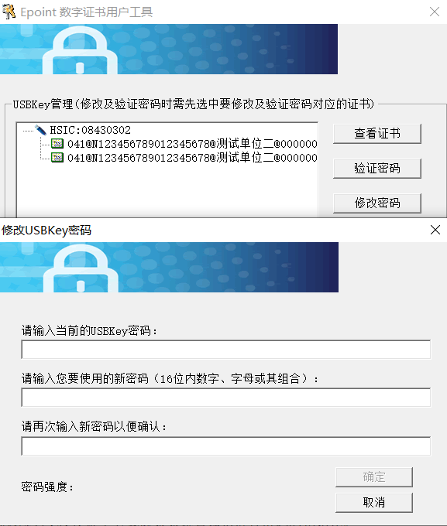
输入正确的旧口令和新口令，点击确认就可以修改密码了。请不要忘记您的密码，如果忘记，请到该项目CA发证中心或联系系统管理员进行密码的初始化。

检测工具

启动检测工具
用户可以点击桌面上的新点检测工具图标来启动检测工具，如下图：

系统检测
- 插入key，点击一键检测开始进行检测
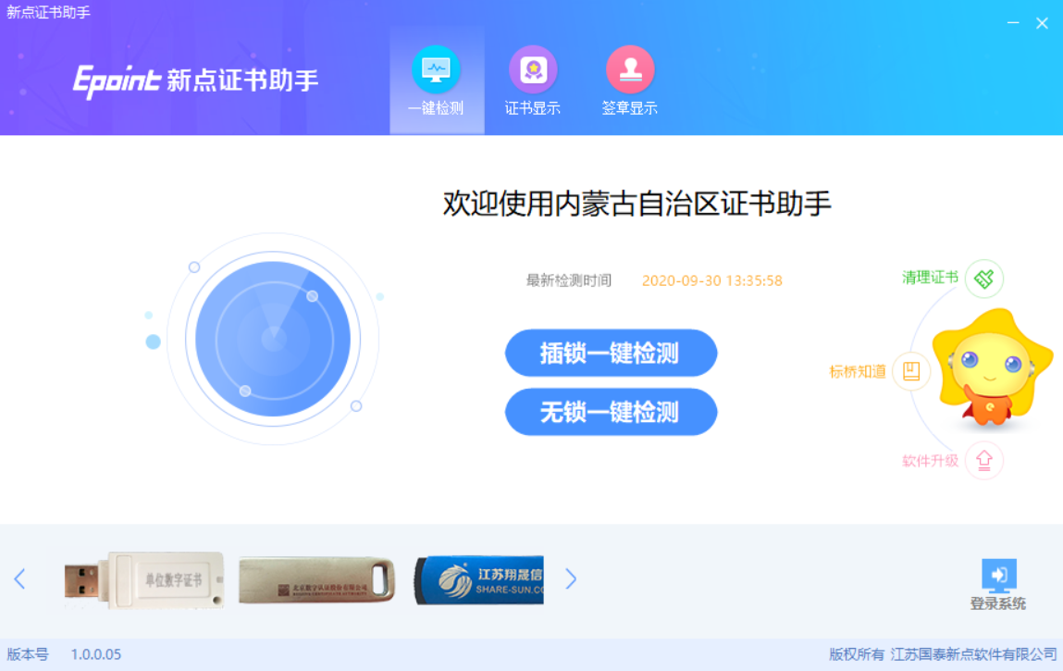
- 点击插锁一键检测，输入密码点击确定
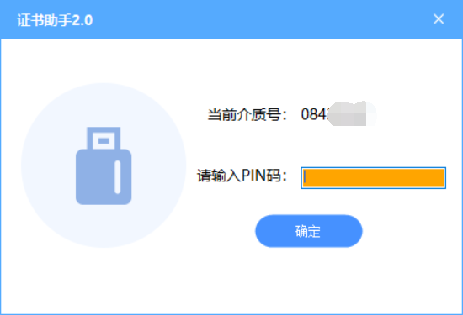
注：也可使用无锁一键检测，不需要插锁及输入密码

- 带进度完成，完成检测
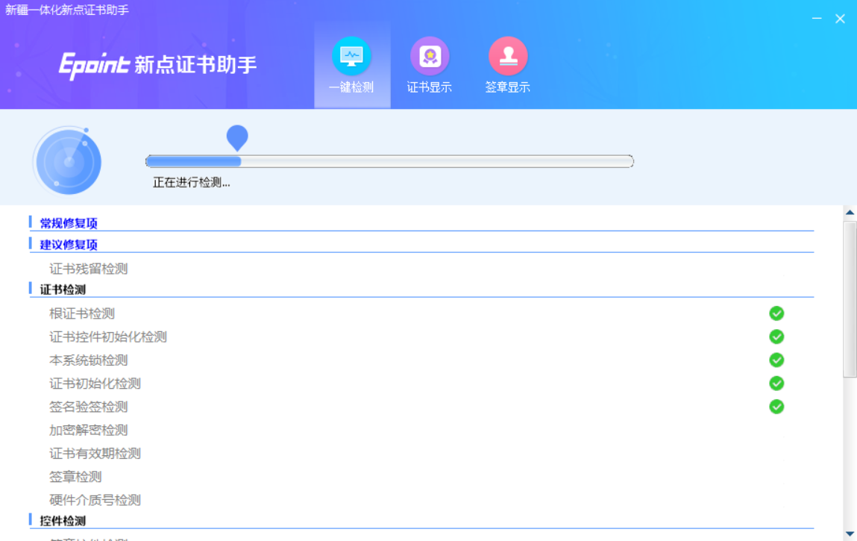
如果“证书检测”中均打“√”，则表示您的证书Key是可以正常使用的
如果“控件检测”中均打“√”，系统所需要控件都安装完毕了。
“系统检测”该页面主要是进行可信任站点的设置。

签章检测
在检测助手中，点击签章检测按钮打开签章测试页面。
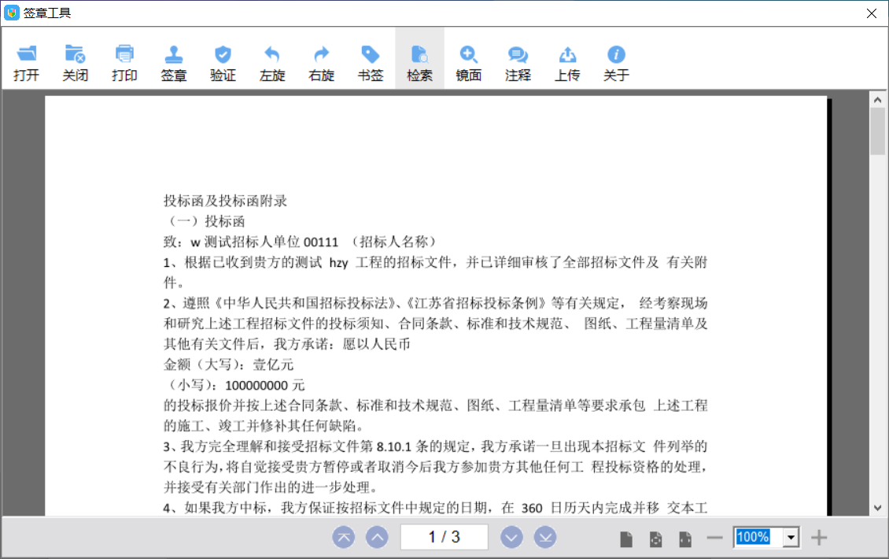
此页面是用于测试证书Key是否可以正常签章，请点击，在出现的窗口中，选择签章的名称和签章的模式，并输入您的证书Key的密码，点击确定按钮。
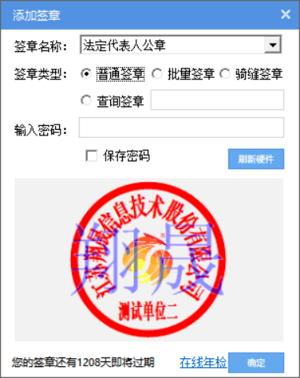
如果能成功加盖印章，并且有勾显示，则证明您的证书Key没有问题，如下图：
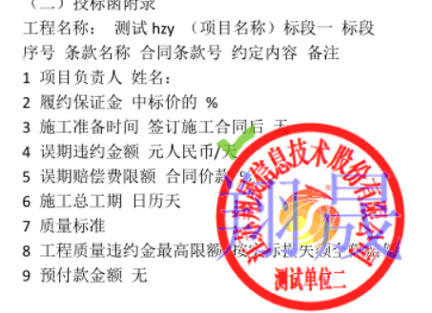
如果出现其他的提示，请及时和该项目CA联系。

浏览器配置

Internet选项
为了让系统插件能够正常工作，请按照以下步骤进行浏览器的配置。
1、打开浏览器，在“工具”菜单→“Internet选项”，如下图：
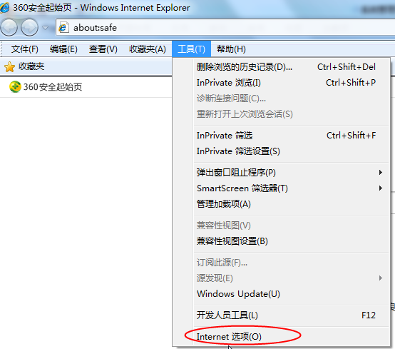
2、弹出对话框之后，请选择“安全”选项卡，具体的界面，如下图：
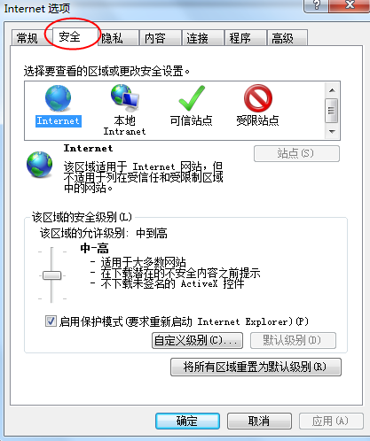
3、点击绿色的“可信站点”的图片，如下图：
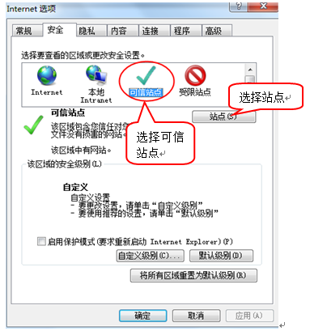
4、点击“站点”按钮，出现如下对话框，如下图：
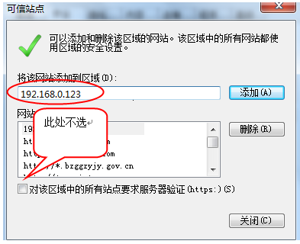
输入系统服务器的IP地址，格式例如：192.168.0.123，然后点击“添加”按钮完成添加，再按“关闭”按钮退出。
5、设置自定义安全级别，开放Activex的访问权限，如下图：
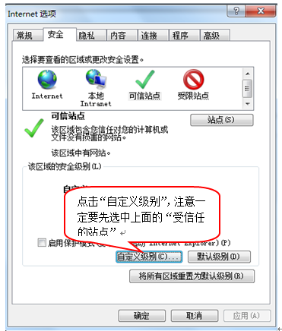
会出现一个窗口，把其中的Activex控件和插件的设置全部改为启用，如下图：
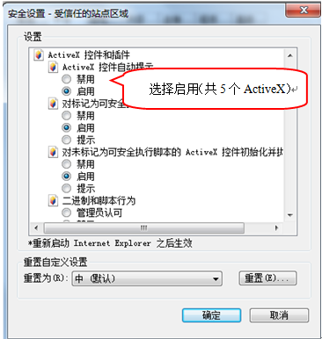
文件下载设置，开放文件下载的权限：设置为启用，如下图：
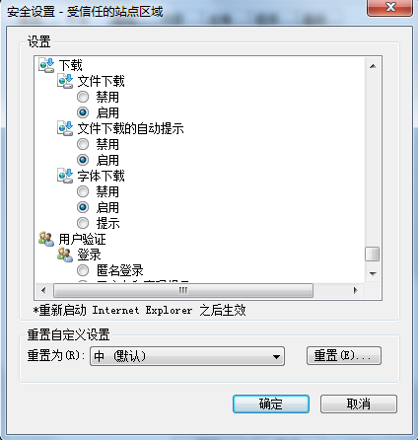

关闭拦截工具
上述操作完成后，如果系统中某些功能仍不能使用，请将拦截工具关闭再试用。比如在windows工具栏中关闭弹出窗口阻止程序的操作，如下图：
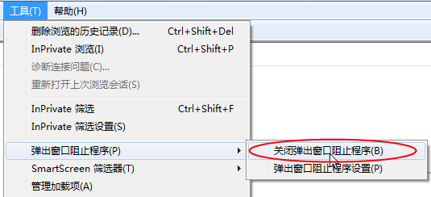

投标人管理

投标人注册
功能说明：投标人可以进行网上注册，注册成功后，填写基本信息，经过中心工作人员审核同意后，该账号可以进行投标等操作。
操作步骤：
1、投标人员登录交易平台，点击“免费注册”，如下图：
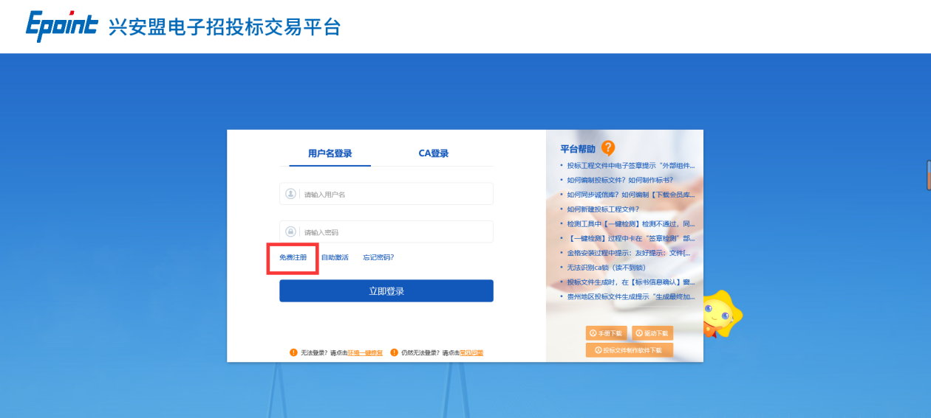
2、点击“我已阅读并同意该协议”按钮，确认注册协议，如下图：
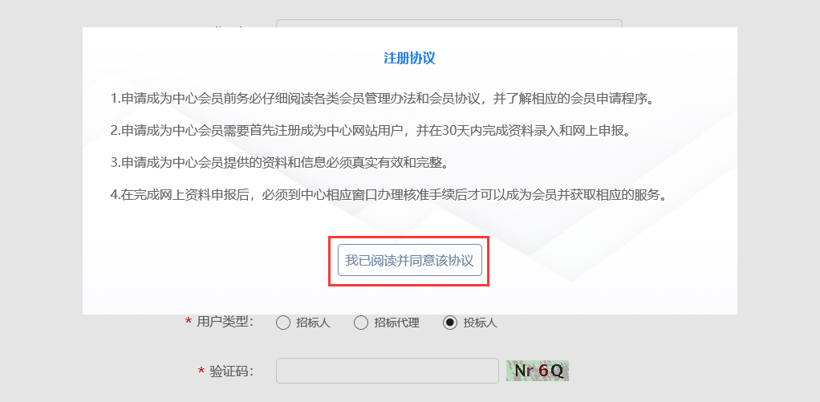
3、填写网员信息，点击“立即注册”按钮，提示注册成功。
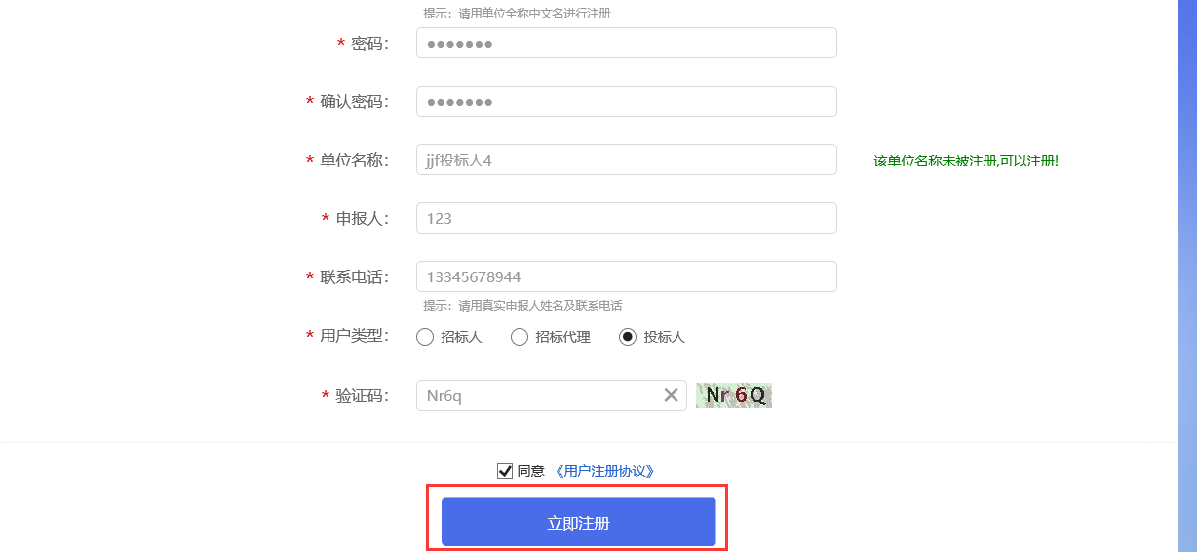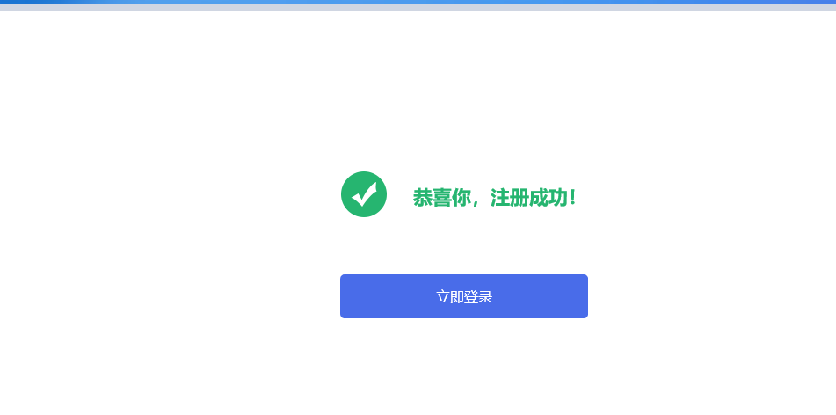

诚信库管理

单位信息
功能说明：投标人登录后可以进行本单位基本信息的维护，录入、修改基本信息。
操作步骤：
1、点击基本信息菜单中的“修改信息”按钮，填写信息并提交审核，对诚信库信息进行维护，如下图：
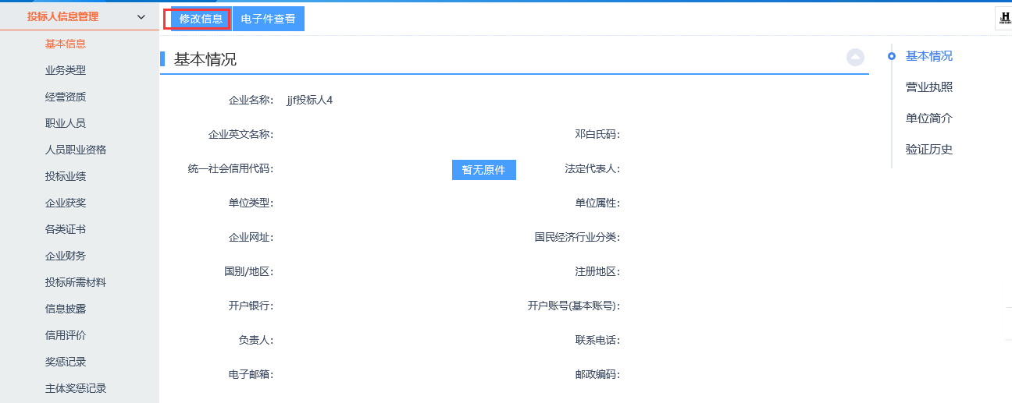
- 审核之后，点击“代理机构信息管理”进入诚信库相关信息维护页面，如下图：
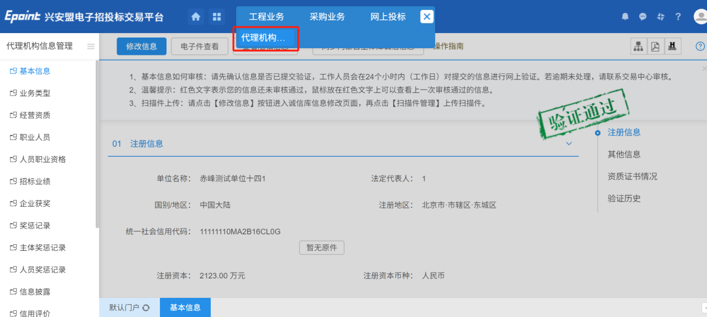
- 点击“基本信息”，点击“修改信息”，修改信息，如下图：
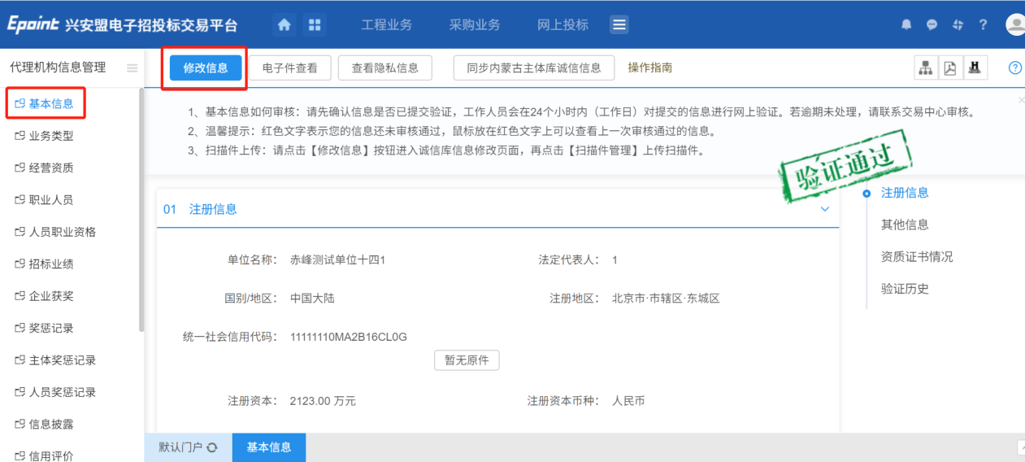
- 点击“电子件管理”更改或上传电子件，上传完毕之后，点击“下一步”，再点击“提交信息”填写意见，点击“确认提交”提交中心端审核：
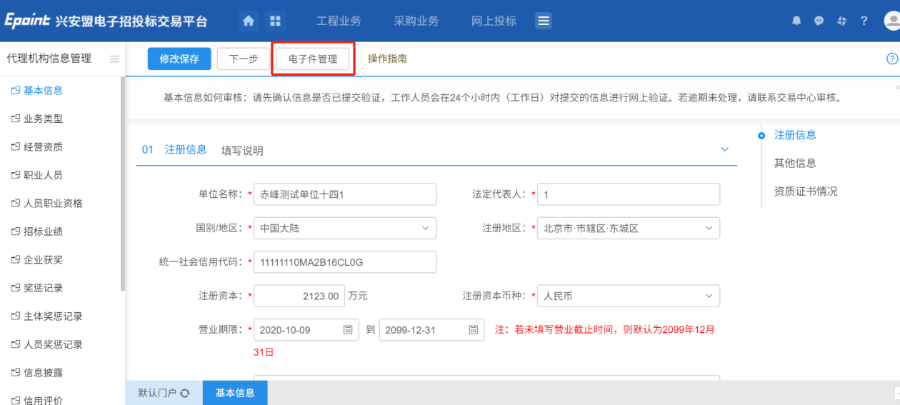
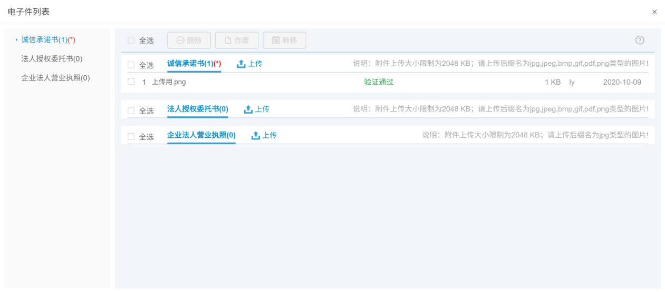
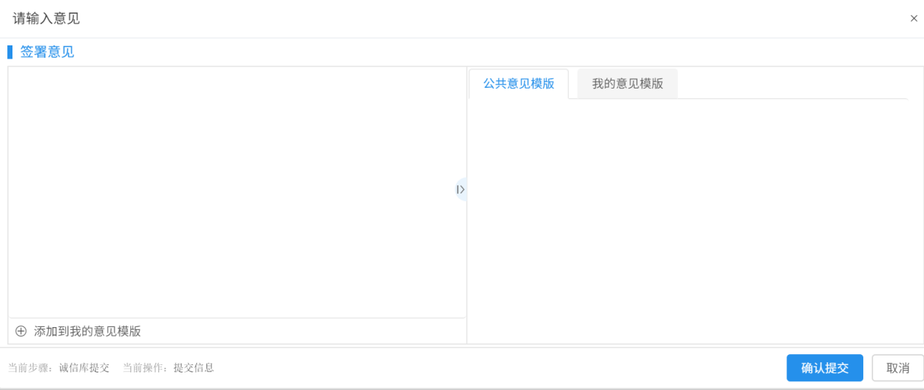

业务类型
功能说明：投标人登录后可以进行本单位业务类型的新增。
操作步骤：
1、点击“业务类型”，选择要添加的业务类型，点击“添加保存”完成业务类型新增：
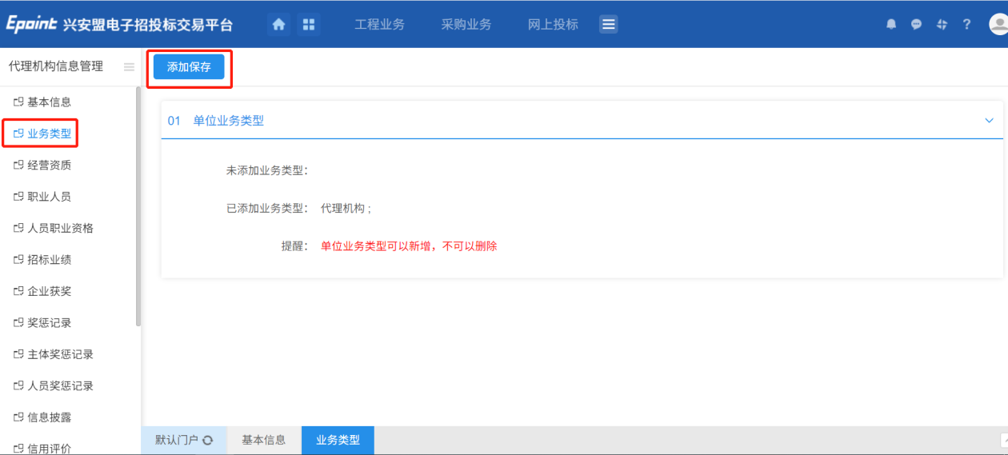

经营资质
功能说明：投标人登录后可以进行本单位经营资质的维护和录入基本信息。
操作步骤：
1、点击“经营资质”，再点击“新增经营资质”，填写资质信息，如下图：
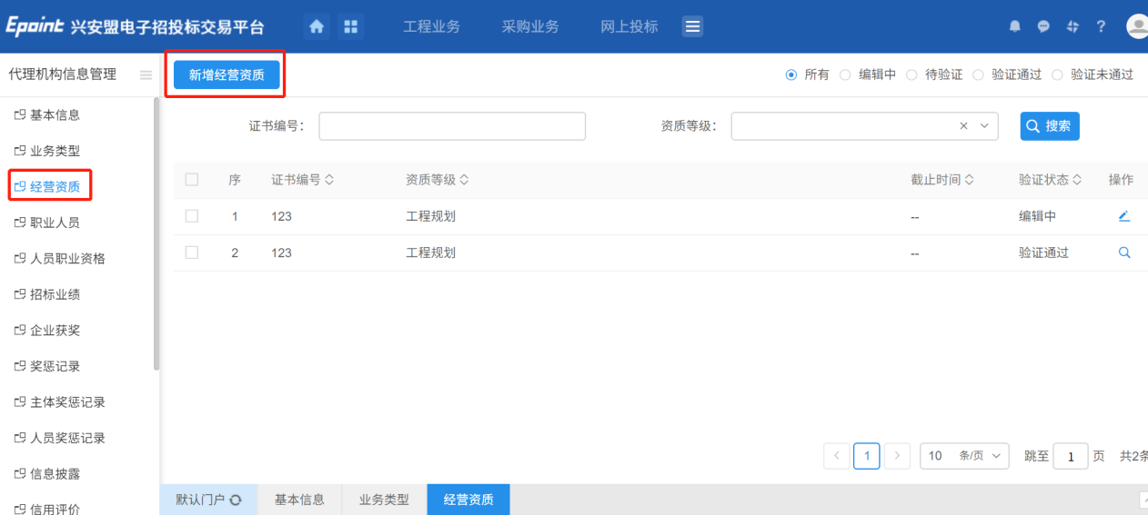
2、资质信息填写完成后，点击“电子件管理”上传电子件，如下图：
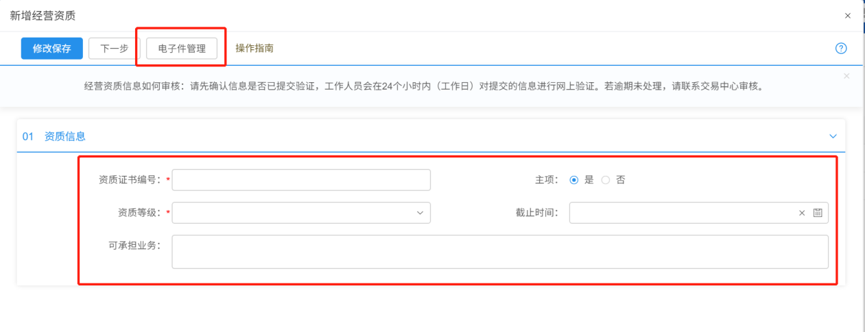
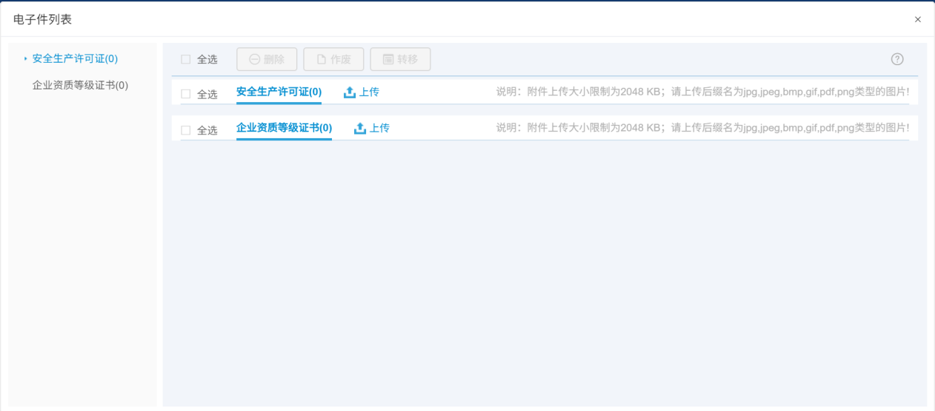
3、电子件上传完毕之后，点击“下一步”，点击“提交信息”，填写意见，再点击“确认提交”提交中心端审核，如下图：
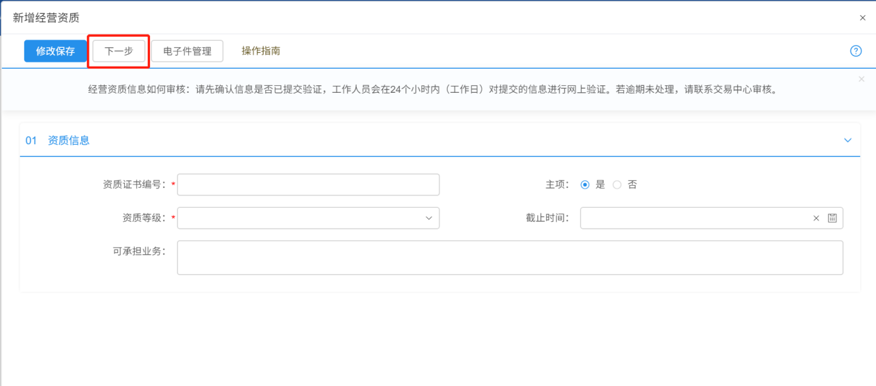
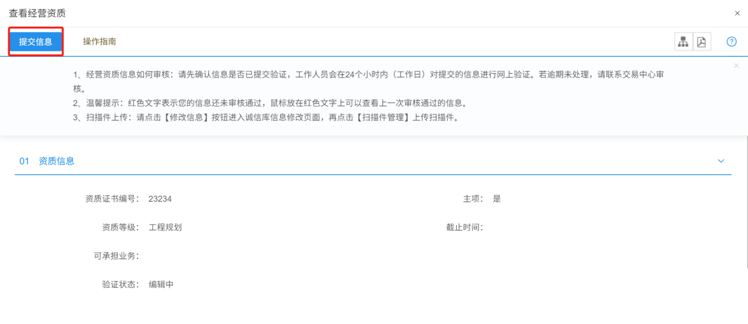
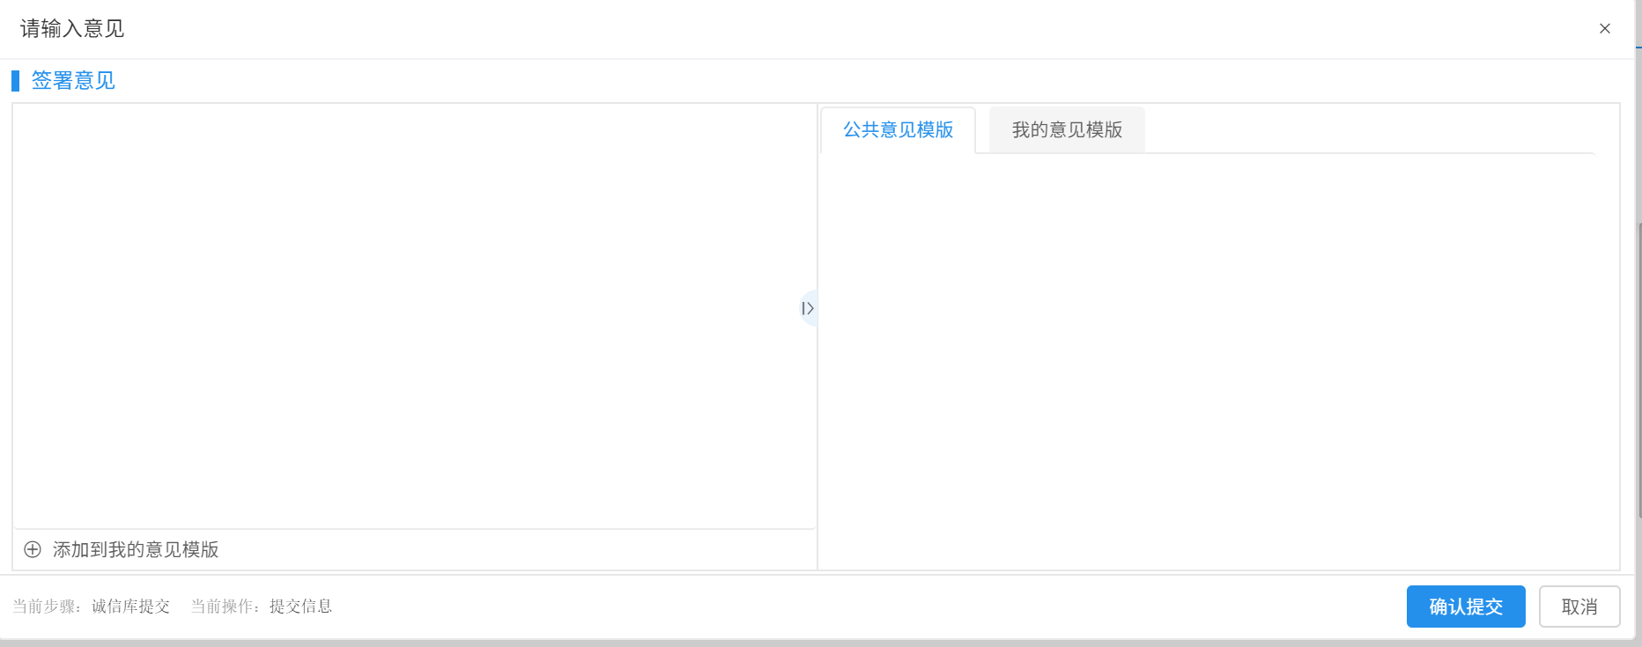
4、处于编辑中的信息，可以进行修改与删除操作：
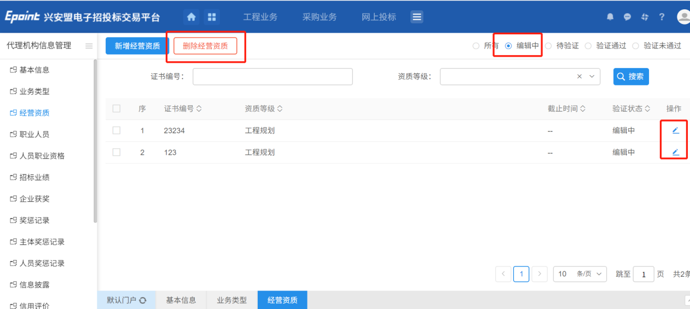

职业人员
功能说明：投标人登录后可以进行本单位职业人员的维护和录入基本信息。
操作步骤：
1、点击“职业人员”进入人员信息维护页面，点击“新增职业人员”：
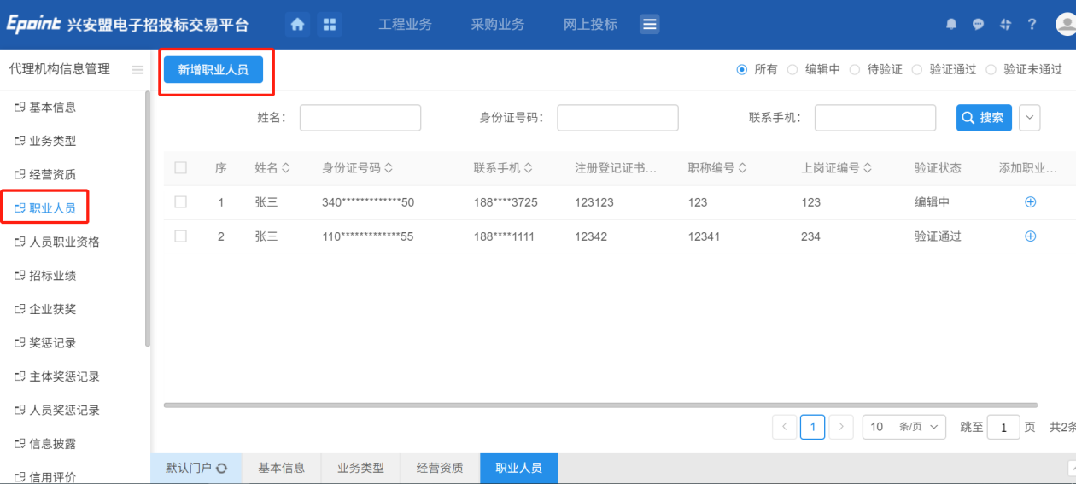
- 填写人员相关信息，再点击“电子件管理”上传电子件：
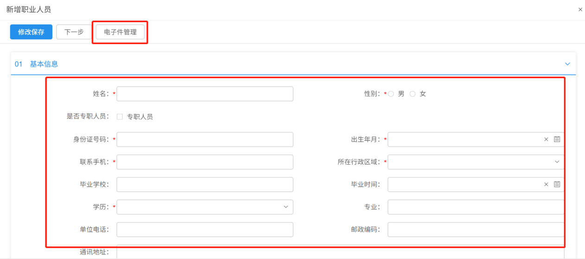
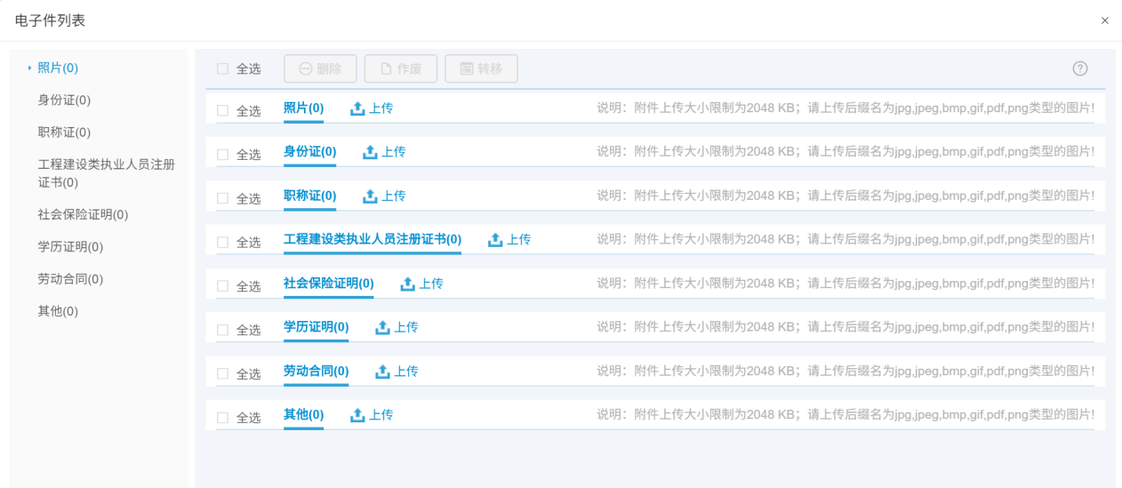
- 电子件上传完成后，点击“下一步”再点击“提交信息”，填写审核意见，点击“确认提交”，提交中心端审核：
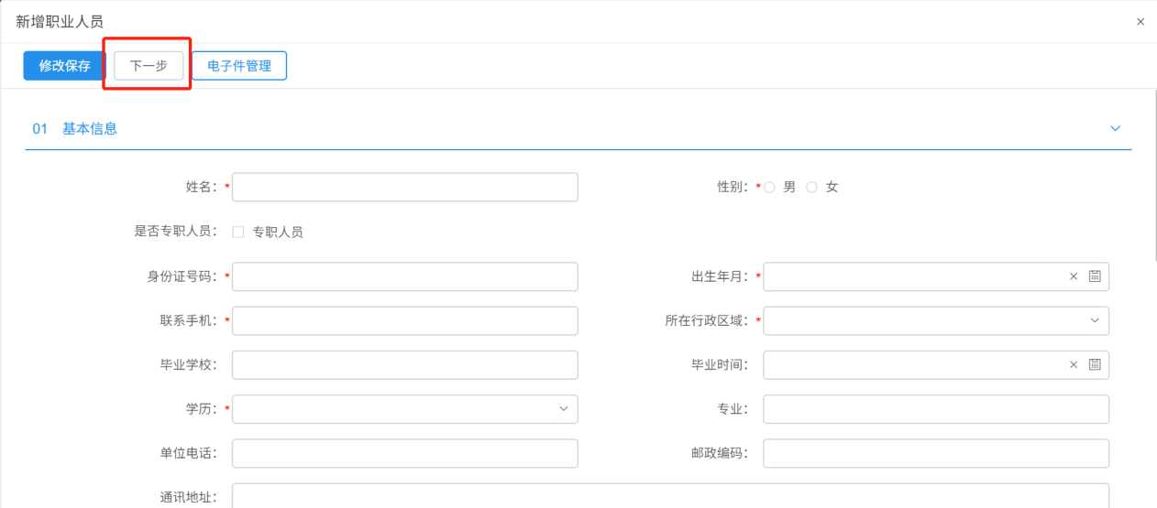
- 处于编辑中状态的信息，可以点击“修改按钮”进行修改，也可以选中信息进行删除：
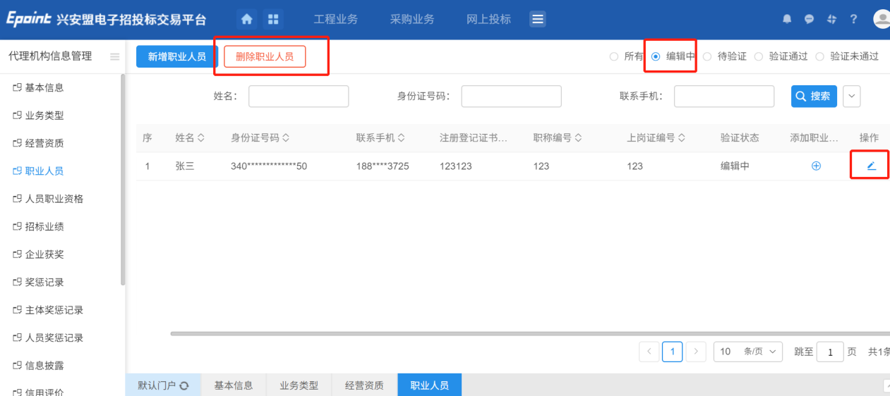

人员职业资格
功能说明：投标人登录后可以进行本单位人员职业资格的维护和录入基本信息。
操作步骤：
1、点击“人员职业资格”进入人员职业资格信息维护页面，点击“新增人员职业资格”：
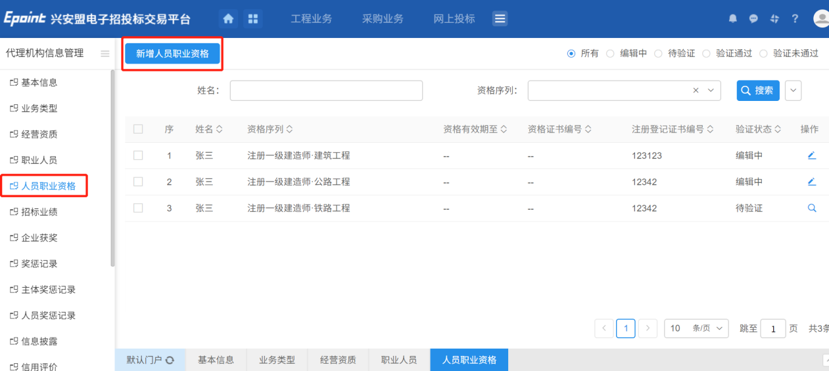
2、挑选人员后，进入人员职业资格新增页面：
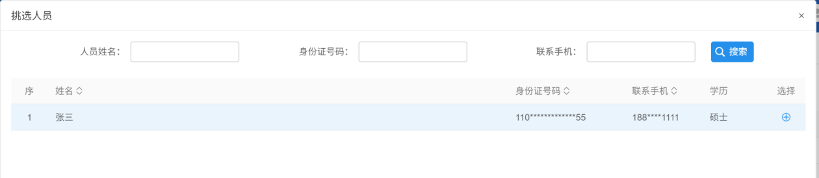
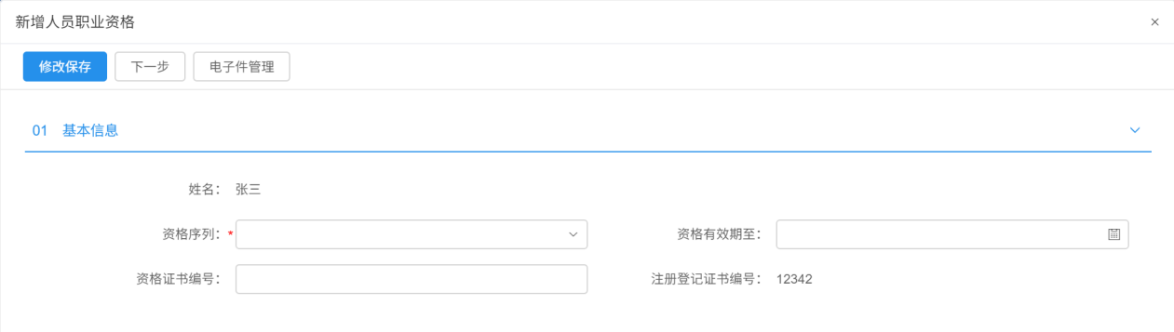
3、填写基本信息，点击“电子件管理”上传电子件：
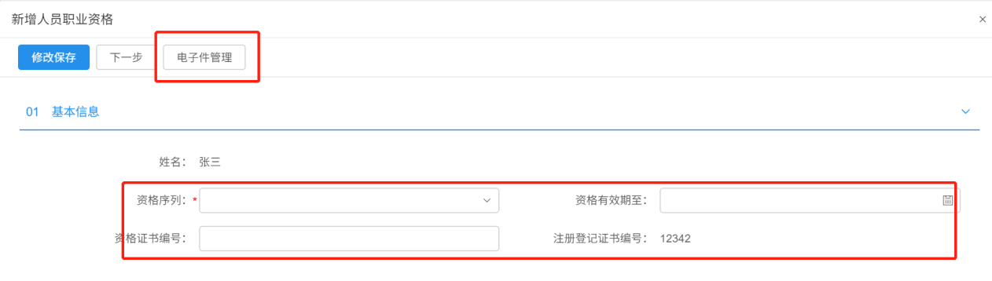
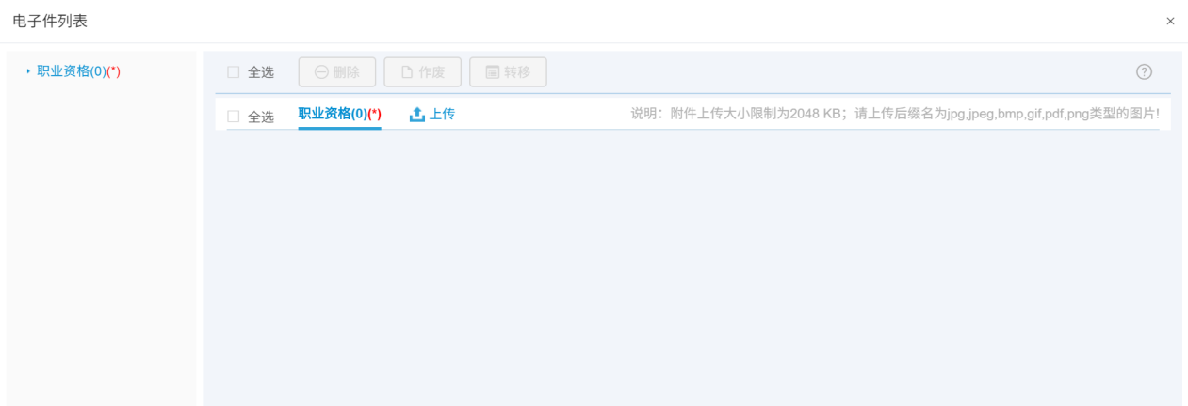
4、电子件上传完成后，点击“下一步”再点击“提交信息”，填写审核意见，点击“确认提交”，提交中心端审核：
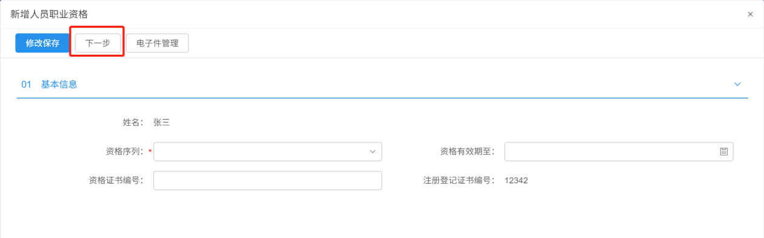
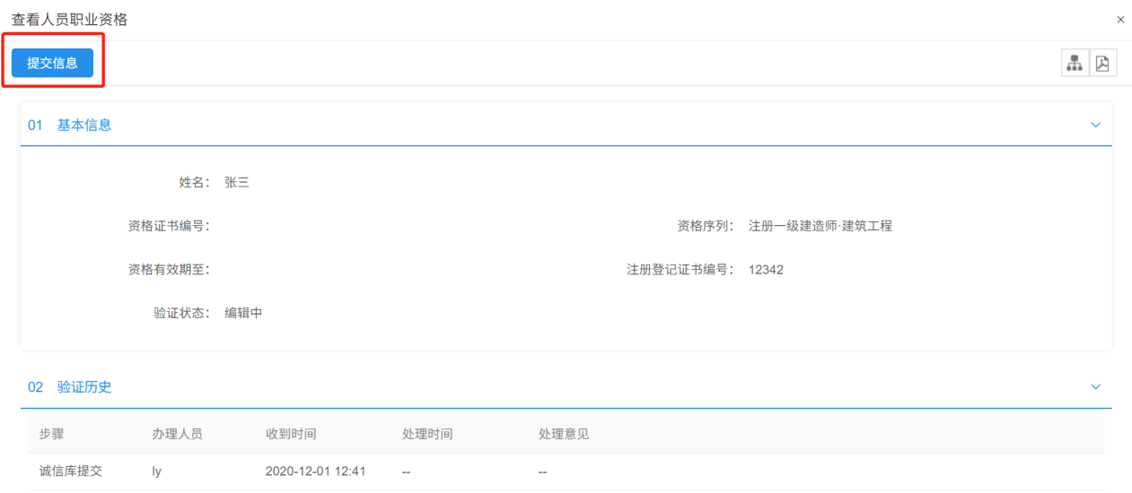
- 处于编辑中状态的信息，可以点击“修改按钮”进行修改，也可以选中信息进行删除：
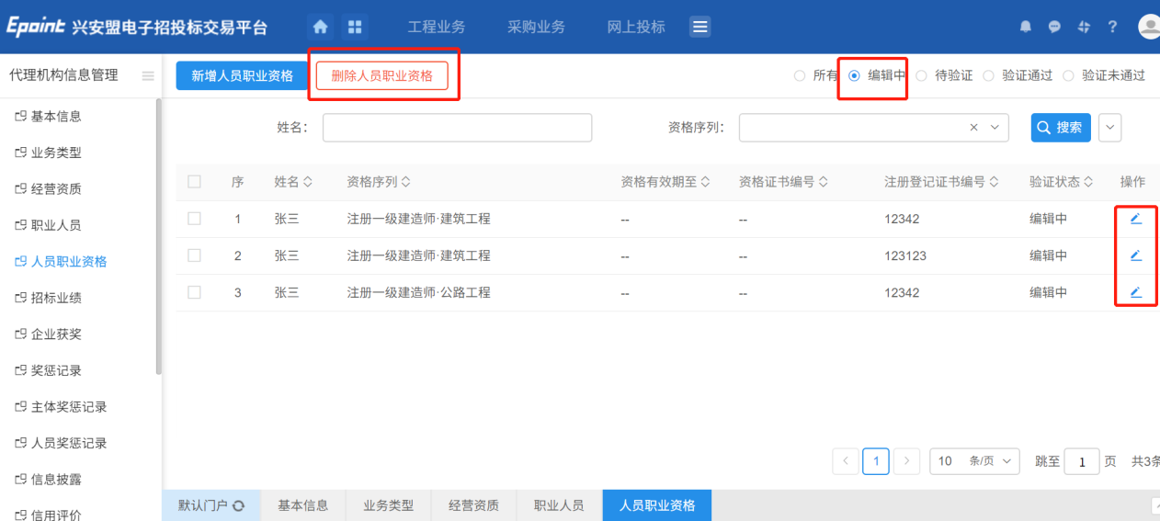

招标业绩
功能说明：投标人登录后可以进行查看本单位中标业绩，也可维护本单位招标业绩信息。
操作步骤：
1、点击“招标业绩”进入业绩信息维护页面，点击“新增业绩”：
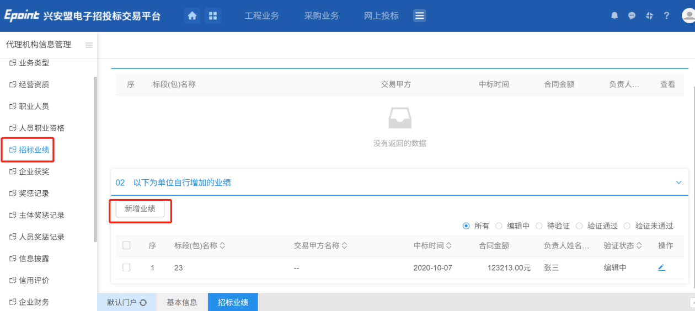
2、填写基本信息，点击“电子件管理”上传电子件：
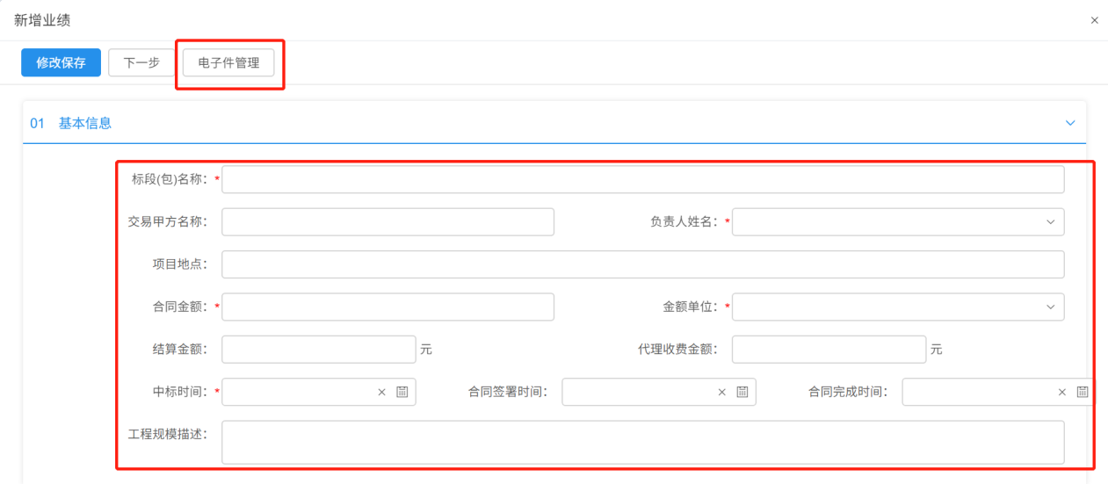
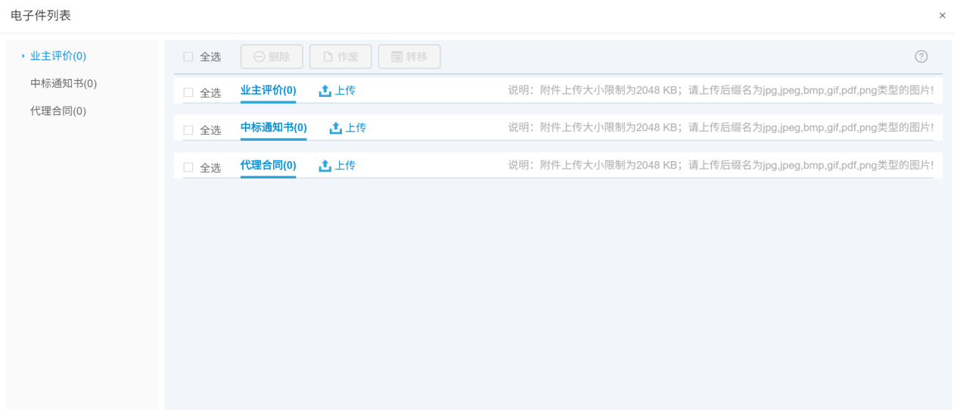
3、电子件上传完成后，点击“下一步”再点击“提交信息”，填写审核意见，点击“确认提交”，提交中心端审核：
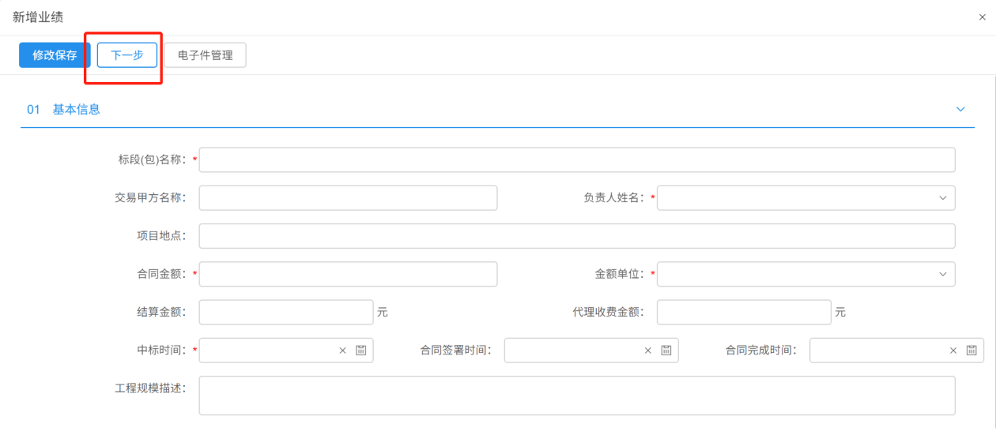
4、处于编辑中状态的信息，可以点击“修改按钮”进行修改，也可以选中信息进行删除：
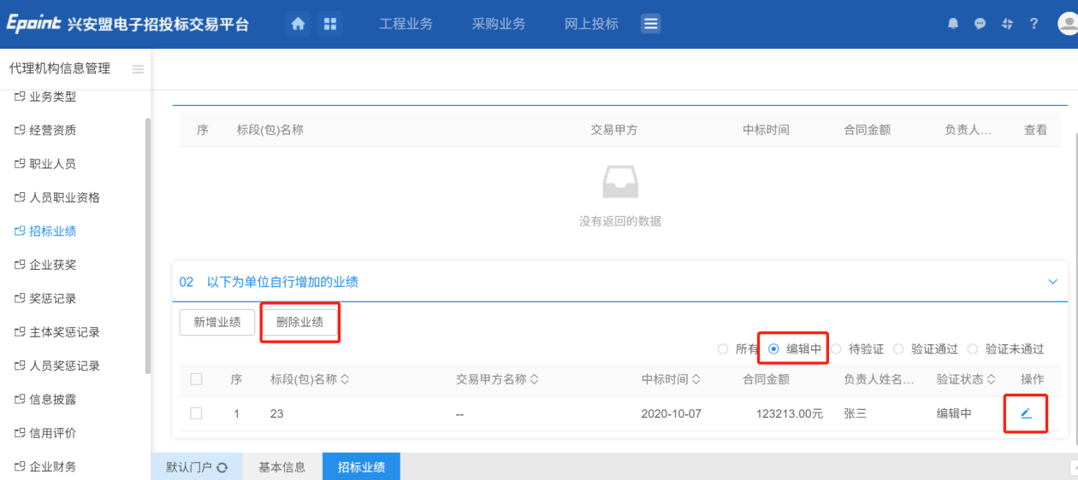

企业获奖
功能说明：投标人登录后可以进行本单位企业获奖信息的维护和录入。
操作步骤：
1、点击“企业获奖”进入企业获奖信息页面，点击“新增奖项”：
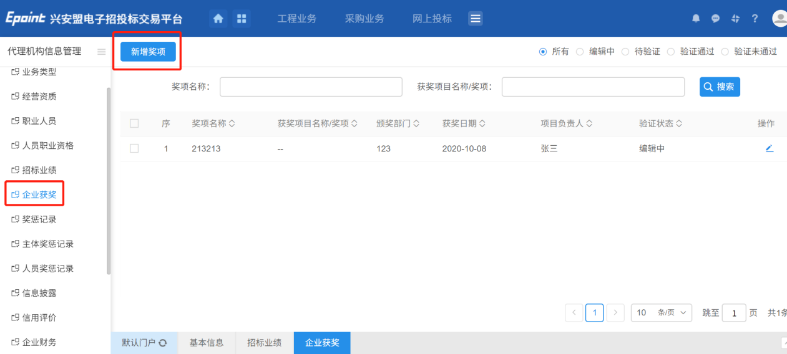
2、填写基本信息，点击“电子件管理”上传电子件：
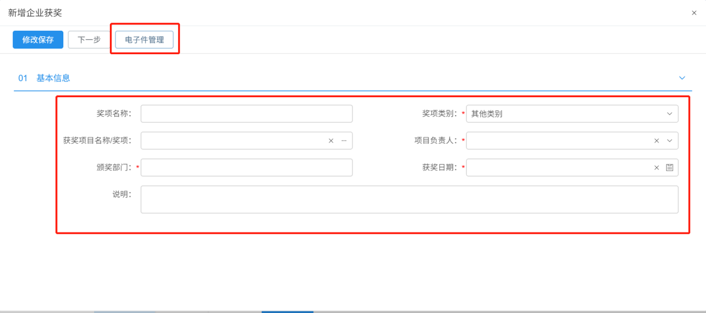
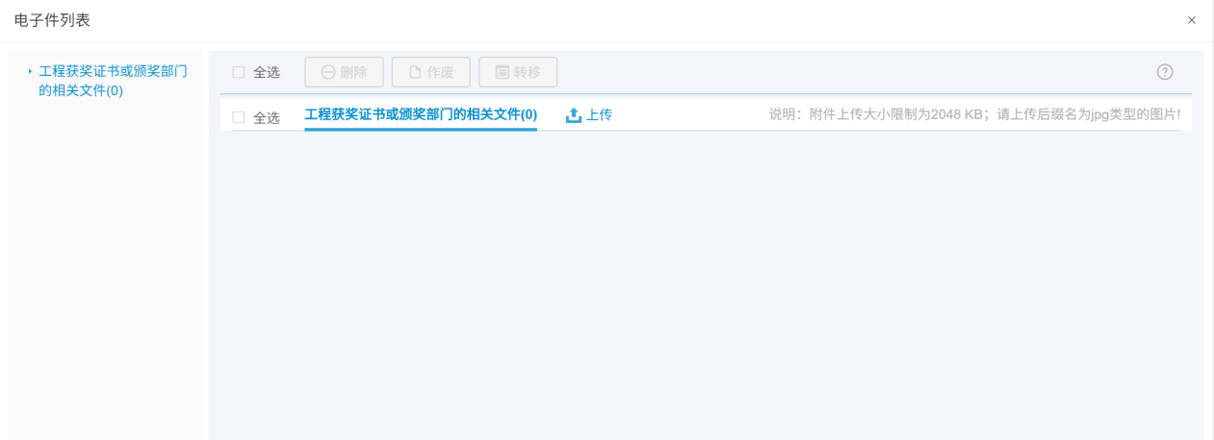
3、电子件上传完成后，点击“下一步”再点击“提交信息”，填写审核意见，点击“确认提交”，提交中心端审核：
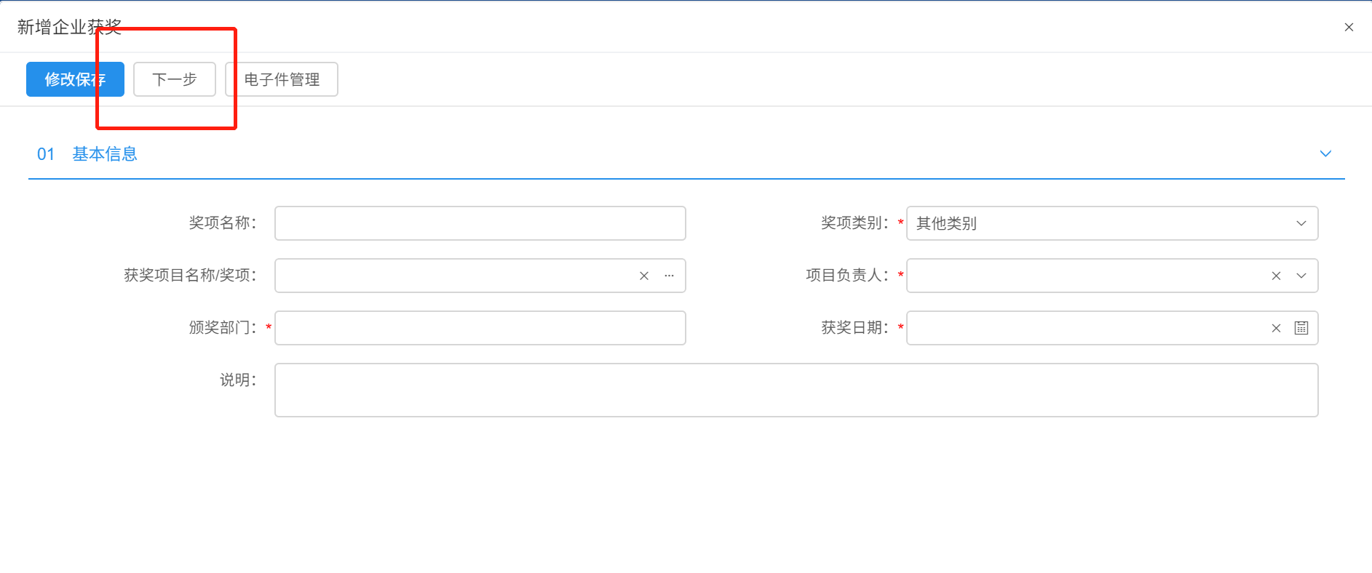
4、处于编辑中状态的信息，可以点击“修改按钮”进行修改，也可以选中信息进行删除：
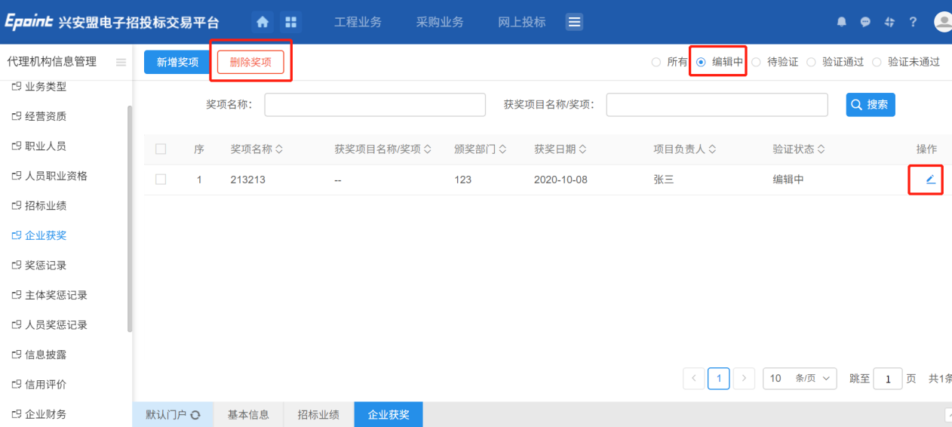

奖惩记录
功能说明：投标人登录后可以进行本单位奖惩信息的维护和录入。
操作步骤：
1、点击“奖惩记录”进入单位奖惩信息页面，点击“新增奖惩”：
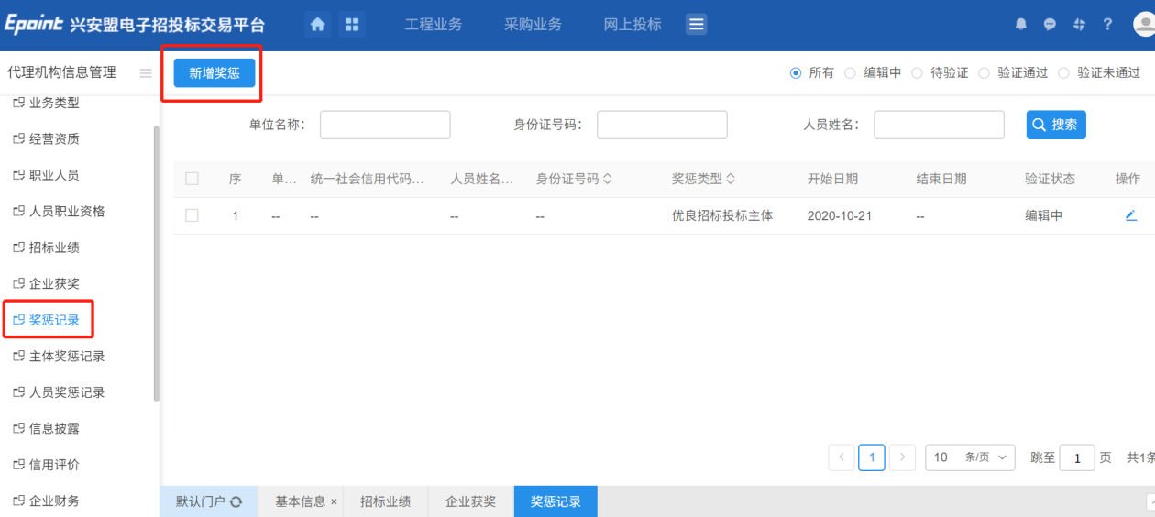
2、填写基本信息，点击“电子件管理”上传电子件：
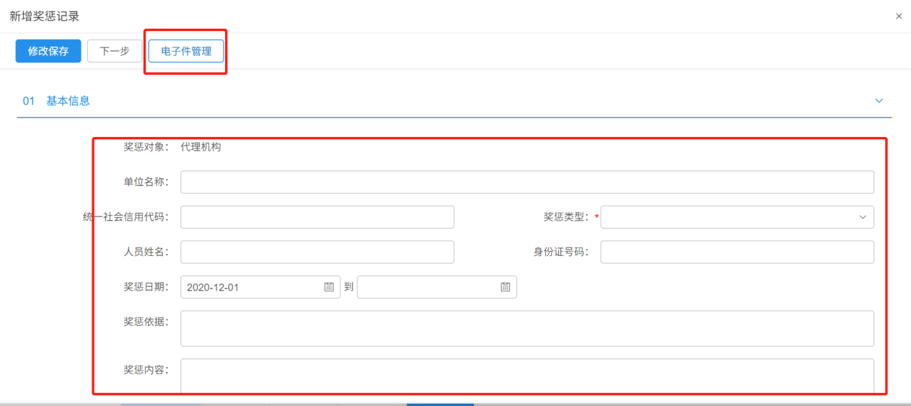
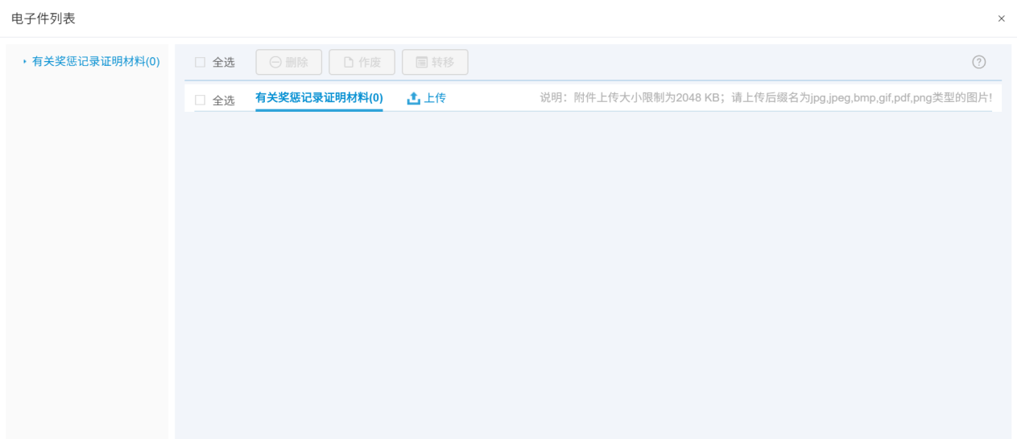
3、电子件上传完成后，点击“下一步”再点击“提交信息”，填写审核意见，点击“确认提交”，提交中心端审核：
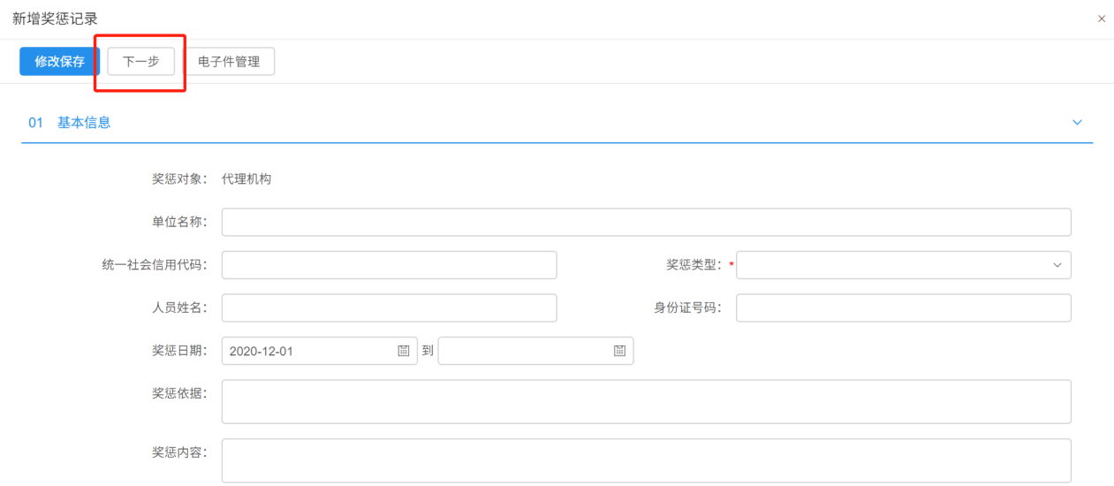
4、处于编辑中状态的信息，可以点击“修改按钮”进行修改，也可以选中信息进行删除：
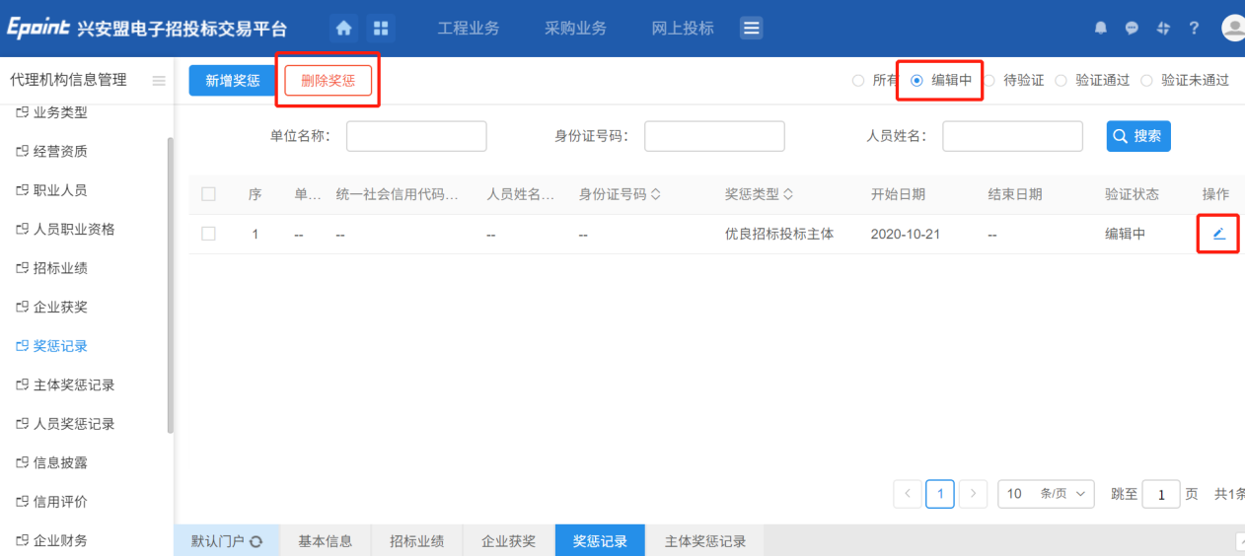

主体奖惩记录
功能说明：投标人登录后可以进行查看本单位的主体奖惩信息。
操作步骤：
该模块由中心端人员进行新增维护，投标人只进行查看。

人员奖惩记录
功能说明：投标人登录后可以进行查看本单位人员的奖惩信息。
操作步骤：
该模块由中心端人员进行新增维护，投标人只进行查看。

信息披露
功能说明：投标人登录后可以进行本单位信息披露的维护和录入。
操作步骤：
1、点击“信息披露”进入披露信息页面，点击“新增信息披露”：
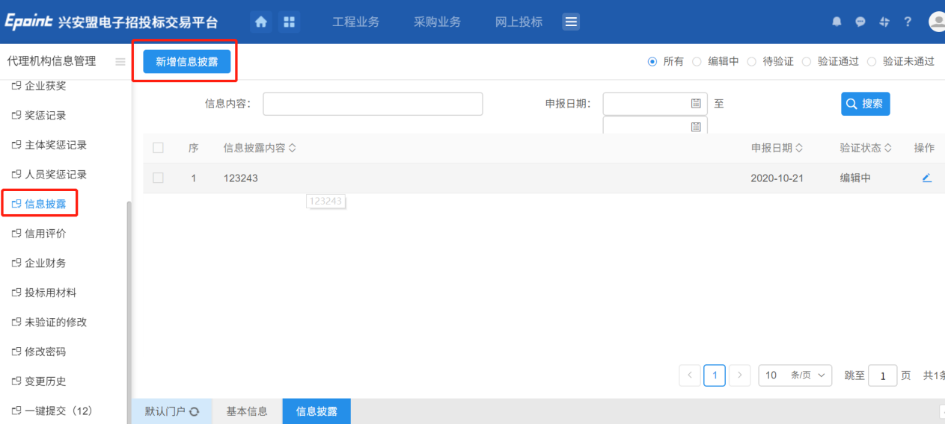
2、填写基本信息，点击“电子件管理”上传电子件：
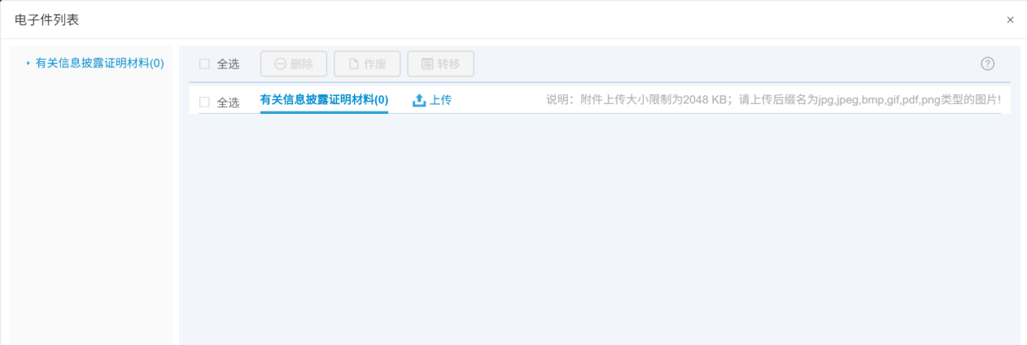
3、电子件上传完成后，点击“下一步”再点击“提交信息”，填写审核意见，点击“确认提交”，提交中心端审核：
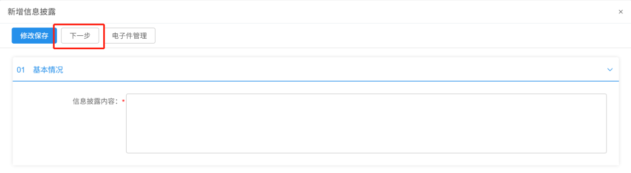
4、处于编辑中状态的信息，可以点击“修改按钮”进行修改，也可以选中信息进行删除：
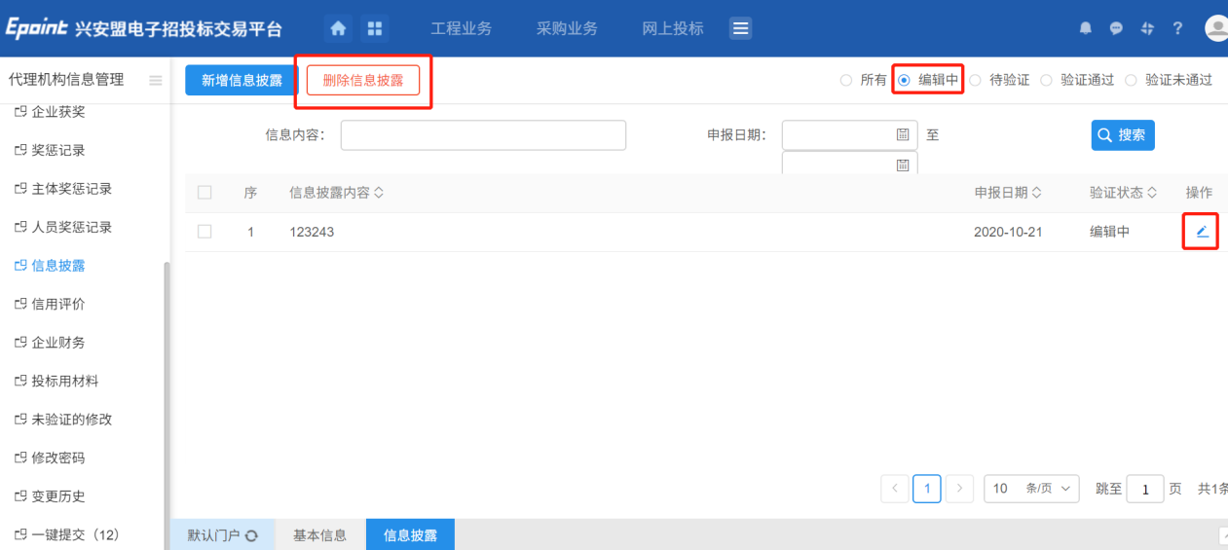

信用评价
功能说明：投标人登录后可以进行查看本单位的信用评价信息。
操作步骤：
该模块由中心端人员进行新增维护，投标人只进行查看。

企业财务
功能说明：投标人登录后可以进行本单位企业财务信息的维护和录入。
操作步骤：
1、点击“企业财务”进入财务信息页面，点击“新增财务”：
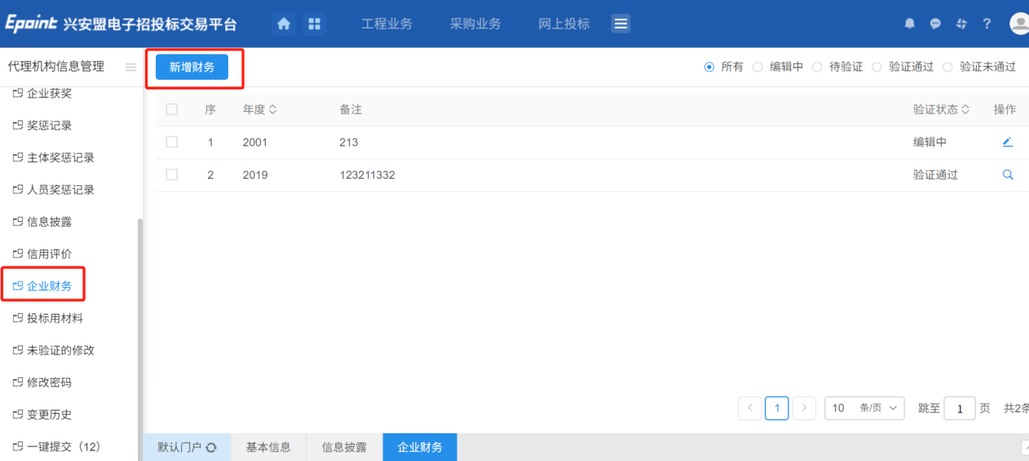
2、填写基本信息，点击“电子件管理”上传电子件：
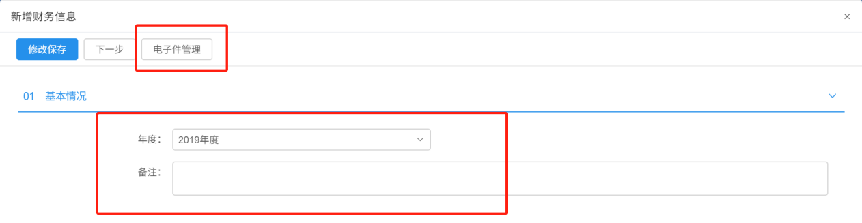
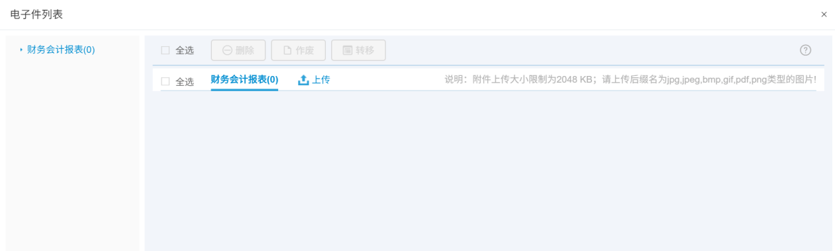
3、电子件上传完成后，点击“下一步”再点击“提交信息”，填写审核意见，点击“确认提交”，提交中心端审核：
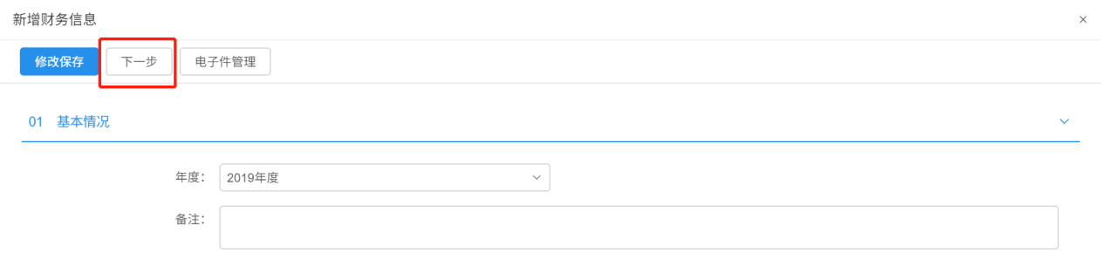
4、处于编辑中状态的信息，可以点击“修改按钮”进行修改，也可以选中信息进行删除：
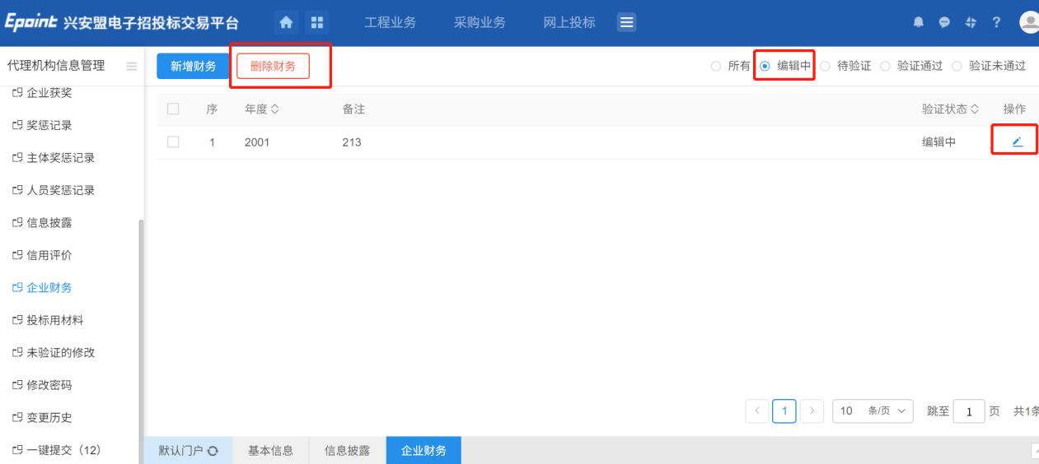

投标用材料
功能说明：投标人登录后可以进行查看和维护本单位投标用的材料信息。
操作步骤：
1、点击“投标用材料”进入投标用材料列表页面，点击“新增诉讼仲裁/新增其他证明”：
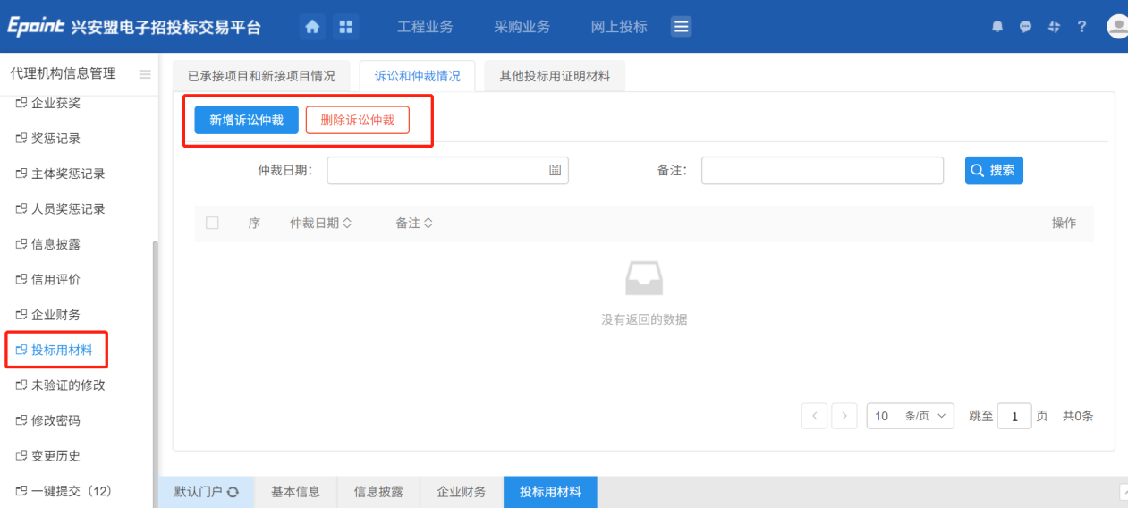
2、填写信息，点击“电子件管理”上传电子件
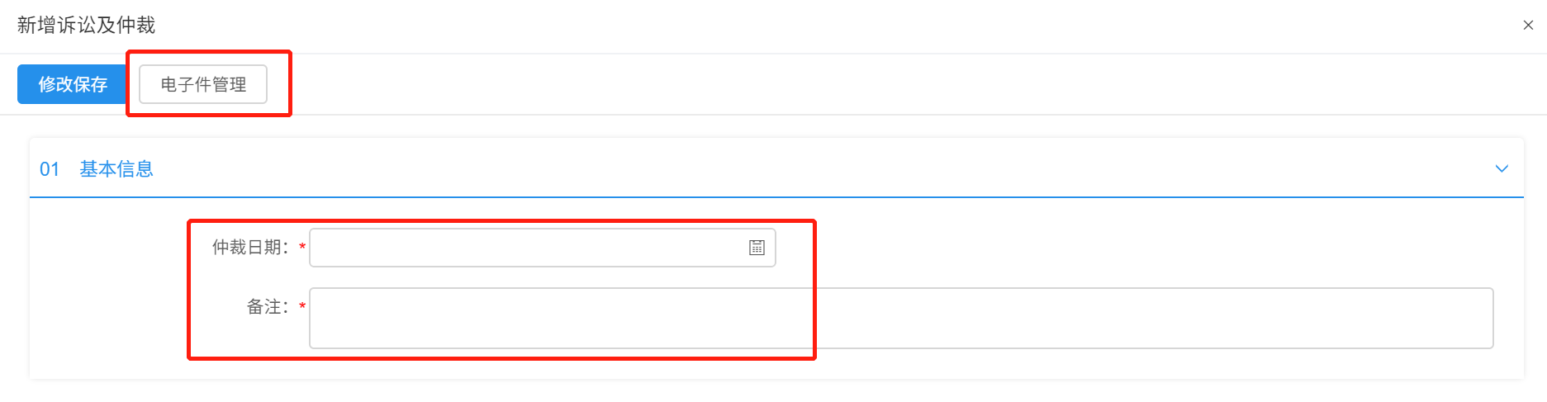
3、电子件上传完成后，点击“修改保存”完成新增：
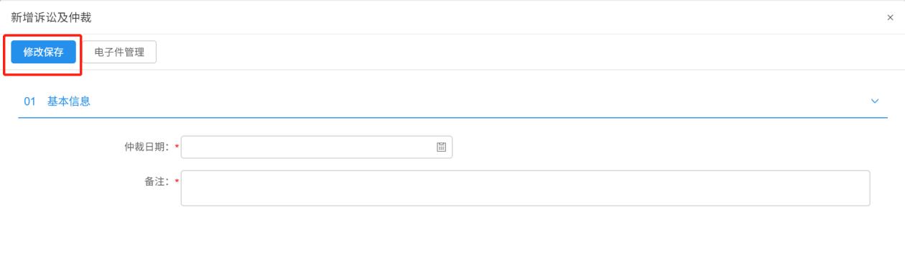

未验证的修改
功能说明：投标人登录后可以进行查看和维护未验证的信息。
操作步骤：
1、点击“未验证的修改”进入未验证的信息列表页面，点击“操作”：
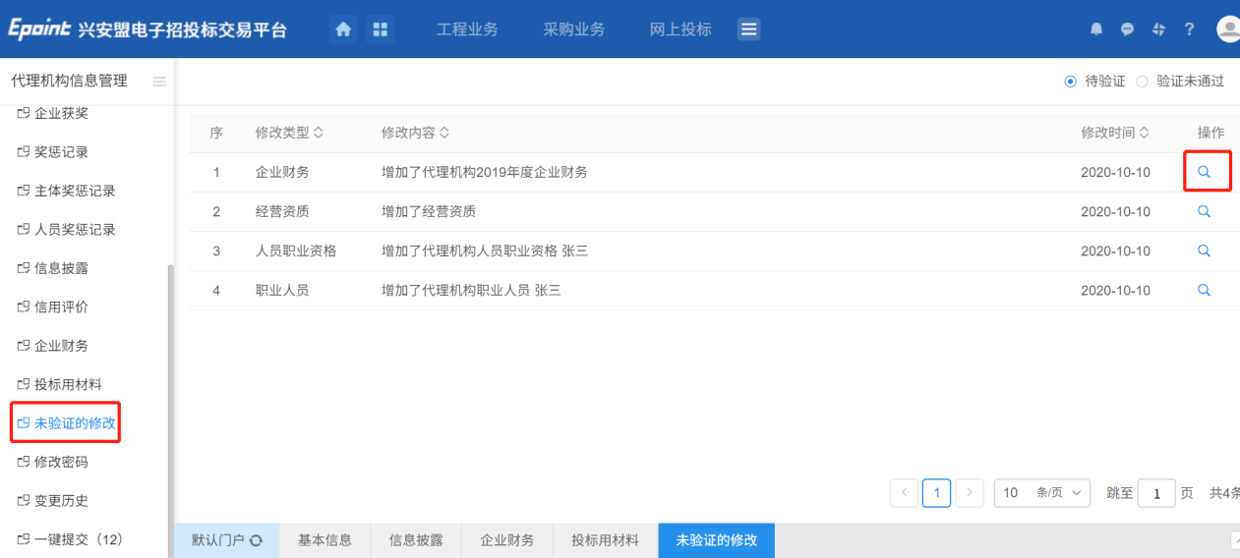
2、填写信息，点击“电子件管理”上传电子件
3、点击“修改信息”，进行内容填写：
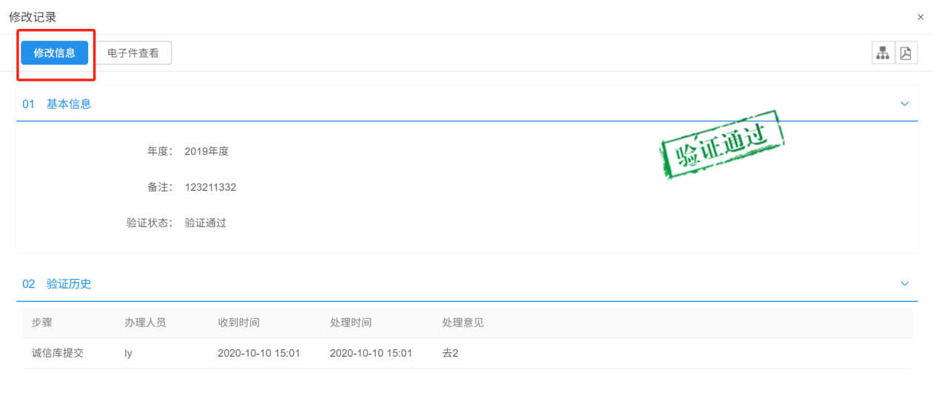
4、内容填写完成后，点击“电子件管理”，上传相关电子件，电子件上传完成后，点击“下一步”再点击“提交信息”，填写审核意见，点击“确认提交”，提交中心端审核：

修改密码
功能说明：投标人登录后可以进行查密码修改操作。
操作步骤：
1、点击“修改密码”进入密码修改页面，密码修改之后点击“修改密码”确认修改：
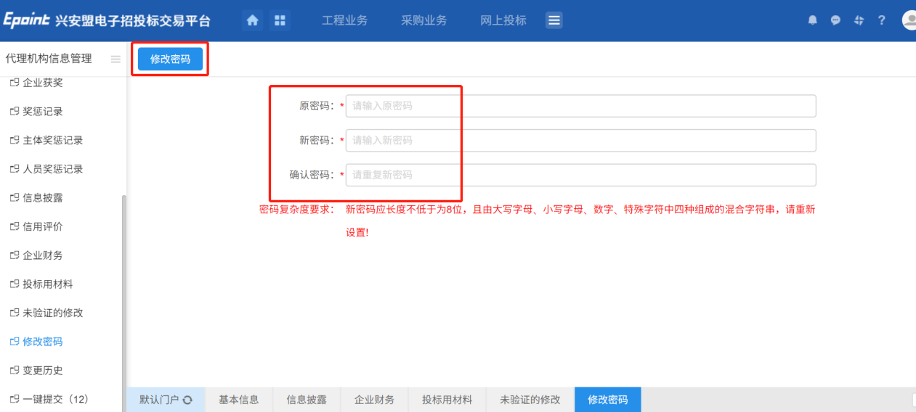

变更历史
功能说明：投标人登录后可以进行查看已变更的相关历史信息。
操作步骤：
1、点击“变更历史”进入变更信息页面，可查看已变更的相关信息：
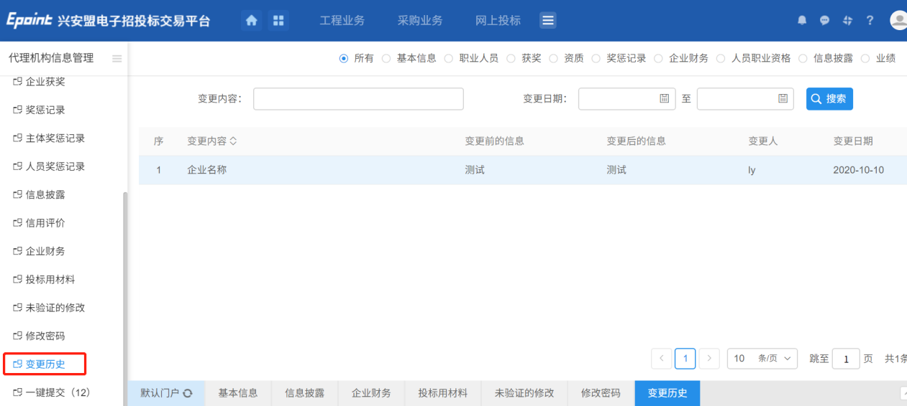

一键提交
功能说明：投标人登录后可以对新增的相关信息进行批量提交审核操作。
操作步骤：
1、点击“一键提交”进入待提交信息列表页面，选择需要提交的信息，点击“确认选择”进行批量提交操作：
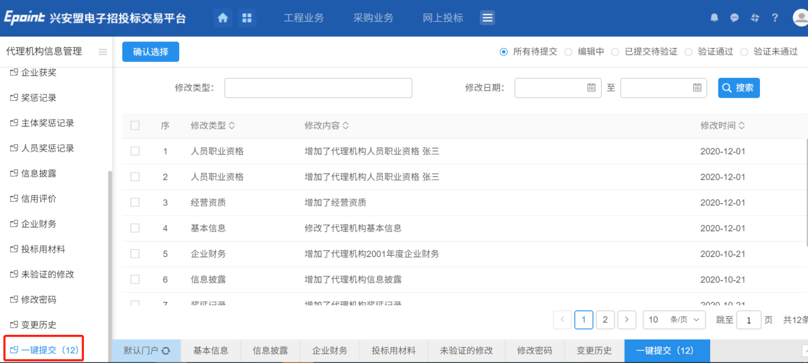

业务管理

招标公告

资审文件领取
前置条件：招标公告/资格预审公告审核通过。
功能说明：完善投标信息。
操作步骤：
1、点击“招标公告”菜单，进入招标公告列表，点击文件下载，如下图：
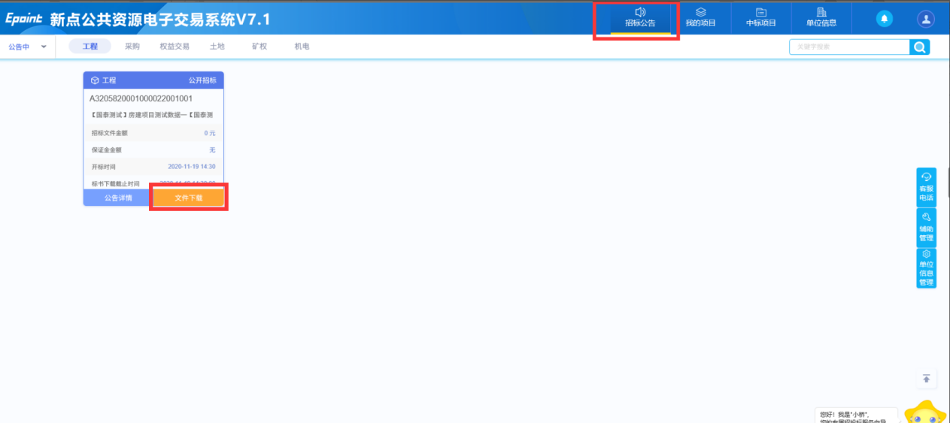

3、文件下载页面，点击“下载招标文件”选项，进入资审文件列表，如下图：
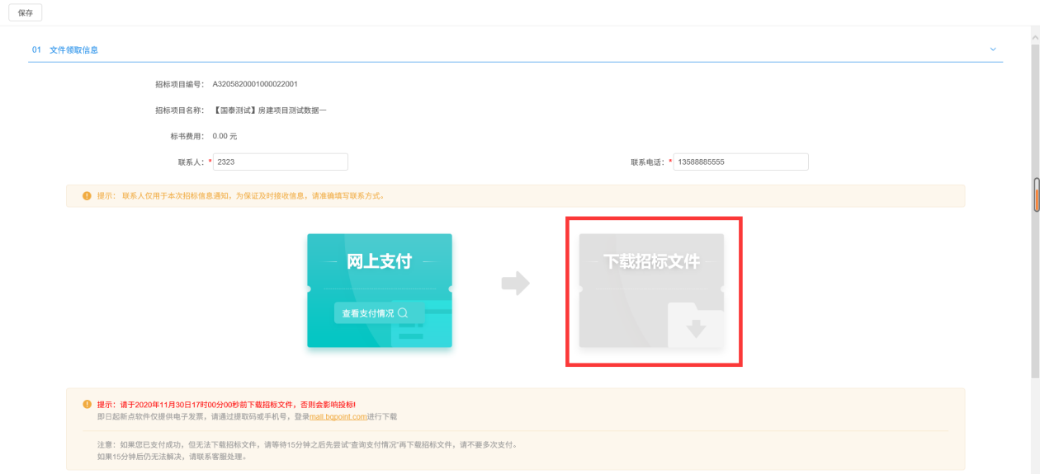
注：资审文件费不为0时，需要付费后才能下载资审文件。
4、资审文件列表页面，点击“下载”按钮，文件下载完成，关闭页面后，资审文件下载页面，“下载资审文件”变为橘黄色，可以查看下载情况，如下图：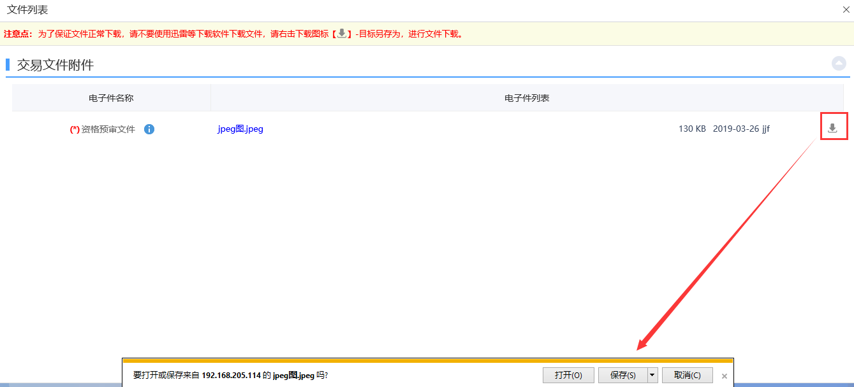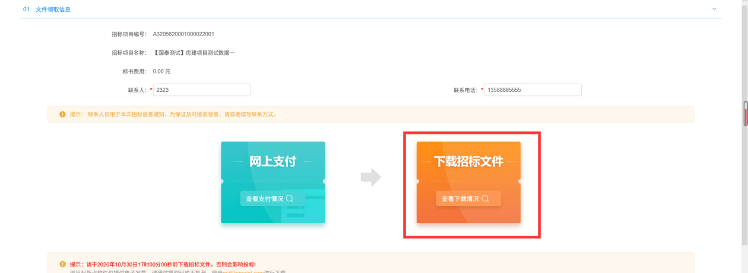

我的项目

招标文件领取
前置条件：招标文件备案审核通过，且招标文件发售时间还未截止。
功能说明：投标人领取招标文件。
操作步骤：
1、点击“我的项目”，找到需要领取招标文件的标段，点击“项目流程”按钮，如下图：
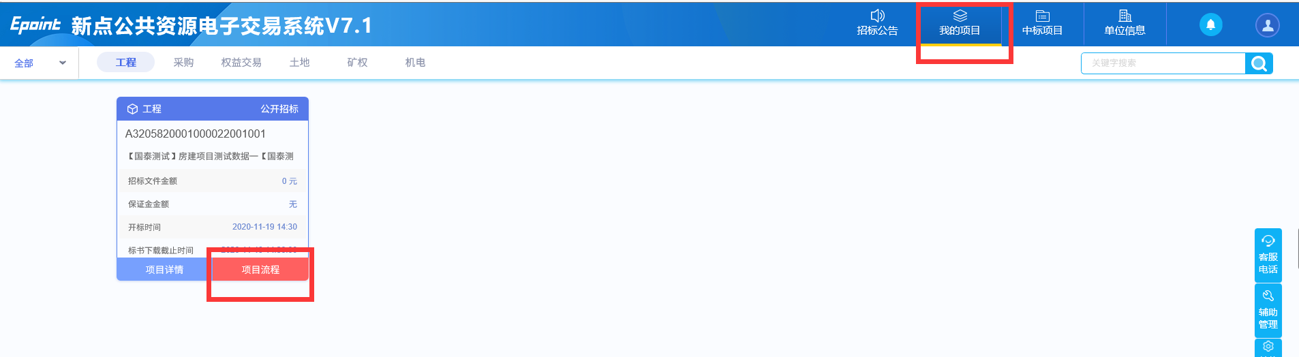
2、项目流程页面，点击“招标文件领取”菜单，进入“招标文件下载”页面，如下图：
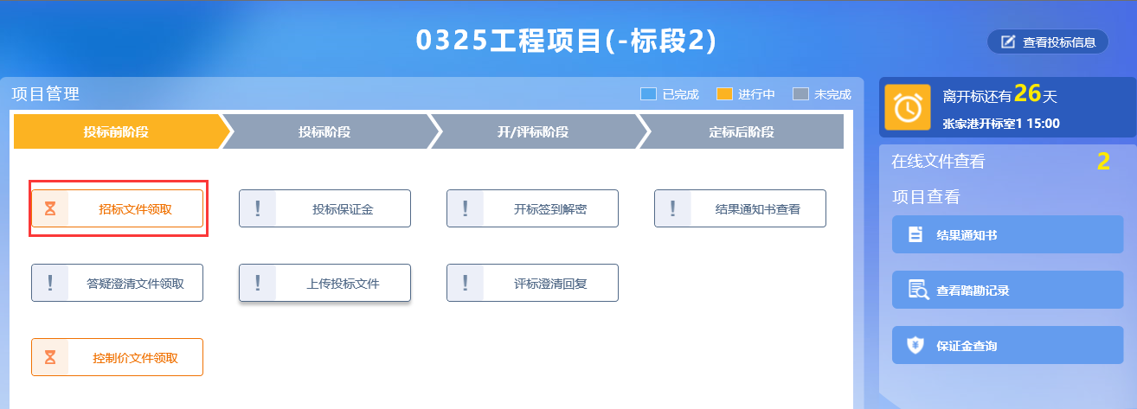
3、招标文件下载页面，点击“网上支付”按钮，弹出“网上支付”页面，网上支付招标文件的工本费，如下图：
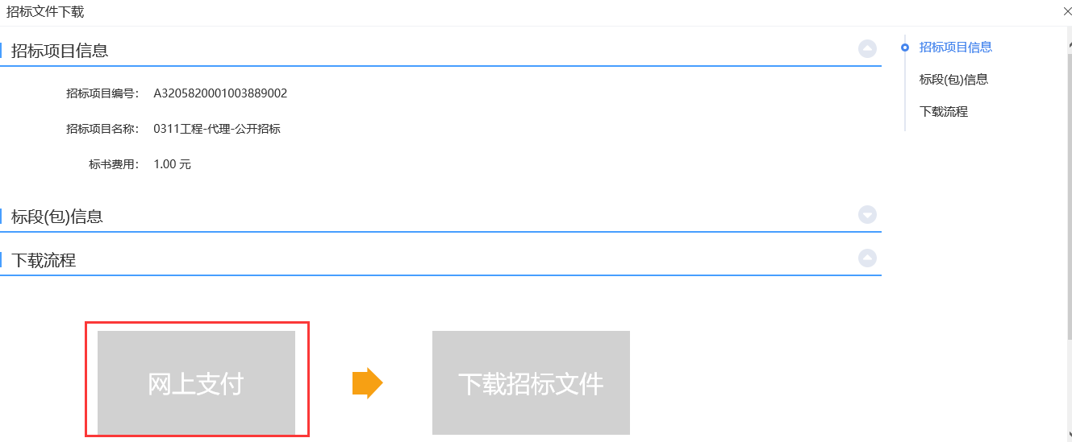
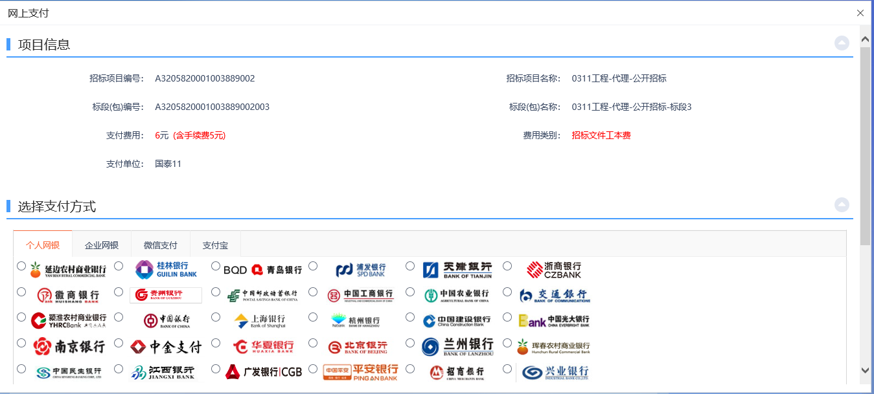
注：标书费为0，则不需要网上支付，直接可以下载。
4、选择个人网银，选择“中金支付”，点击“确认支付”按钮，跳转到模拟银行的支付页面，点击“登陆”按钮，跳转到确认信息页面，点击“确认支付”按钮，支付成功后，提示支付成功，如下图：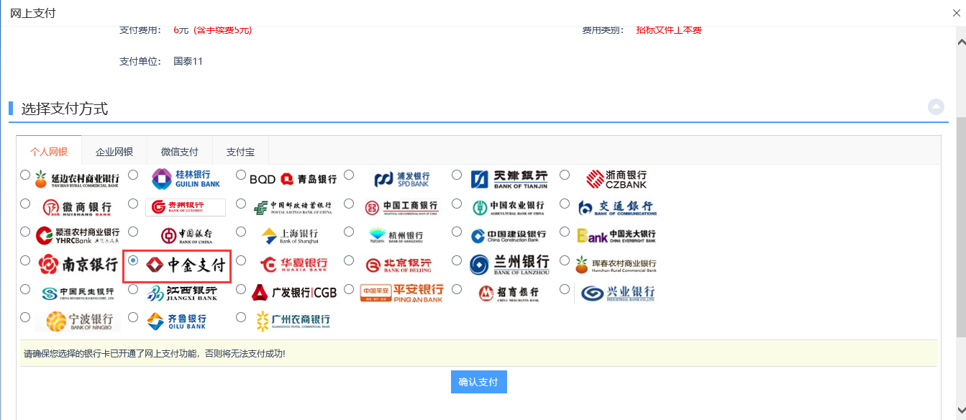

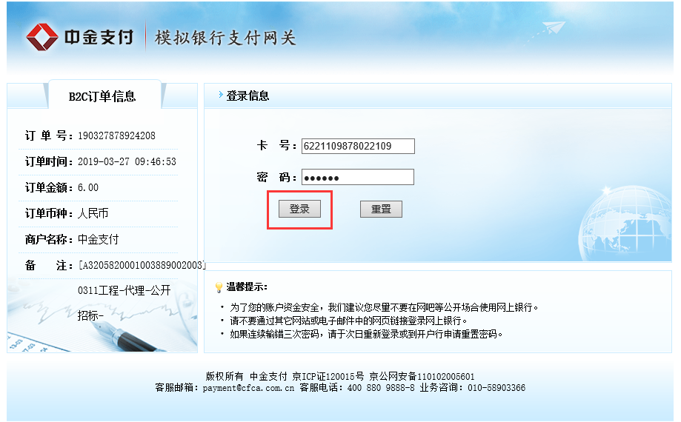
5、当选择微信支付或者支付宝时，默认模拟支付，点击扫描二维码，确认支付后，支付完成。如下图：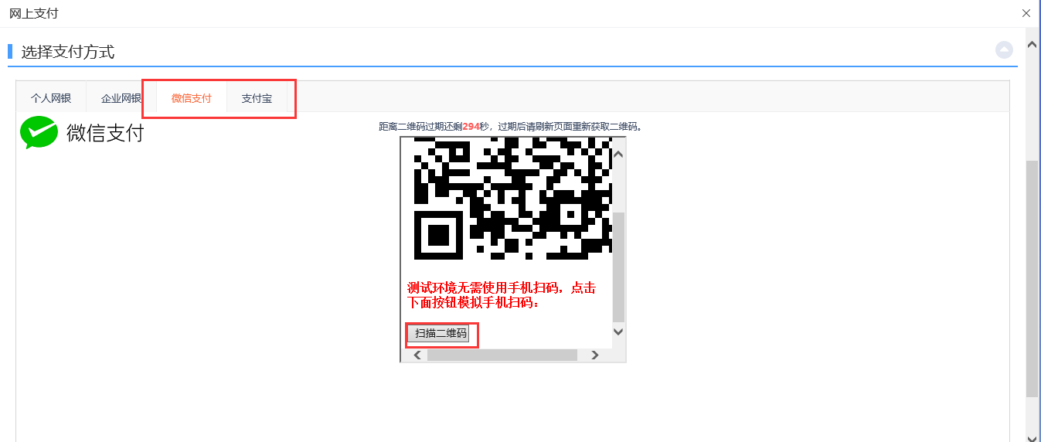
6、关闭支付页面后，跳转到招标文件下载页面，“网上支付”显示为橘黄色。如下图：
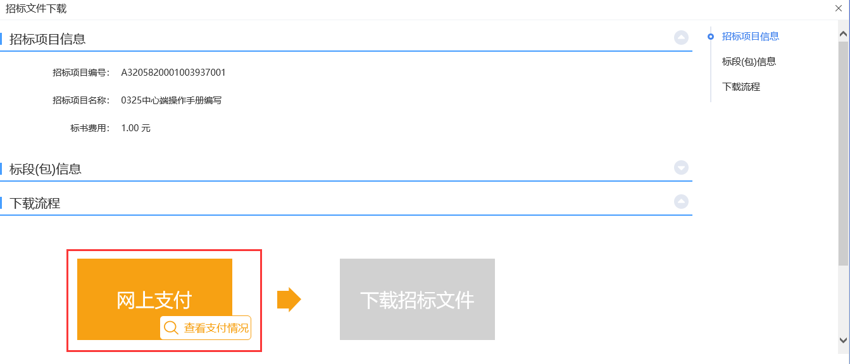
注：若标段标书费为0，“网上支付”直接显示为橘黄色，不需要支付。
7、招标文件下载页面，点击“下载招标文件”选项，进入文件列表页面，如下图：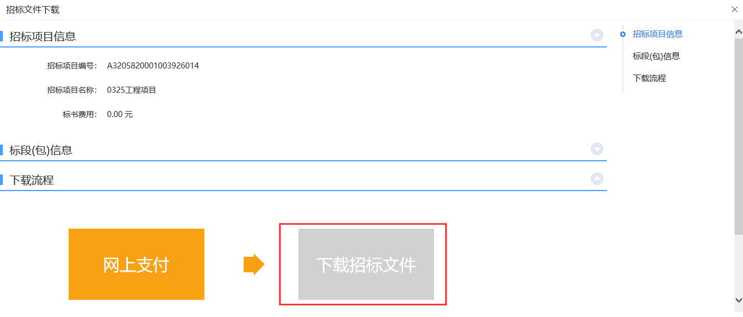
8、文件列表页面，点击“下载”按钮，下载完后，关闭这个页面，返回到“招标文件下载”页面，此时“网上支付”和“下载招标文件”显示为橘黄色，如下图：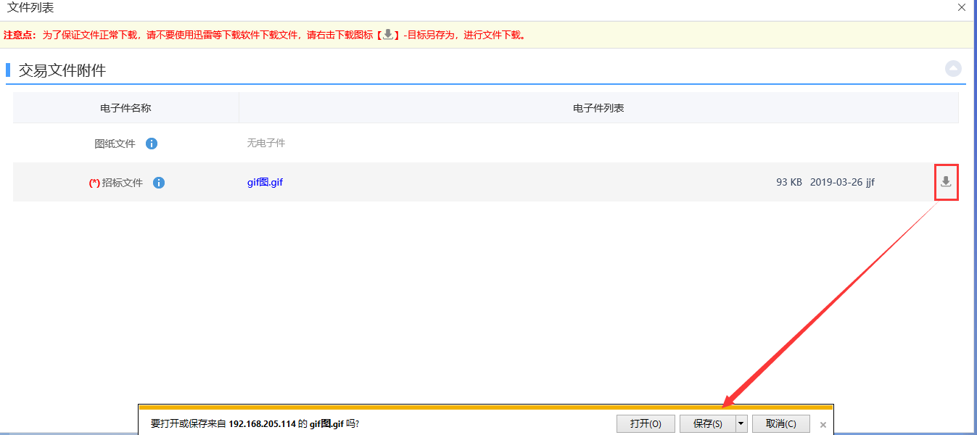
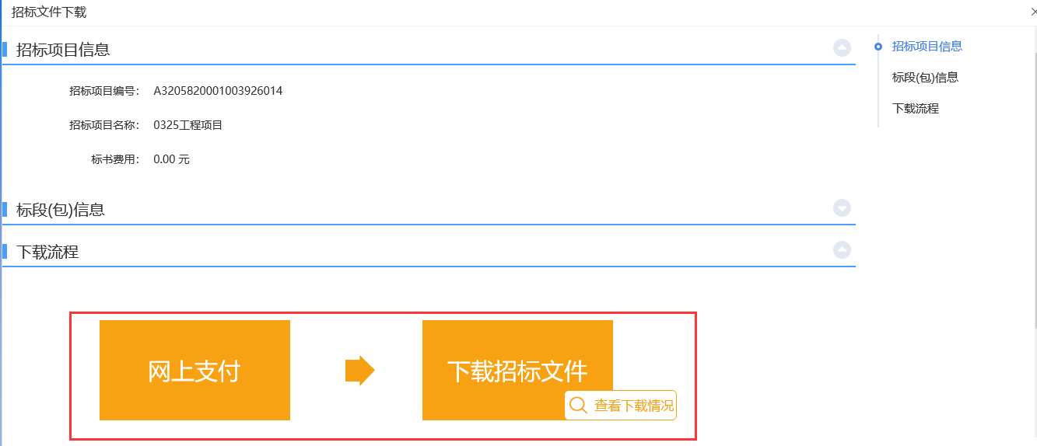
9、点击“查看支付情况”和“查看下载情况”，可以查看相关情况。
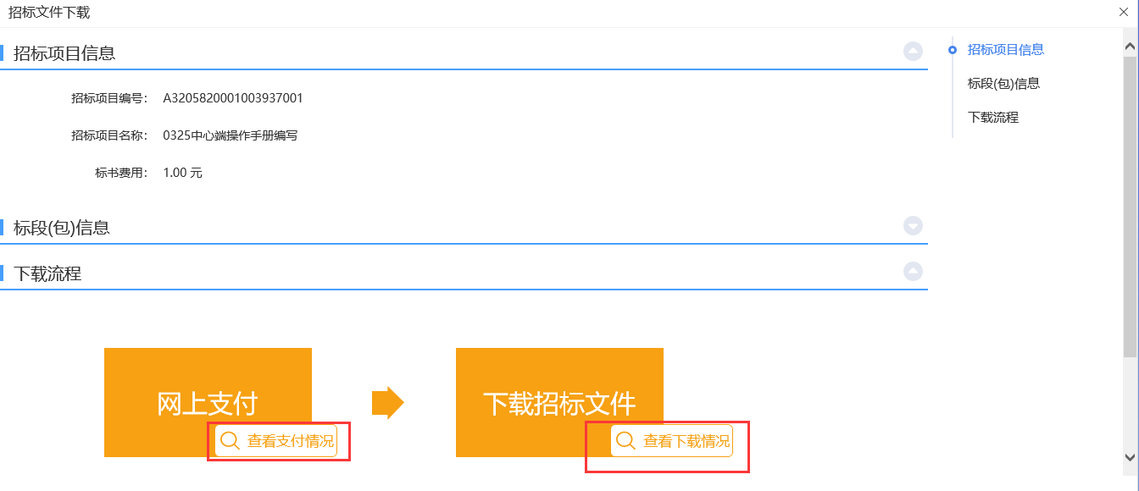

答疑澄清文件领取
前置条件：答疑澄清文件审核通过且投标人已经下载过招标文件。
功能说明：投标人领取答疑澄清文件。
操作步骤：
1、点击“我的项目”，找到需要领取答疑澄清文件的标段，点击“项目流程”按钮，如下图：
2、项目流程页面，点击“答疑澄清文件领取”菜单，进入“答疑澄清文件下载”页面，如下图：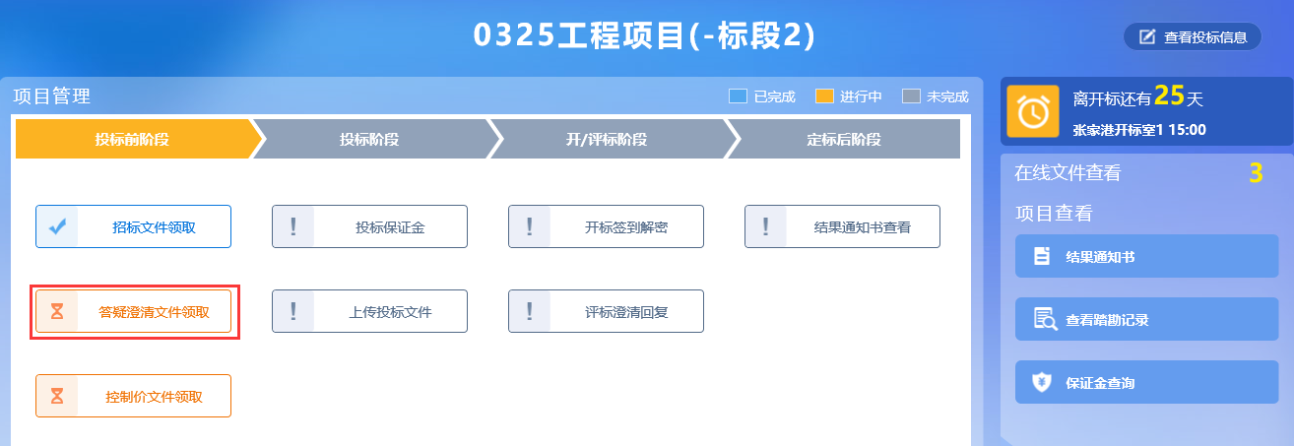
3、答疑澄清文件下载页面，点击“下载”按钮，下载答疑澄清文件。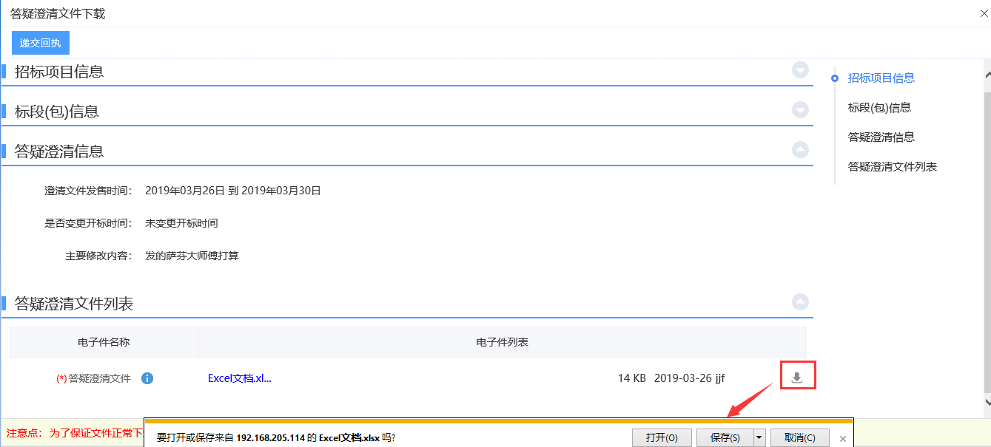
4、下载完后，点击“递交回执”按钮，进入“生成回执函”页面，如下图：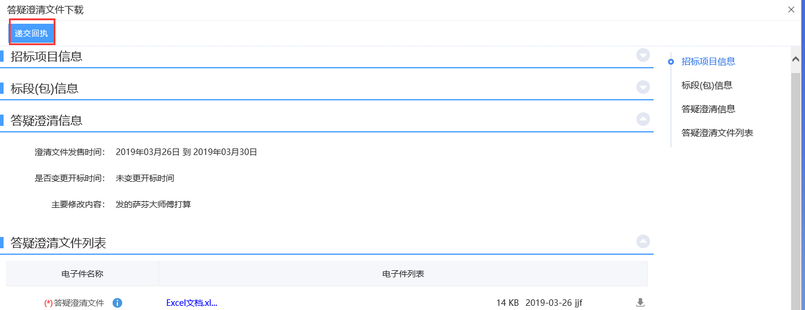
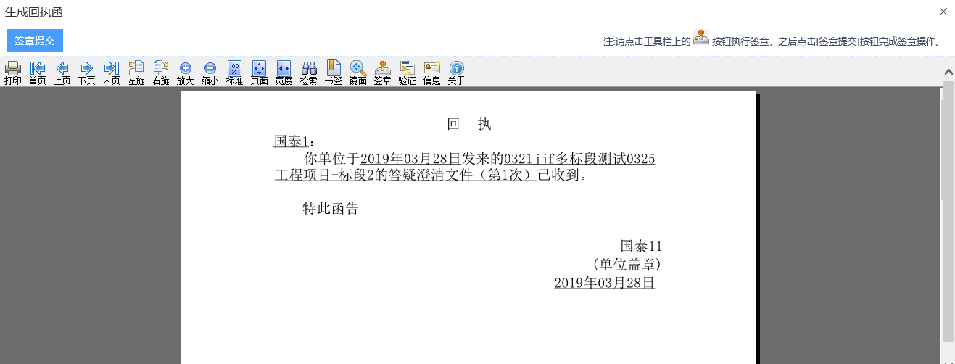
5、签章完毕后，点击“签章提交”，完成签章操作。此时“答疑澄清文件下载”页面的回执函变为已签章字样，如下图：
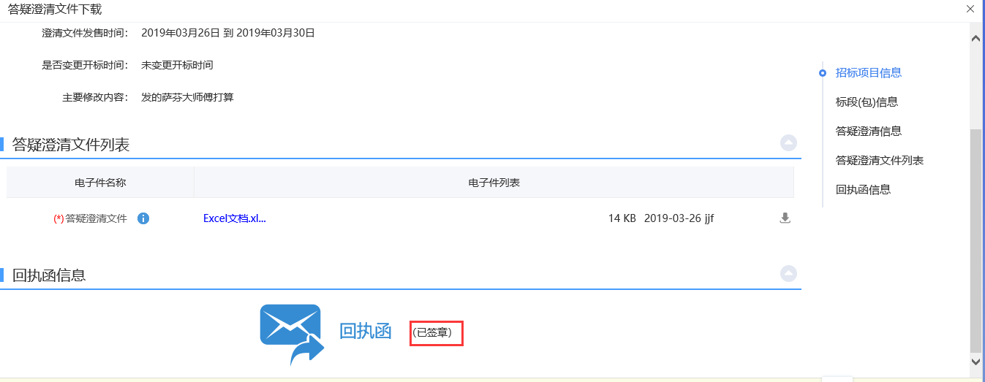

控制价文件领取
前置条件：招标控制价文件审核通过。
功能说明：投标人领取对应控制价文件。
操作步骤：
1、点击“我的项目”，找到需要领取控制价文件的标段，点击“项目流程”，如下图：
2、项目流程页面，点击“控制价文件领取”菜单，进入“控制价文件下载”页面，如下图：
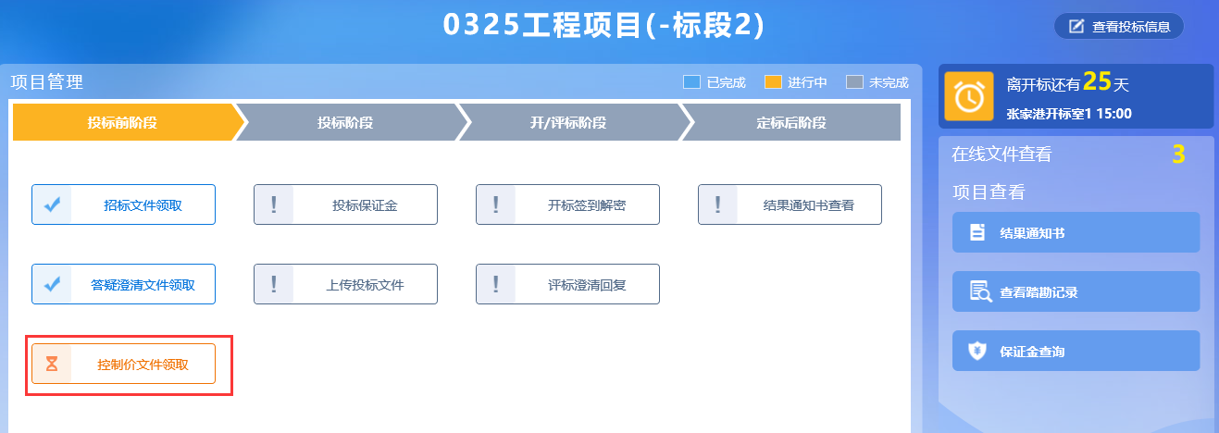
3、控制价文件下载页面，点击“下载”按钮，下载控制价文件，如下图：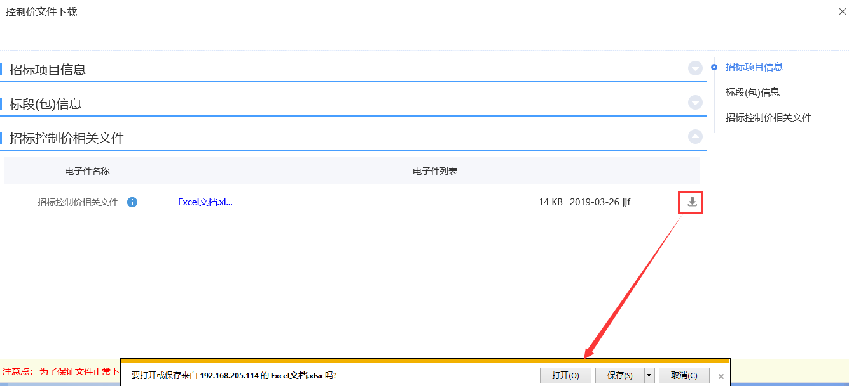

投标保证金
前置条件：招标文件审核通过，对应投标人已经填写投标信息。
功能说明：投标人查看保证金金额与缴纳状态。
操作步骤：
1、项目流程页面，点击“投标保证金”菜单，查看保证金缴纳状态和缴纳金额等，如下图：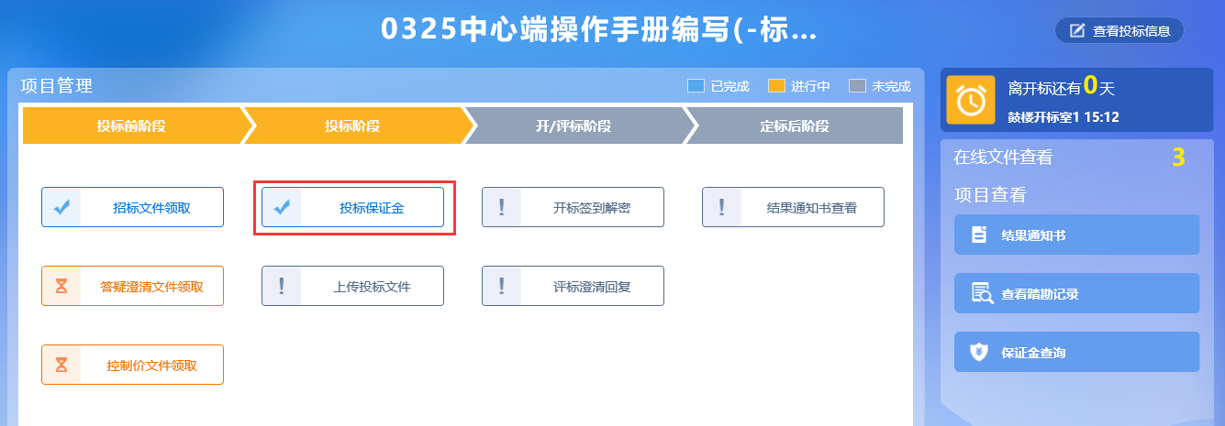
2、点击右侧项目查看中的”保证金查询“菜单，也可以查看保证金缴纳状态和金额，如下图：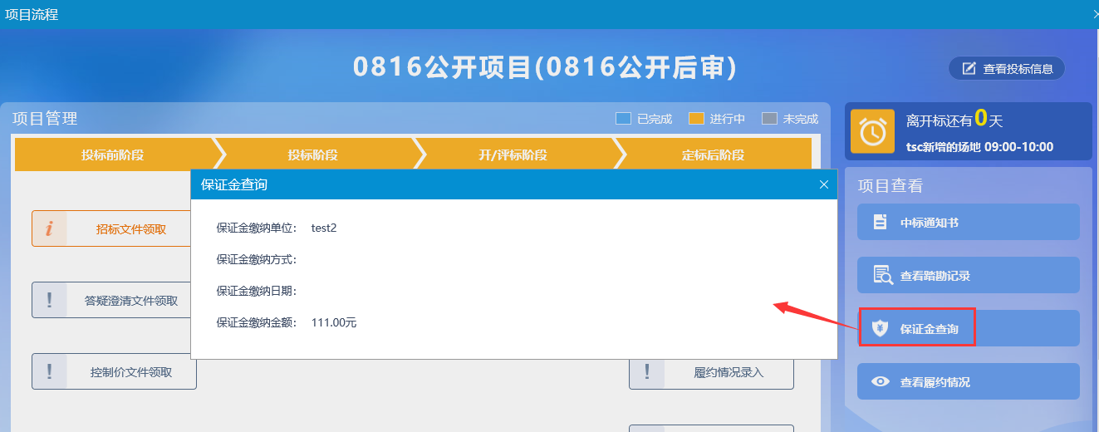

上传投标文件
前置条件：招标文件已经领取，上传投标文件截止时间未到。
功能说明：上传投标文件
操作步骤：
1、项目流程页面，点击“上传投标文件”菜单，进入“上传投标文件”页面，如下图：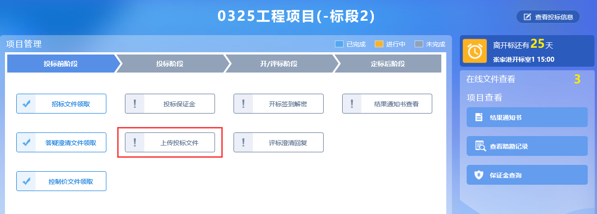
2、“上传投标文件”页面，点击“上传投标文件”按钮，只能选择后缀名为bztf类型的文件进行上传。如下图：
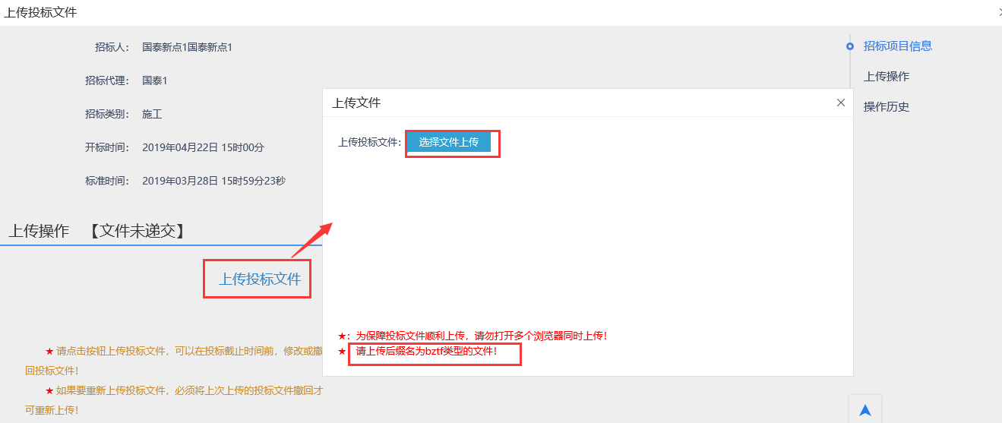
注：网招流程才走这个模块。到了上传投标文件截止时间则无法上传。

开标签到解密
前提条件：已经投标且到达开标时间
功能说明：开标签到解密
操作步骤：
1、项目流程页面，点击“开标签到解密”菜单，如下图：（网招的才会走该菜单）
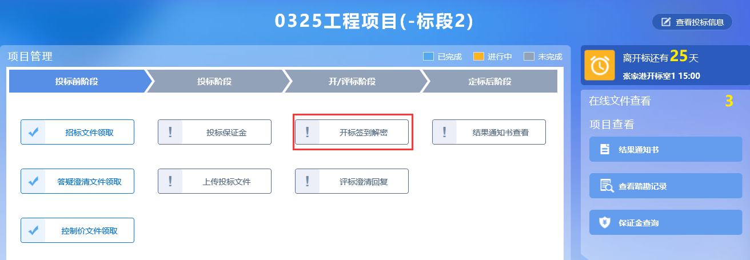

评标澄清回复
功能说明：回复评标澄清问题。
操作步骤：
1、项目流程页面，点击“评标澄清回复”菜单，进入评标澄清回复列表页面，如下图：
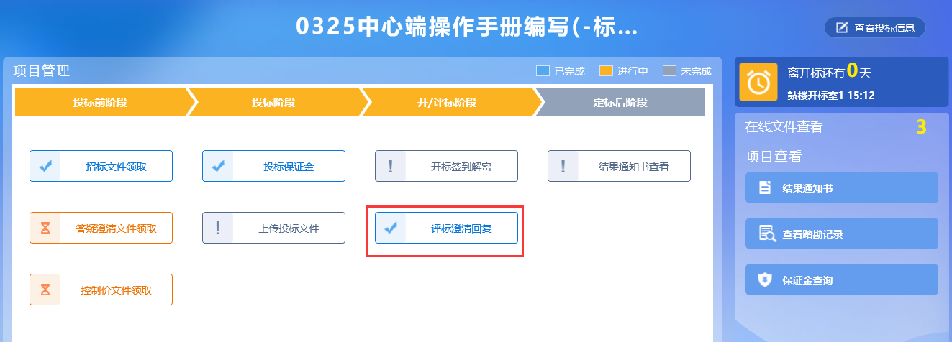
2、点击“未答复”“已答复”可以分类查看回复信息，点击“答复”按钮可以进行答复。如下图：（网招的才会走该菜单）
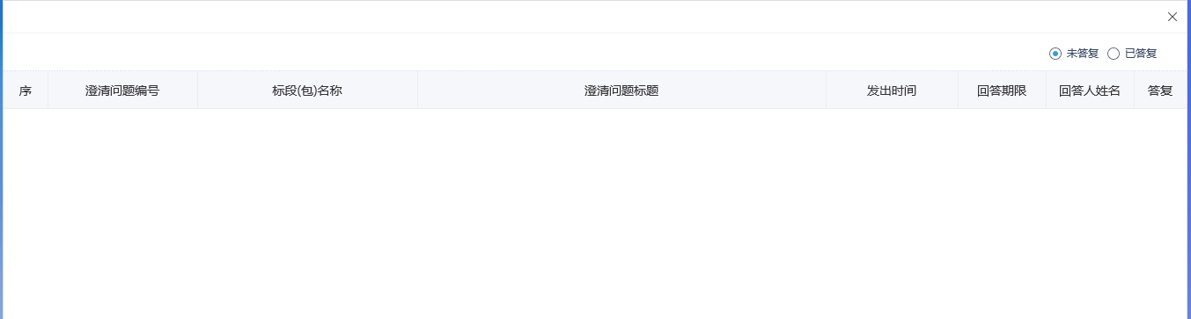

查看踏勘记录
前置条件：招标人、招标代理、交易中心已新增踏勘通知。
功能说明：查看招标人、招标代理、交易中心新增的踏勘通知。
操作步骤：
1、项目流程页面，点击”查看踏勘记录“菜单，进入记录踏勘情况页面，如下图：
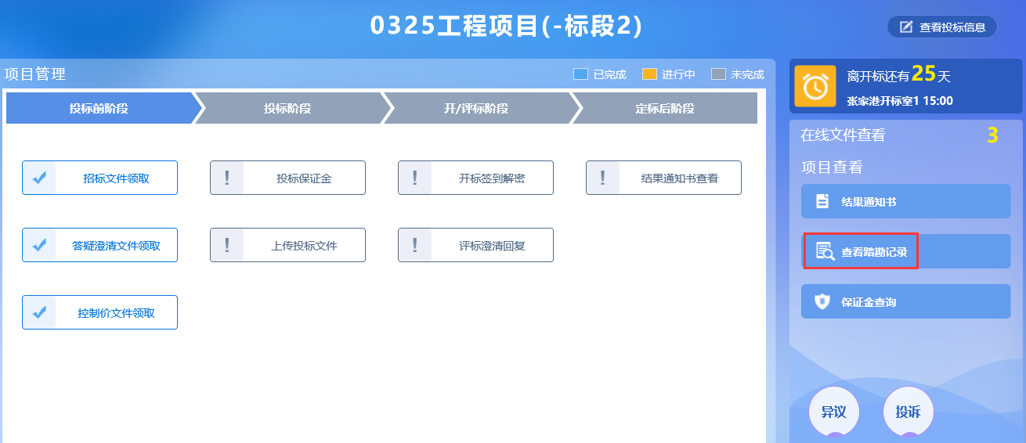
2、记录踏勘情况页面，可以查看发出的踏勘通知，如下图：
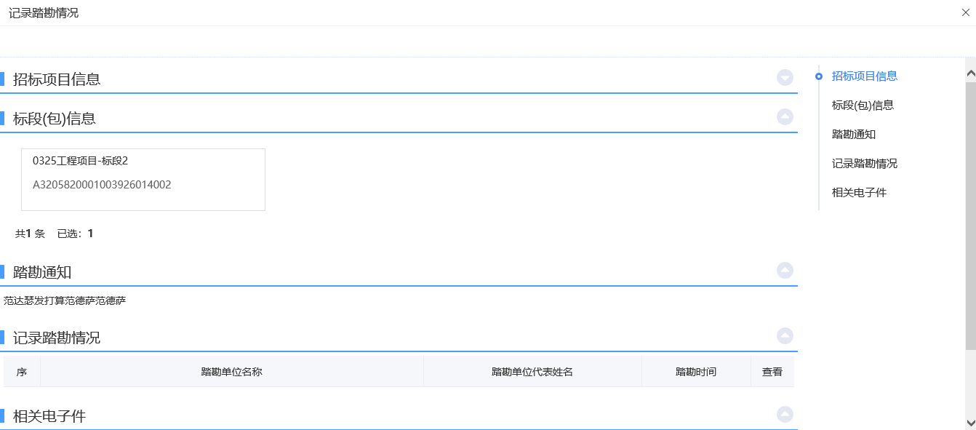

结果通知书查看
前置条件：中标通知书审核通过。
功能说明：投标人查看、打印招标结果通知书。
操作步骤：
1、项目流程页面，点击“招标结果通知书查看”菜单，进入打印招标结果通知书页面，如下图。
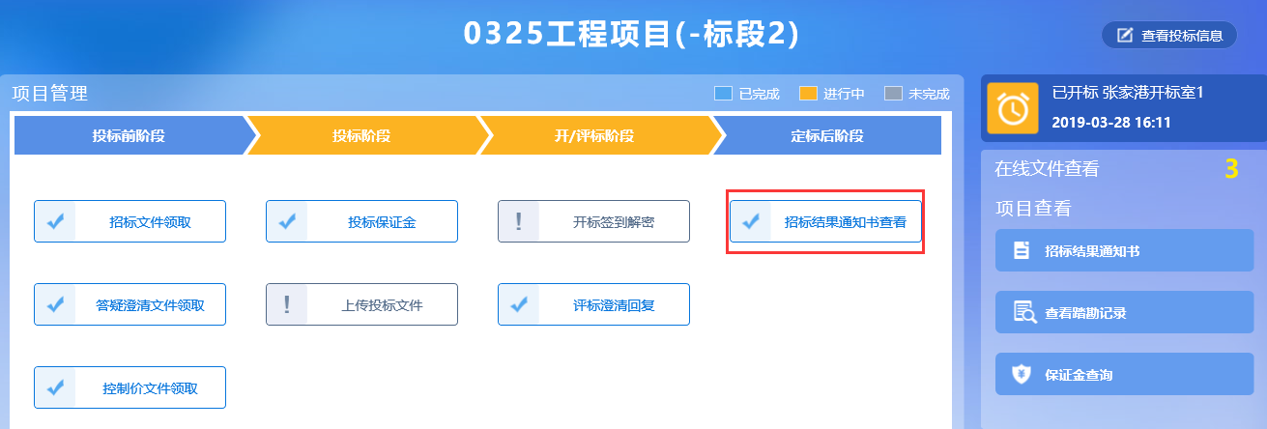
2、打印招标结果通知书页面，可以查看并打印通知书，如下图：
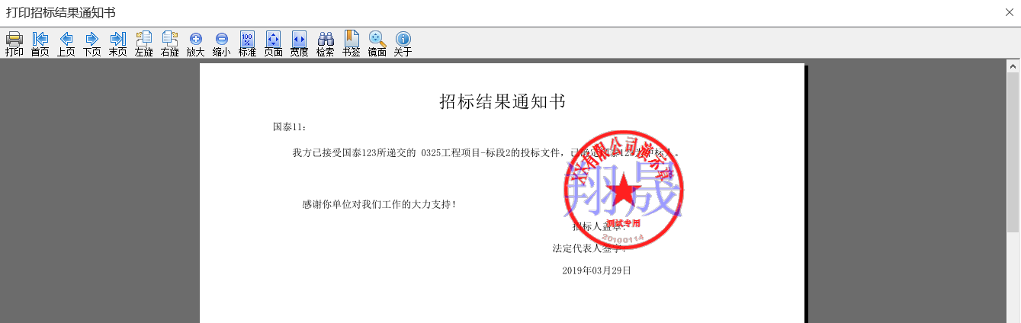

提问
前置条件：网招项目，投标人已进行提问。
功能说明：投标人对资审文件、招标文件进行提问。
操作步骤：
1、项目流程页面，点击“提问”菜单，进入“查看问题”页面，如下图：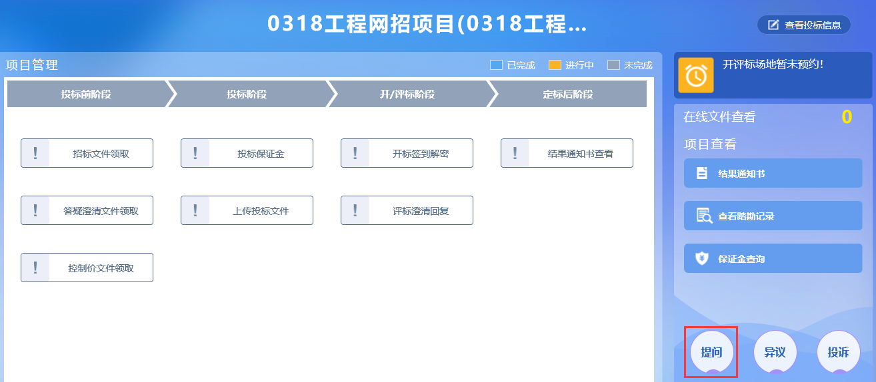
2、查看问题页面，点击“新增提问”按钮，进入挑选标段（包）页面，如下图：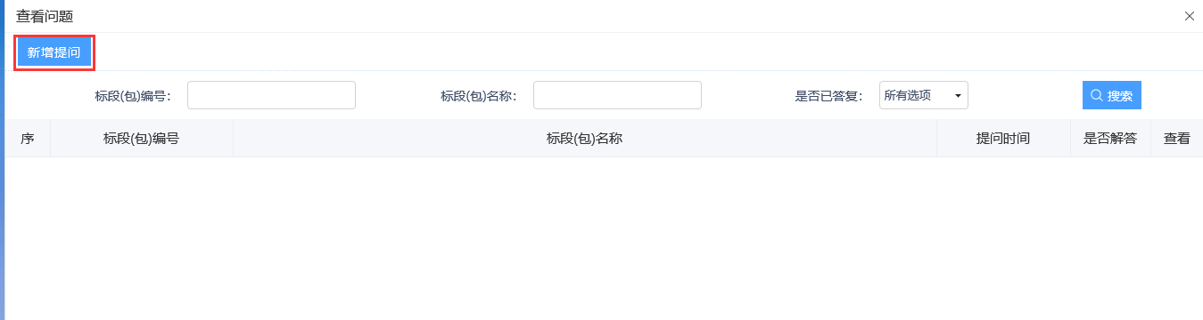
3、选择标段，点击确认选择后，进入新增提问页面。

异议
前置条件：投标人填写投标信息。
功能说明：投标人对资格预审文件，招标文件，开标过程，资格预审结果，评标结果提出异议，由对应的招标代理给予回复。
操作步骤：
1、项目流程页面，点击“异议”菜单，进入“查看异议”页面，如下图：
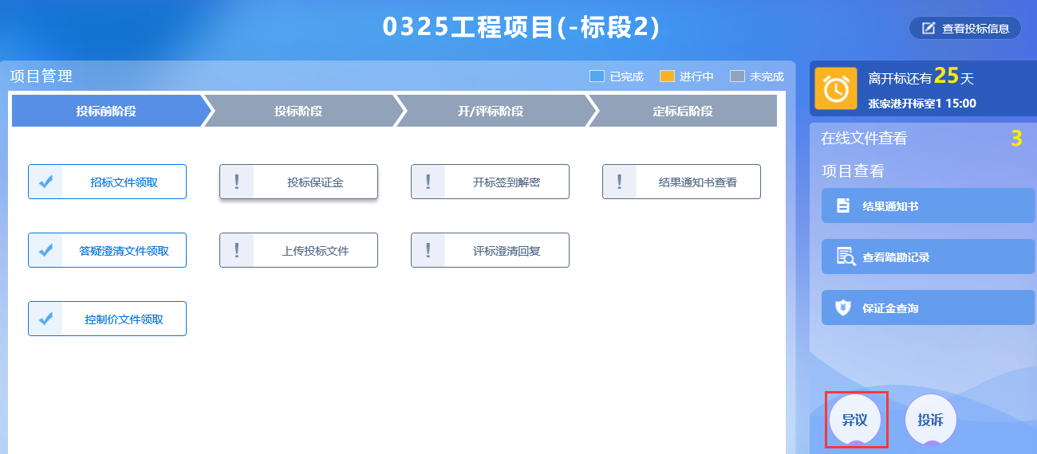
2、查看异议页面，点击“新增异议”按钮，进入新增异议页面，如下图：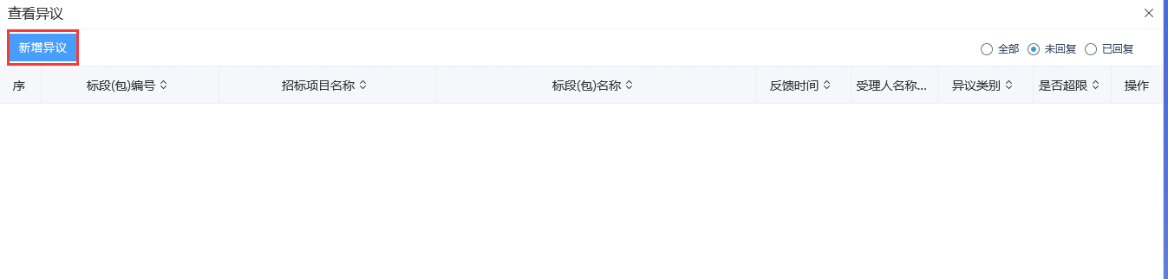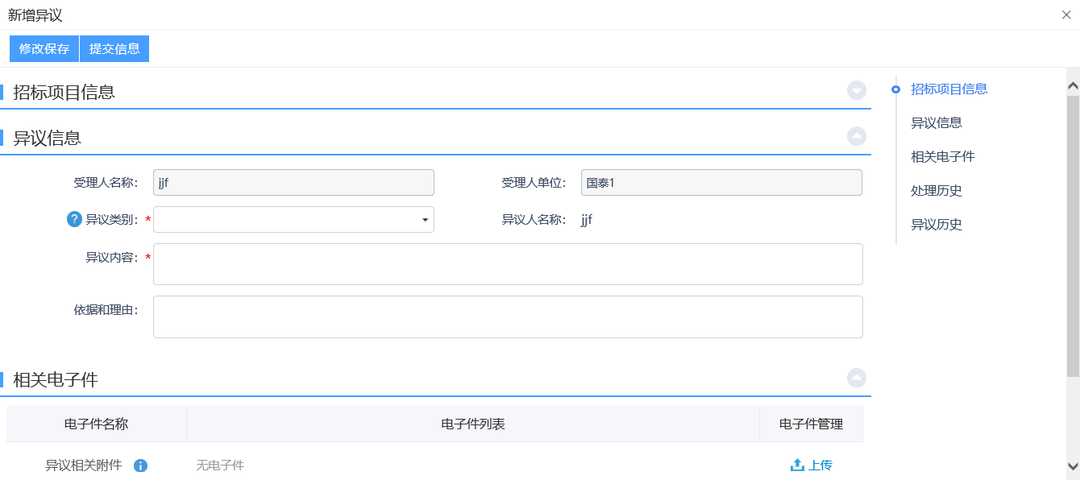
3、新增异议页面，选择异议类别，填写异议内容、依据和理由等内容，如下图：
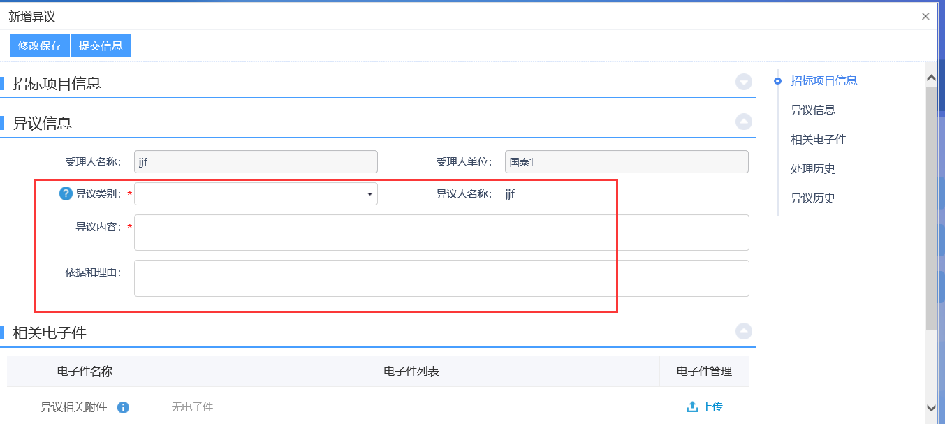
注：页面中异议类别添加时有条件如下：
- 资格预审文件：
①、资格预审标段，资格预审文件审核通过。
②、资审申请文件提交截止时间为“此处获取资审文件中文件递交截止时间”，不符合相关规定，不能对资审文件提出异议！根据《中华人民共和国招标投标法实施条例》第二十二条规定：对资格预审文件有异议的，应当在提交资格预审申请文件截止时间2日前提出。
③、大于2日，按天算，比如4号截止，2号是不行的，1号异议才行。
- 招标文件：
①、招标文件审核通过。
②、投标截止时间为“此处获取的是开标时间”，不符合相关规定，不能对招标文件提出异议！根据《中华人民共和国招标投标法实施条例》第二十二条规定：对招标文件有异议的，应当在投标截止时间10日前提出。
③、大于10日，按天算，比如12号截止，2号是不行的，1号异议才行。
- 开标过程：开标时间已到。
- 资格预审结果：
①、资格预审标段。
②、资审申请评审结果审核通过。
- 评标结果
①、中标候选人公示审核通过。
②、中标候选人公示期为“此处获取的是中标候选人公示中设置的公示时间”，不符合相关规定，不能对评标结果提出异议！根据《中华人民共和国招标投标法实施条例》第二十二条规定：对评标结果有异议的，应当在中标候选人公示期间提出。
4、填写完信息，点击“提交信息”按钮，弹出的意见框中输入意见，点击“确认提交”按钮，提交给招标人。如下图：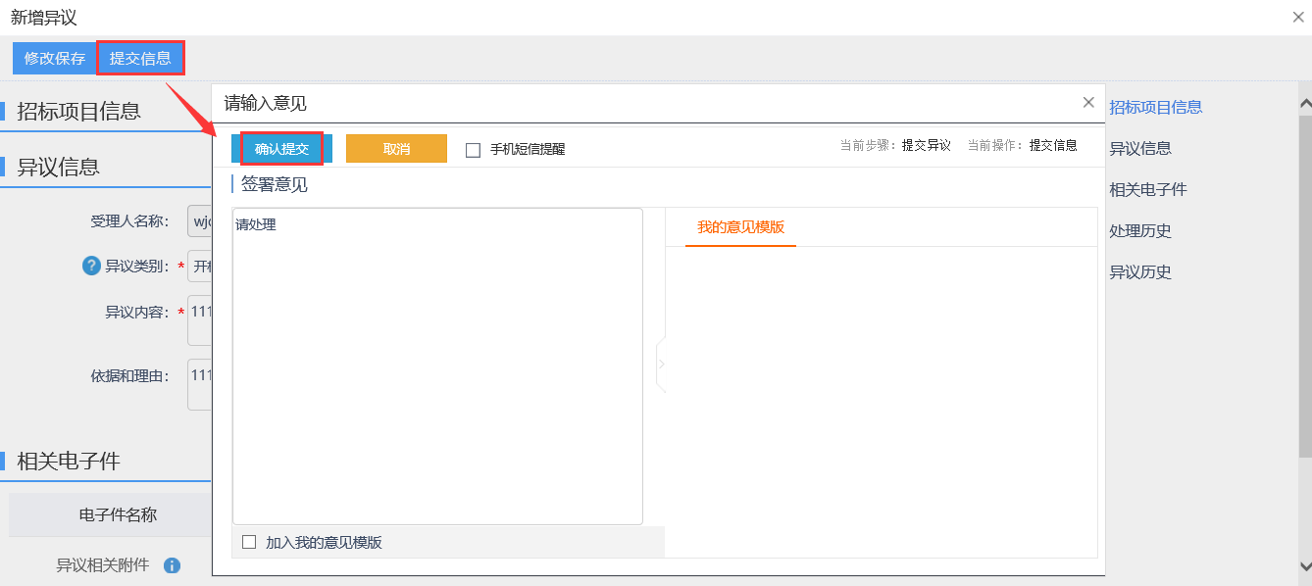

投诉
功能说明：新增投诉信息。
注：招标代理无法看到招标人、投标人提交的投诉信息。（招标人也无法看到招标代理、投标人提交的投诉信息）。
操作步骤：
1、项目流程页面，点击“投诉”菜单，进入“查看投诉”页面，如下图：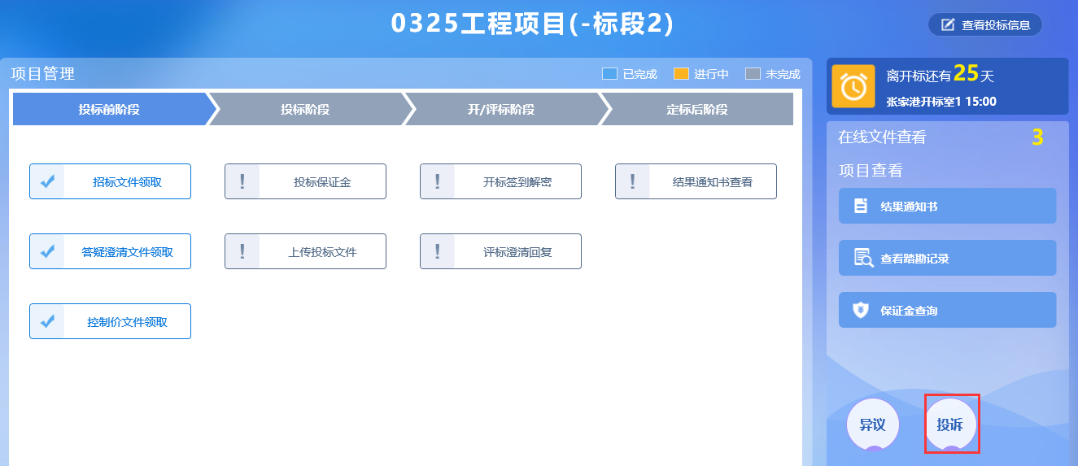
2、查看投诉页面，点击“新增投诉”按钮，进入“新增投诉”页面，如下图：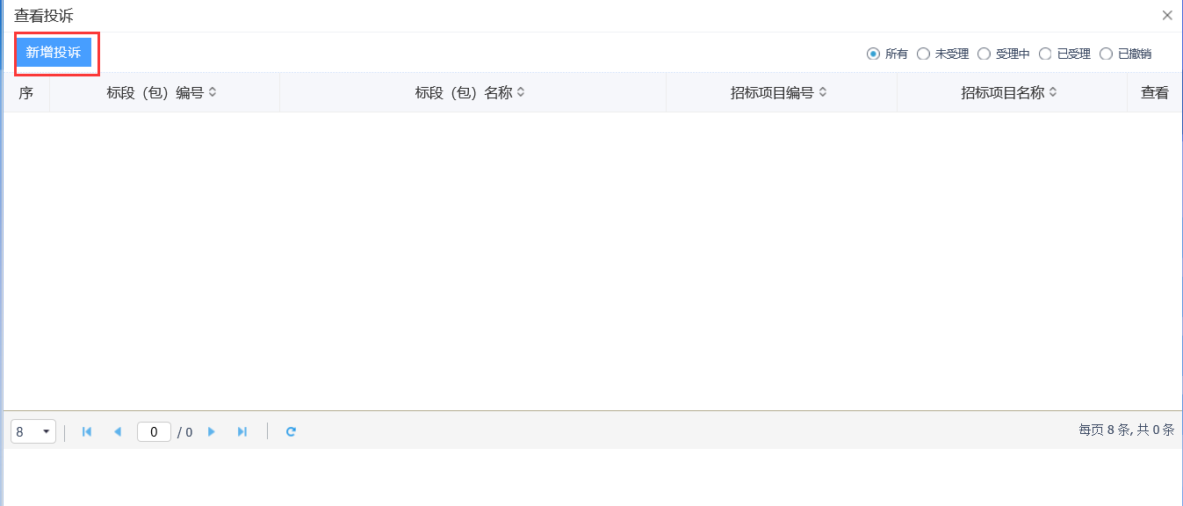
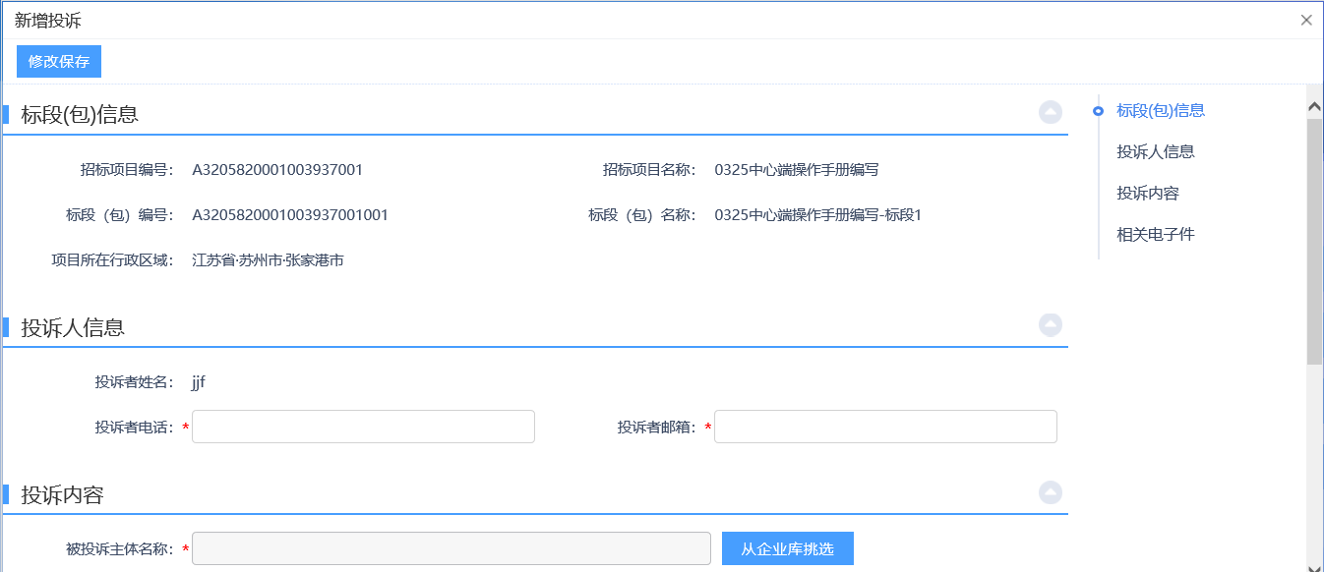
3、新增投诉页面，填写页面信息，点击“修改保存”按钮，则投诉新增成功。如下图：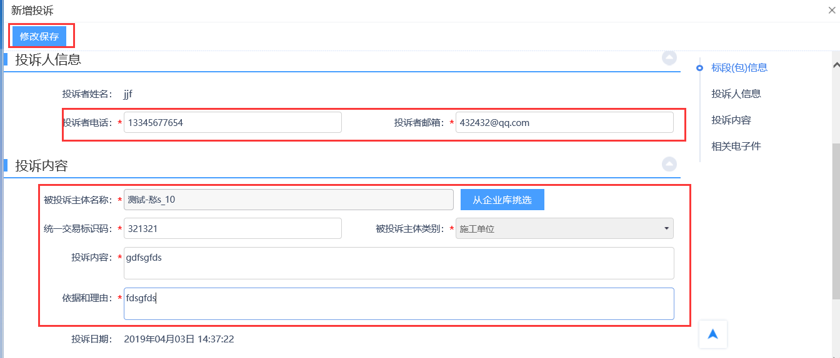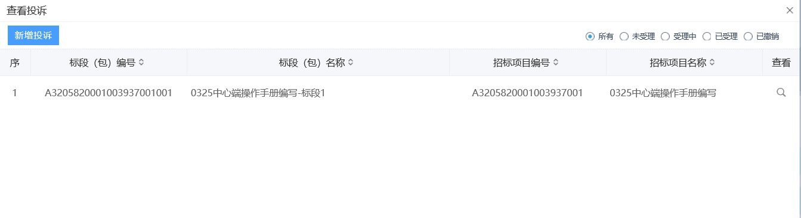
4、查看投诉列表页面，点击“操作”按钮，进入查看投诉信息页面，可以修改或撤销投诉，如下图：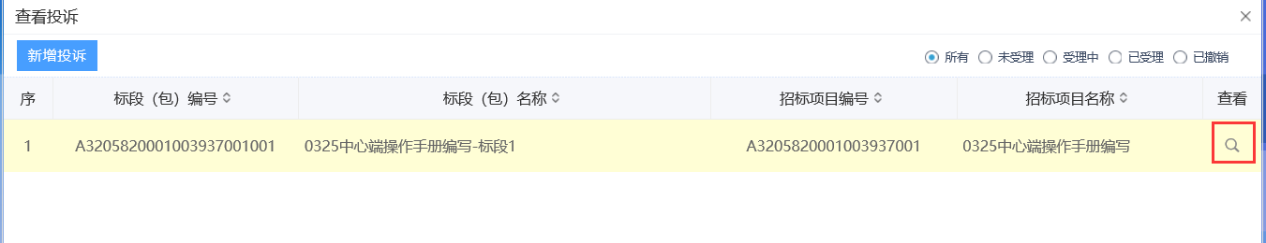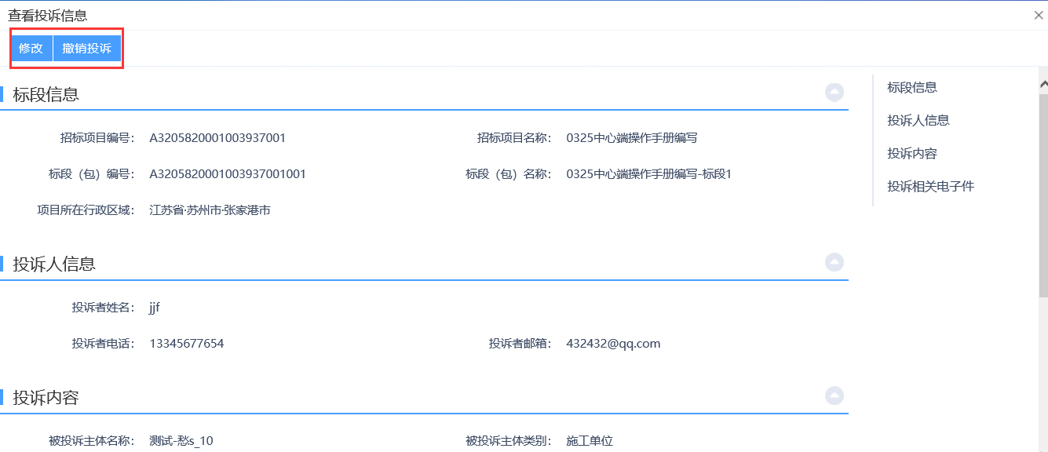

中标项目

中标通知书查看
前置条件：投标单位已经中标。
功能说明：投标人查看、打印中标通知书。
操作步骤：
1、点击“中标项目”模块，选择标段，点击“项目流程”，进入项目流程页面，如下图：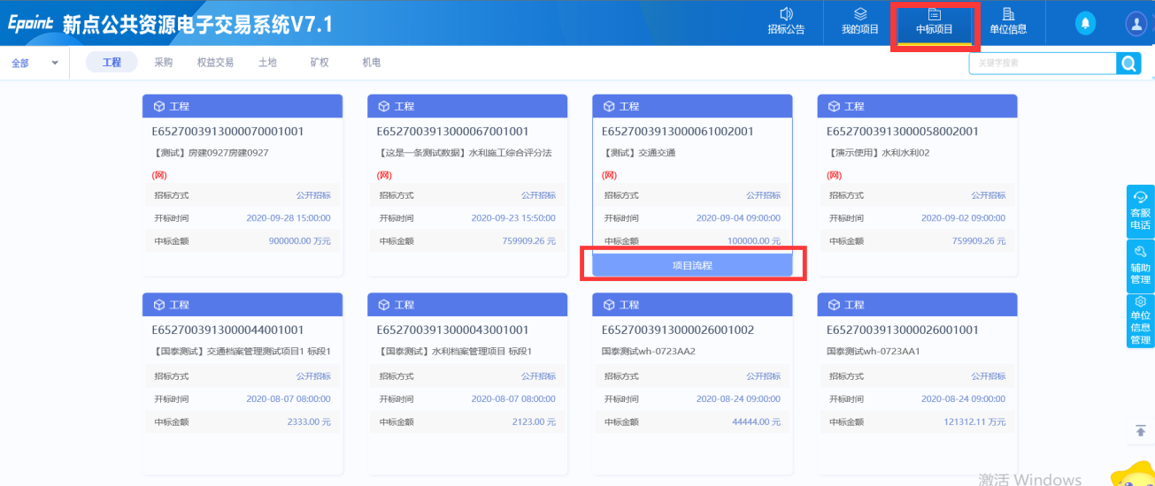
2、点击“中标通知书查看”菜单，进入打印中标通知书页面，如下图。
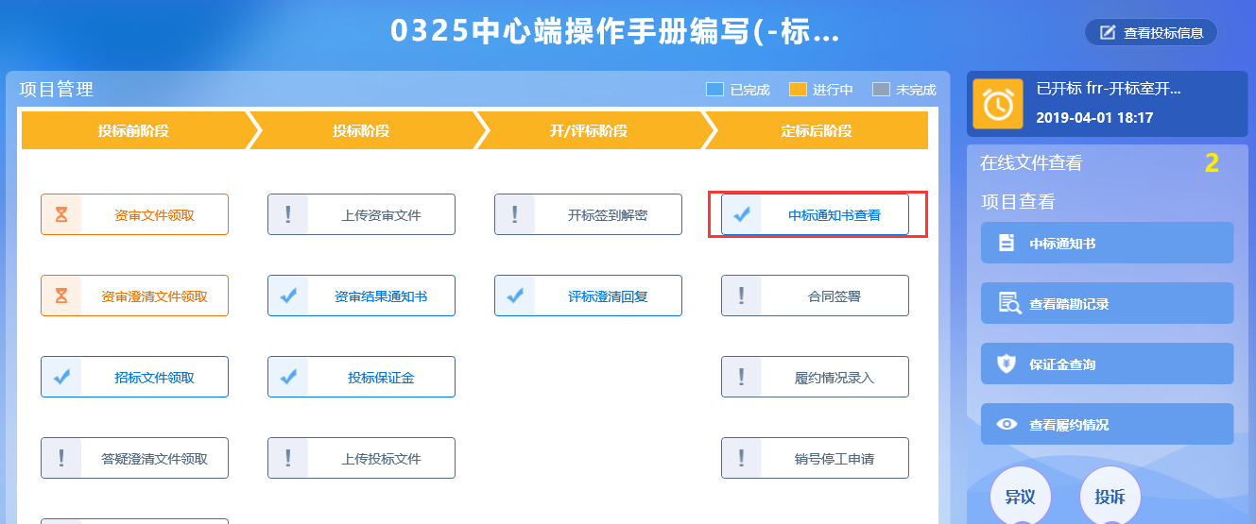
3、打印中标通知书页面，查看或打印中标通知书，如下图：
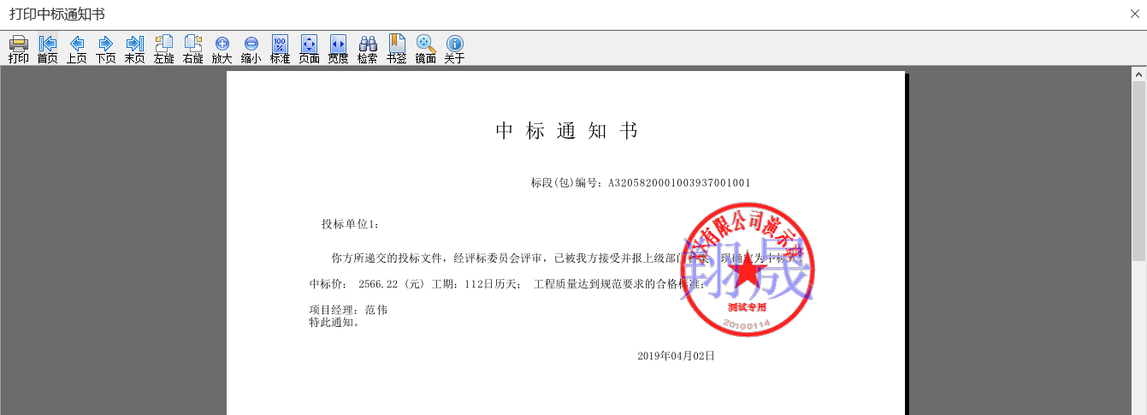
4、点击项目查看中的“中标通知书”选项，也可以查看并打印中标通知书，如下图：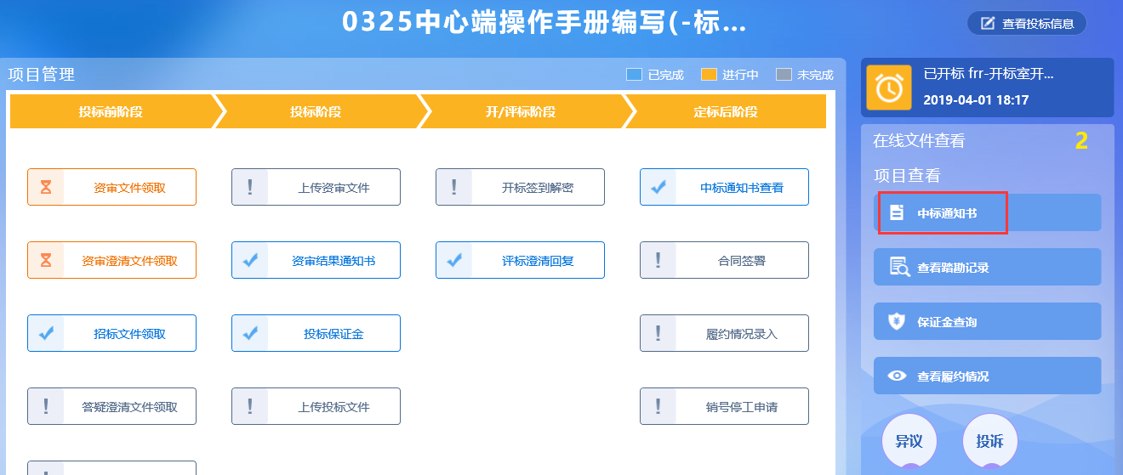

合同签署
前置条件：中标结果公告审核通过。
功能说明：投标人与招标人签署合同。
操作步骤：
1、项目流程页面，点击“合同签署”菜单，进入新增合同备案页面，如下图：
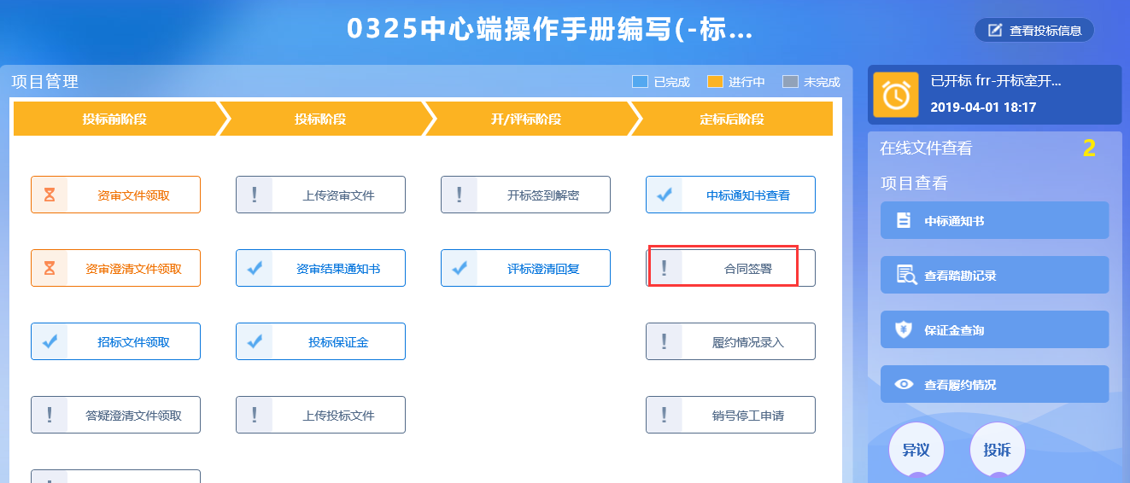
2、新增合同备案页面，填写页面信息，如下图。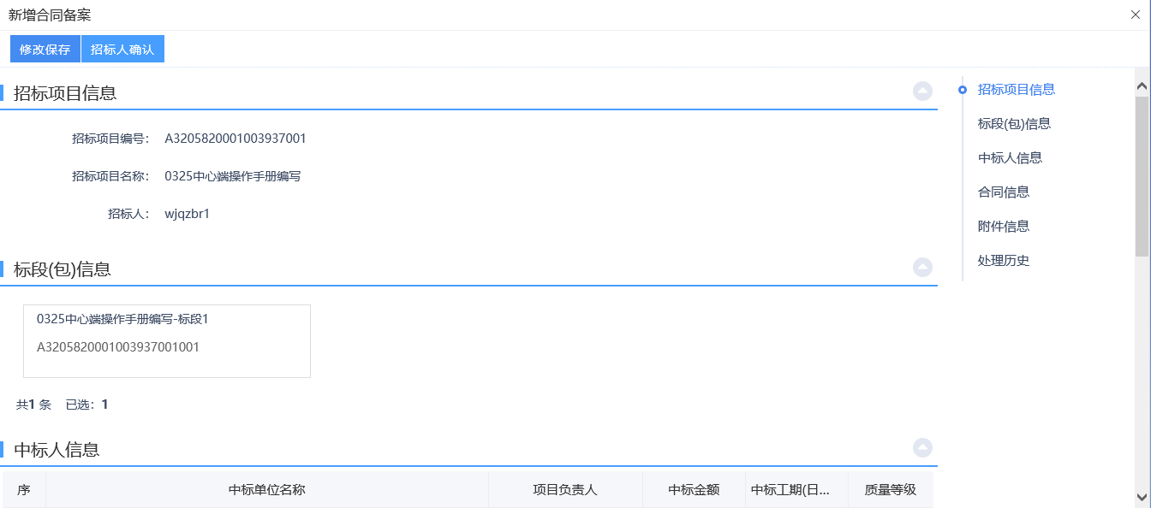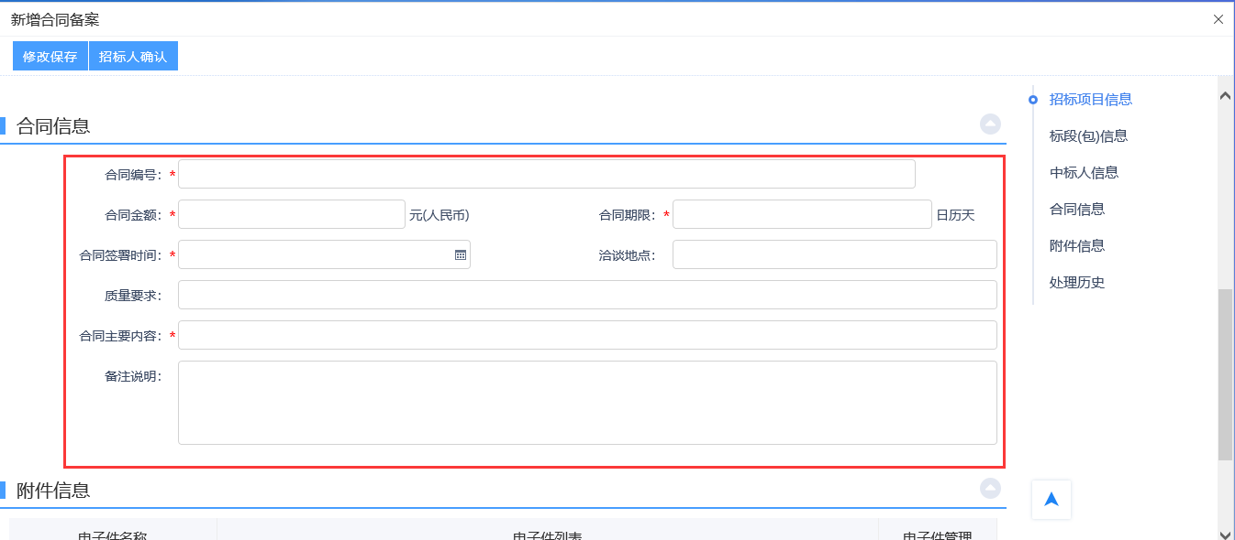
3、附件信息处点击“点击上传”链接，弹出“合同签署”页面，如下图：
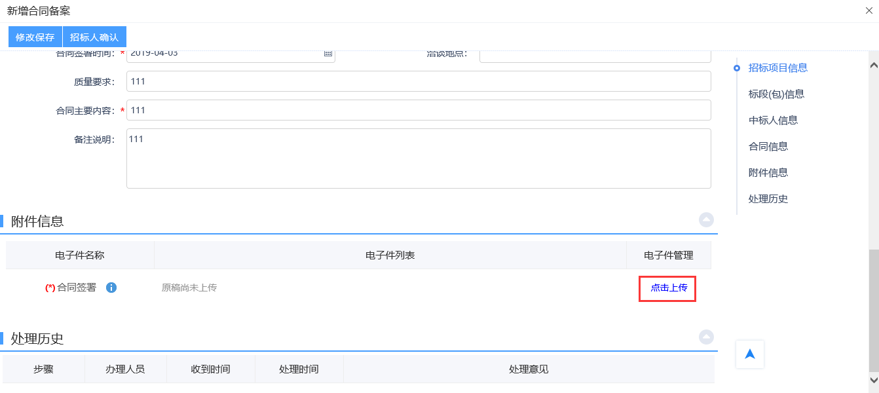
4、点击“选择电子件上传”按钮，选择文件后，点击“保存文件”按钮，如下图：
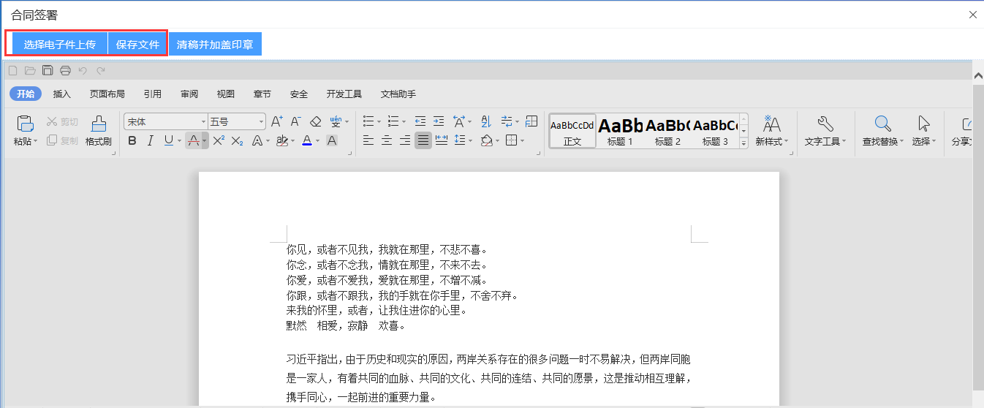
5、点击“清稿并加盖印章”按钮，文件转换为pdf格式，可以签章并进行提交，如下图：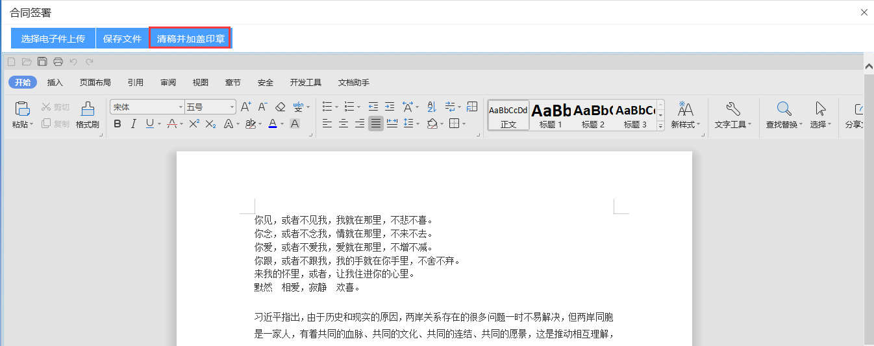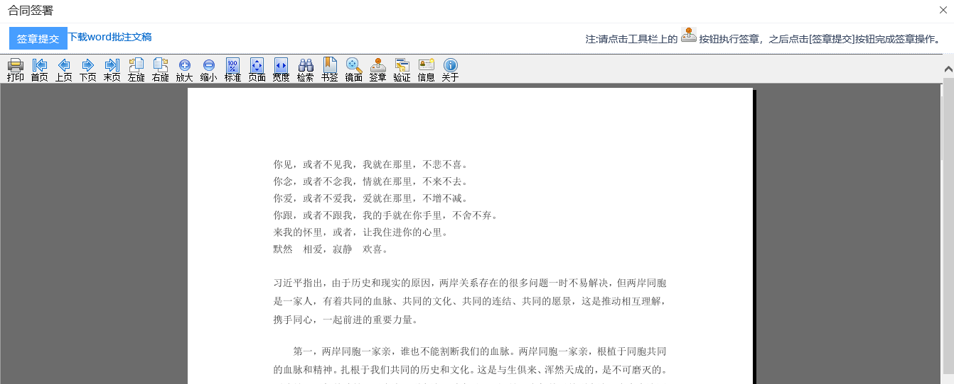
6、签完章后，合同签署中的附件信息显示为“已签章”，如下图：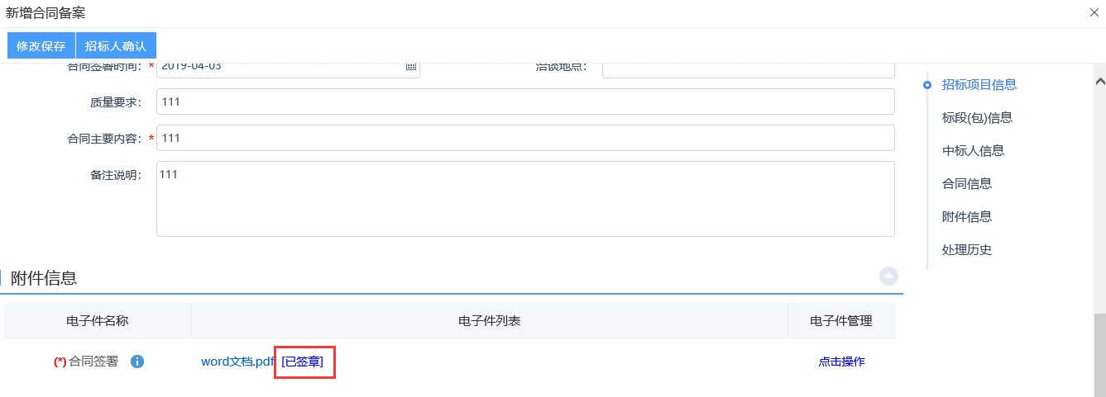
7、点击“招标人确认”按钮，弹出的意见框中输入意见，点击“确认提交”按钮，提交给招标人确认，如下图：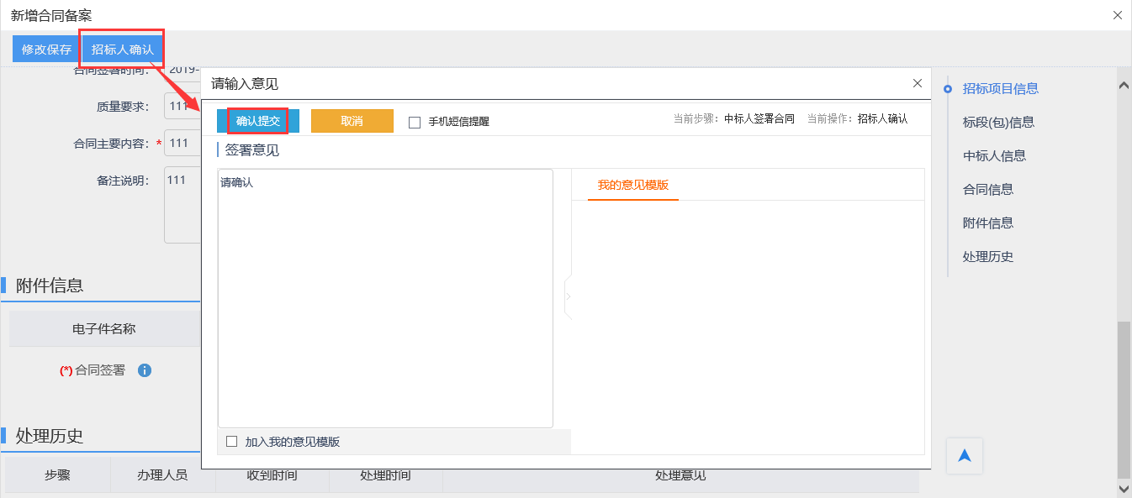
注：招标人确认后返回投标人，投标人提交招标人签章。

履约情况录入
前置条件：合同签署审核通过。
功能说明：履约情况录入的是招标人对中标人的履约情况。
操作步骤：
1、项目流程页面，点击“履约情况录入”菜单，进入查看履约记录页面，如下图：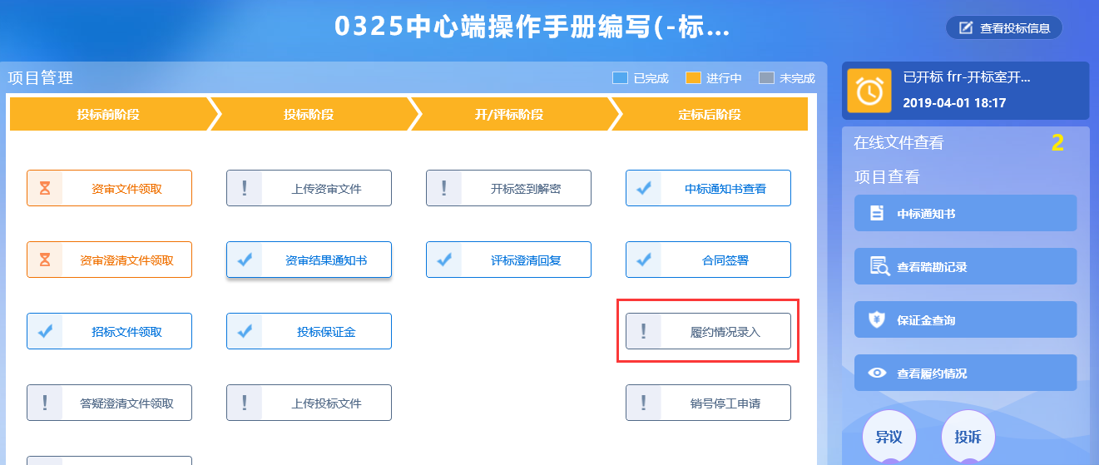
2、查看履约记录页面，点击“新增履约”按钮，进入“挑选合同”页面，如下图：
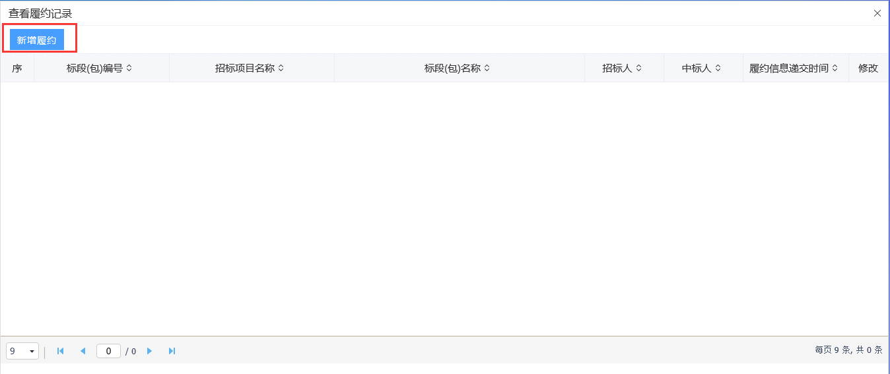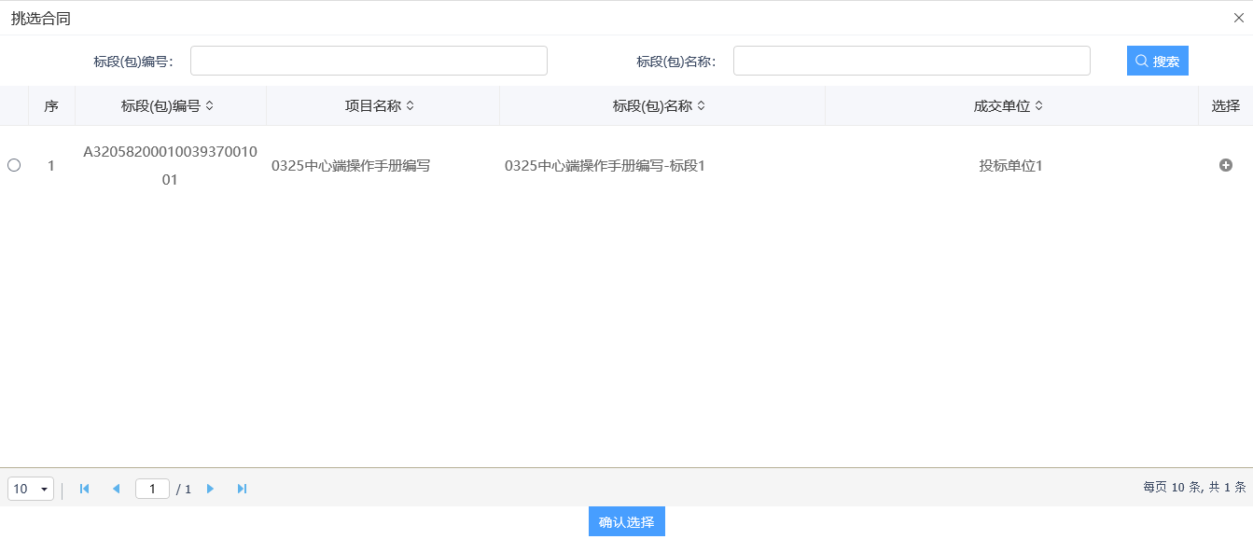
3、勾选标段，点击“确认选择”按钮，进入“新增履约记录”页面，如下图：
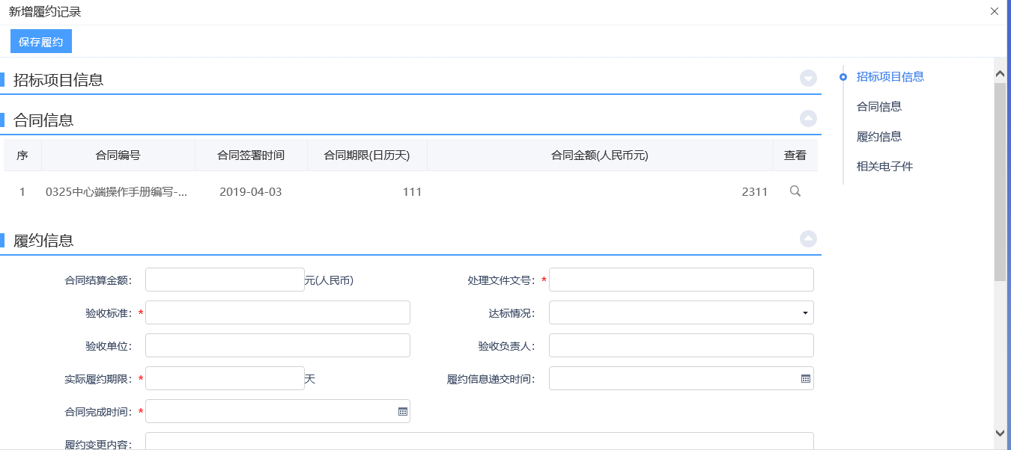
4、新增履约记录页面，完善信息，填写履约期限，变更内容等，点击“保存履约”按钮，保存履约信息。如下图：
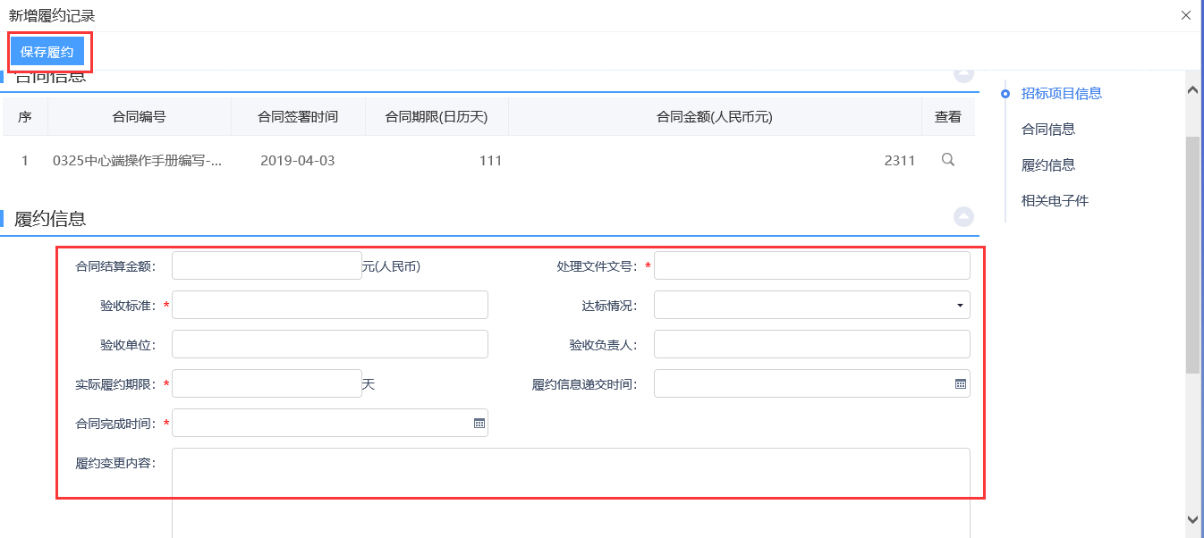
5、保存履约后，关掉页面，查看履约记录页面，点击“修改”按钮，可以修改填写的履约信息，如下图：
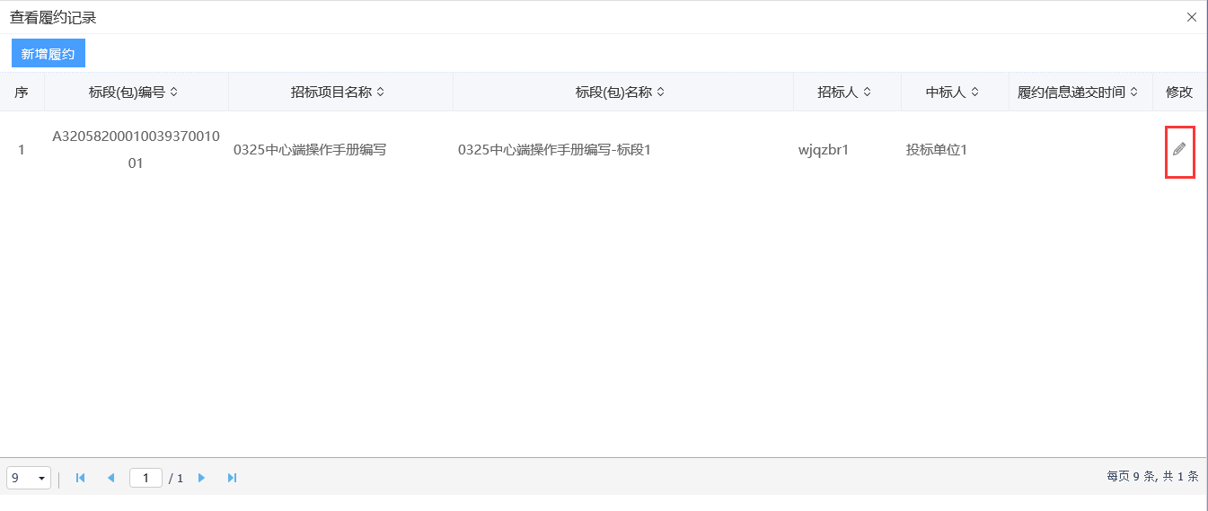

销号停工申请
前置条件：已经提交合同备案且审核通过。
功能说明：中标人申请销号停工。
操作步骤：
1、项目流程页面，点击“销号停工申请”菜单，进入新增销号申请页面，如下图：
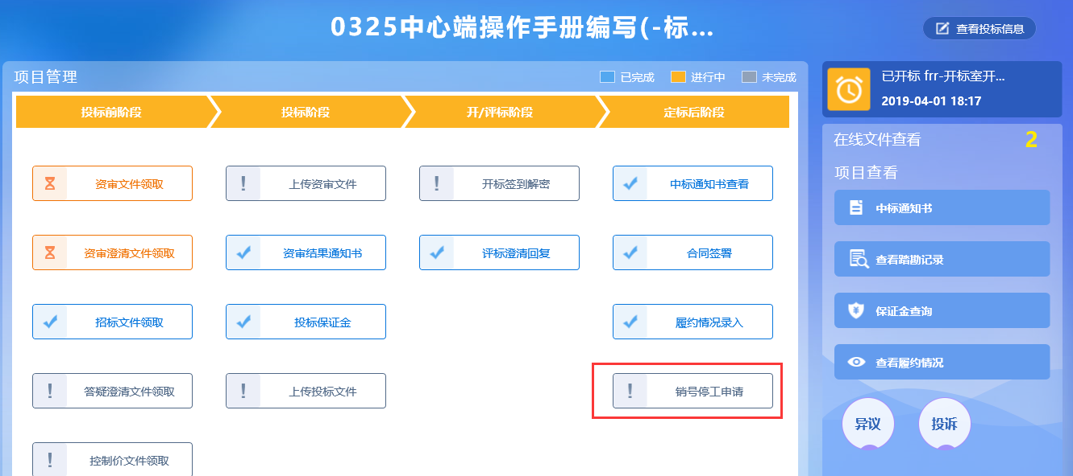
2、新增销号申请页面，填写页面信息，如下图：
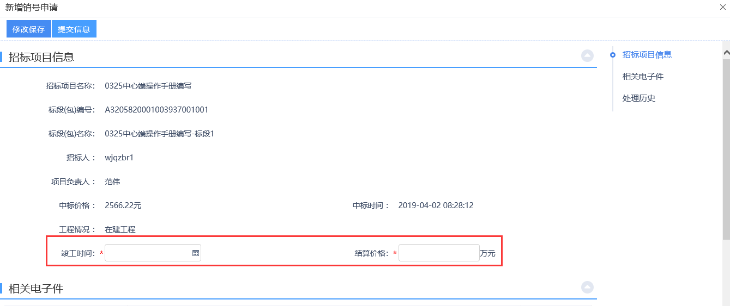
3、填写完信息，点击“提交信息”按钮，弹出的意见框中输入意见，点击“确认提交”按钮，提交给交易中心审核。如下图：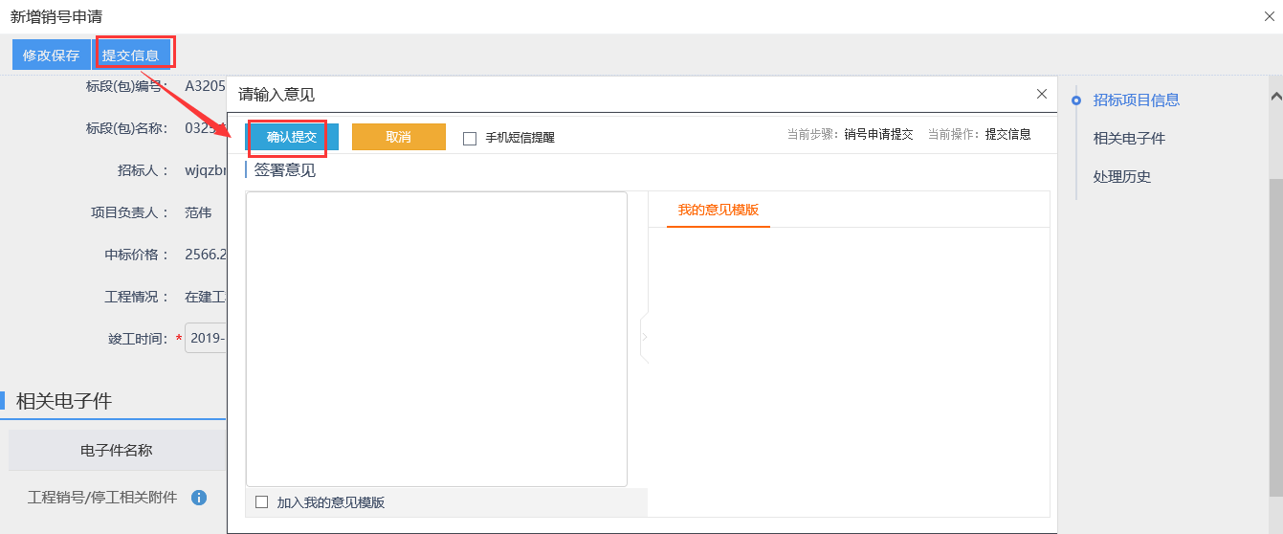

履约情况查看
前置条件：相应标段合同签署完成后，招标代理或招标人新增了履约情况。此处可进行查看。
功能说明：中标人查看招标代理（招标人）添加的履约情况记录。
操作步骤：
1、项目流程页面，点击“查看履约情况”菜单，进入查看履约情况页面，如下图：
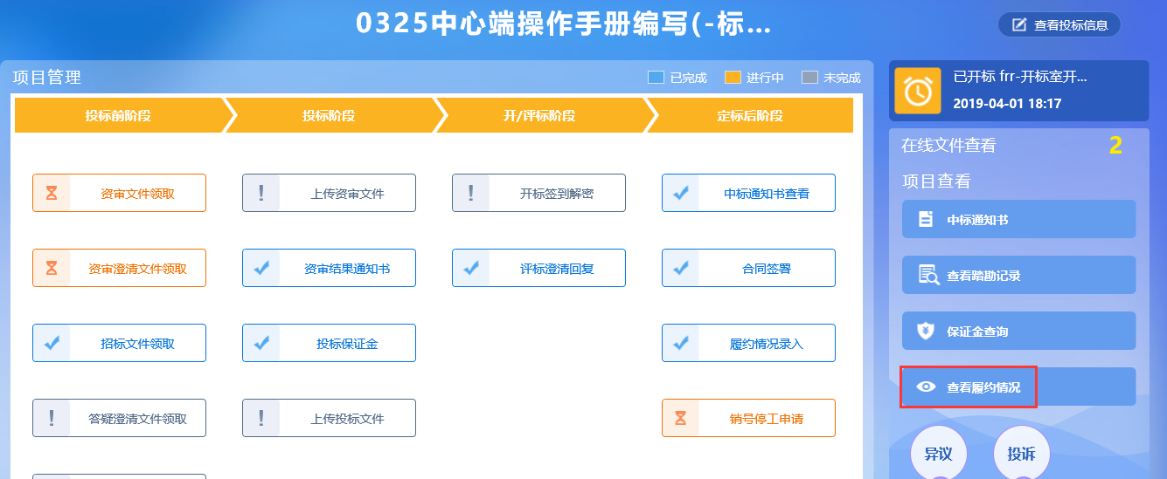
2、查看履约情况页面，点击标段后的“查看”按钮，进入“查看履约记录”页面，如下图：